ZADÁNÍ / ZMĚNY Č. 6
ÚZEMNÍHO PLÁNU HUMPOLEC

určený ke schválení ve smyslu § 47, odst. 2 až 4 zákona č. 183/2006 Sb., o územním plánování a stavebním řádu (stavební zákon), zpracovaný v souladu a rozsahu přílohy č. 6 vyhlášky č. 500/2006 Sb., o územně analytických podkladech, územně plánovací dokumentaci a způsobu evidence územně plánovací činnosti.

datum / duben / 2023
pořizovatel / Městský úřad Humpolec

ÚVOD

- Územní plán Humpolec zpracoval v roce 2016 projektant Ing. Milan Rak, autorizovaný
architekt ČKA (č. autorizace 2251).

- Úplné znění Územního plánu města Humpolec po vydání změny č. 1A, 1B, 2, 3 a 5 vydalo zastupitelstvo města formou opatření obecné povahy s účinností ode dne 29.12.2021 .

- Zastupitelstva města Humpolec rozhodlo o pořízení změny územního plánu usnesením č.
431/24/ZM/2022 ze dne 27.4.2022

OBJEDNATEL /
Město Humpolec, Horní náměstí 300, 396 22 Humpolec, zastoupené starostkou Mgr. Alenou Štěrbovou.
Určený člen zastupitelstva: Ing. Petr Machek, místostarosta

POŘIZOVATEL /
Městský úřad Humpolec, stavební úřad, Dolní náměstí 253, 396 22 Humpolec
Oprávněná osoba pořizovatele: Bc. Petra Tošerová

KRAJSKÝ ÚŘAD /
Krajský úřad Kraje Vysočina, odbor územního plánování a stavebního řádu.

VYMEZENÍ ŘEŠENÉHO ÚZEMÍ:
Humpolec nacházející se v jihovýchodní části ORP v kraji Vysočina představuje největší správní území s rozlohou 5 148 ha. Správní území se skládá z celkem deseti katastrálních území (Humpolec, Hněvkovice u Humpolce, Kletečná u Humpolce, Krasoňov, Lhotka u Humpolce, Petrovice u Humpolce, Plačkov, Rozkoš u Humpolce, Světlice, Vilémov u Humpolce), které se dále člení na menší sídelní útvary a místní části.
Samotné město Humpolec leží 23 km severozápadně od Jihlavy, přibližně v polovině cesty po dálnici D1 mezi Brnem a Prahou.

POUŽITÉ ZKRATKY
ÚP Územní plán města Humpolec
ÚPD Územně plánovací dokumentace
ZÚR ZK Zásady územního rozvoje kraje Vysočina
PÚR ČR Politika územního rozvoje České republiky
ÚAP Územně analytické podklady
VKP Významný krajinný prvek dle zákona č. 114/1992 Sb.;
ZPF Zemědělský půdní fond
PUPFL Pozemky určené k plnění funkcí lesa
ÚSES Územní systém ekologické stability
ZÚ Zastavěné území obce
RURÚ Rozbor udržitelného rozvoje území
SO ORP Správní obvod obce s rozšířenou působností
RURÚ Rozbor udržitelného rozvoje území
SO ORP Správní obvod obce s rozšířenou působností

OBSAH
Zadání územního plánu obsahuje hlavní cíle a požadavky na zpracování návrhu územního plánu, zejména
- požadavky na základní koncepci rozvoje území obce, vyjádřené zejména v cílech zlepšování dosavadního stavu, včetně rozvoje obce a ochrany hodnot jejího území, v požadavcích na změnu charakteru obce, jejího vztahu k sídelní struktuře a dostupnosti veřejné infrastruktury, tyto požadavky lze dle potřeby dále upřesnit a doplnit v členění na požadavky na:
1.urbanistickou koncepci, zejména na prověření plošného a prostorového uspořádání
zastavěného území a na prověření možných změn, včetně vymezení zastavitelných ploch…...
2. koncepci veřejné infrastruktury, zejména na prověření uspořádání veřejné infrastruktury
a možnosti jejích změn,………………………………………………………………………..………..
3. koncepci uspořádání krajiny, zejména na prověření plošného a prostorového uspořádání
nezastavěného území a na prověření možných změn, včetně prověření, ve kterých plochách
je vhodné vyloučit umísťování staveb, zařízení a jiných opatření pro účely uvedené
v § 18 odst. 5 stavebního zákona,…………………………………………………………………..…
- požadavky na vymezení ploch a koridorů územních rezerv a na stanovení jejich využití, které bude nutno prověřit………………………………………………………………………………………
- požadavky na prověření vymezení veřejně prospěšných staveb, veřejně prospěšných opatření a asanací, pro které bude možné uplatnit vyvlastnění nebo předkupní právo………………………..
- požadavky na prověření vymezení ploch a koridorů, ve kterých bude rozhodování o změnách v území podmíněno vydáním regulačního plánu, zpracováním územní studie nebo uzavřením dohody o parcelaci …………………………………………………………………………………………………
- případný požadavek na zpracování variant řešení ……………………………………………………
- požadavky na uspořádání obsahu návrhu územního plánu a na uspořádání obsahu jeho odůvodnění včetně měřítek výkresů a počtu vyhotovení …………………………………………….
- požadavky na vyhodnocení předpokládaných vlivů územního plánu na udržitelný rozvoj území…
Shora uvedené body zahrnují

1. upřesnění požadavků vyplývajících z politiky územního rozvoje,

2. upřesnění požadavků vyplývajících z územně plánovací dokumentace vydané krajem,

3. upřesnění požadavků vyplývajících z územně analytických podkladů, zejména z problémů určených k řešení v územně plánovací dokumentaci a případně z doplňujících průzkumů a rozborů,

4. další požadavky, například požadavky obce, požadavky vyplývající ze zprávy o uplatňování územního plánu podle § 55 odst. 1 stavebního zákona, nebo z projednání s dotčenými orgány a veřejností.".

dle přílohy č. 6
k vyhlášce č. 500/2006 Sb., o územně analytických podkladech, územně plánovací dokumentaci a způsobu evidence územně plánovací činnosti, ve znění pozdějších předpisů

- POŽADAVKY NA ZÁKLADNÍ KONCEPCI ROZVOJE ÚZEMÍ OBCE, VYJÁDŘENÉ ZEJMÉNA V CÍLECH ZLEPŠOVÁNÍ DOSAVADNÍHO STAVU, VČETNĚ ROZVOJE OBCE A OCHRANY HODNOT JEJÍHO ÚZEMÍ, V POŽADAVCÍCH NA ZMĚNU CHARAKTERU OBCE, JEJÍHO VZTAHU K SÍDELNÍ STRUKTUŘE A DOSTUPNOSTI VEŘEJNÉ INFRASTRUKTURY

A1 POŽADAVKY NA URBANISTICKOU KONCEPCI, ZEJMÉNA NA PROVĚŘENÍ PLOŠNÉHO A PROSTOROVÉHO USPOŘÁDÁNÍ ZASTAVĚNÉHO ÚZEMÍ A NA PROVĚŘENÍ MOŽNÝCH ZMĚN, VČETNĚ VYMEZENÍ ZASTAVITELNÝCH PLOCH
Stávající urbanistická koncepce bude zachována. Nově navržené plochy s rozdílným způsobem využití budou vymezeny v návaznosti na platný územní plán (dále jen „ÚP“) a dále ve smyslu vyhlášky č. 501/2006 Sb., ve znění pozdějších předpisů. Změnou č. 6 ÚP bude prověřeno řešení následujících požadavků, resp. dílčích změn.
POŽADAVKY PLYNOUCÍ Z NADŘAZENÉ ÚZEMNĚ PLÁNOVACÍ DOKUMENTACE

A.1a) POŽADAVKY PLYNOUCÍ Z POLITIKY ÚZEMNÍHO ROZVOJE

Řešení platného Územního plánu Humpolec je v souladu s Politikou územního rozvoje České republiky 2008 (dále PÚR ČR 2008), schválenou usnesením vlády České republiky č. 929 ze dne 20. července 2009 ve znění aktualizace č. 1, 2, 3, 4 a 5. Poslední aktualizace č. 5 byla schválená usnesením vlády ze dne 12. července 2021 č. 618.

Správní území obce Humpolec je součástí Rozvojové oblasti Jihlava OB 11 vymezené v PÚR ČR. Důvodem vymezení je, že se jedná o území ovlivněné rozvojovou dynamikou krajského města Jihlava. Jedná se zde o relativně silnou koncentraci obyvatelstva a ekonomických činností, z nichž značná část má celorepublikový význam. Podporujícím faktorem rozvoje je poloha na dálnici D1.

V rozvojových oblastech a rozvojových osách je nutno vytvářet, udržovat a koordinovat územní připravenost na zvýšené požadavky změn v území a při respektování republikových priorit územního plánování umožňovat odpovídající využívání území a zachování jeho hodnot.
Územní plán Humpolec bude respektovat v PÚR České republiky 2008 stanovené priority územního plánování pro zajištění udržitelného rozvoje území, tj. vyváženého vztahu územních podmínek pro příznivé životní prostředí, pro hospodářský rozvoj a pro soudržnost společenství obyvatel v území. Soulad republikových priorit, které se v řešeném území promítají, bude vyhodnocen v textu odůvodnění konkrétně dle jednotlivých priorit.

KRITÉRIA A PODMÍNKY PRO ROZHODOVÁNÍ O ZMĚNÁCH V ÚZEMÍ:
Při rozhodování a posuzování záměrů na změny území ve všech rozvojových oblastech a rozvojových osách je nutno sledovat zejména:
a) možnosti využití stávající veřejné infrastruktury a potřebu jejího dalšího rozvoje a dobudování při současném respektování přírodních, kulturních a civilizačních hodnot území,
b) rozvoj bydlení při upřednostnění rozvoje uvnitř zastavěného území a předcházení prostorové sociální segregaci, fragmentaci krajiny nově vymezenými zastavitelnými plochami a záborům ploch veřejné zeleně sloužící svému účelu,
c) nové využití nevyužívaných průmyslových, skladových, dopravních a jiných ploch,
d) řešení rekultivace a revitalizace opuštěných areálů a ploch (např. předcházející těžbou, průmyslovým využitím, armádou apod.), účelnou organizaci materiálových toků a nakládání s odpady,
e) zachování a rozvoj společenské funkce tradičních městských center,
f) ochranu a využití rekreačního potenciálu krajiny,
g) minimalizování ovlivnění přírodních a krajinných hodnot území.

ÚKOLY PRO ÚZEMNÍ PLÁNOVÁNÍ:
a) Při respektování republikových priorit územního plánování umožňovat v rozvojových oblastech a rozvojových osách intenzivní využívání území v souvislosti s rozvojem veřejné infrastruktury. Z tohoto důvodu v rozvojových oblastech a v rozvojových osách vytvářet podmínky pro umístění aktivit mezinárodního a republikového významu s požadavky na změny v území a tím přispívat k zachování charakteru území mimo rozvojové oblasti a rozvojové osy.
b) Úkoly, stanovené pro jednotlivé rozvojové oblasti a rozvojové osy, musí být převzaty do územně plánovací dokumentace krajů a obcí.

KORIDORY A PLOCHY DOPRAVNÍ A TECHNICKÉ INFRASTRUKTURY VYMEZENÉ V PÚR ČR PRO ORP HUMPOLEC:
Koridor E7
Vymezení:
Koridor pro dvojité vedení 400 kV Kočín– Mírovka a zapojení vedení 400 kV Řeporyje–Prosenice do Mírovky, včetně souvisejících ploch pro rozšíření elektrických stanic.
Důvody vymezení:
Koridory, které umožní zabezpečení nárůstu výkonů zdrojů do přenosové soustavy ČR. Součást TEN-E.

PŘI NÁVRHU ZČ6 ÚP HUMPOLEC SE UPLATNÍ ZEJMÉNA TYTO REPUBLIKOVÉ PRIORITY:
- Ve veřejném zájmu chránit a rozvíjet přírodní, civilizační a kulturní hodnoty území, včetně urbanistického, architektonického a archeologického dědictví.
- Zachovat ráz jedinečné urbanistické struktury území, struktury osídlení a jedinečné kulturní krajiny, které jsou výrazem identity území, jeho historie a tradice.
- Při plánování rozvoje venkovských území a oblastí dbát na rozvoj primárního sektoru při zohlednění ochrany kvalitní zemědělské, především orné půdy a ekologických funkcí krajiny.
- Předcházet při změnách nebo vytváření urbánního prostředí prostorově sociální segregaci s negativními vlivy na sociální soudržnost obyvatel.
- Vytvářet územní podmínky pro zajištění migrační propustnosti krajiny pro volně žijící živočichy a pro člověka, zejména při umísťování dopravní a technické infrastruktury.
- Při stanovování způsobu využití území v ÚPD dávat přednost komplexním řešením před uplatňováním jednostranných hledisek a požadavků, které ve svých důsledcích zhoršují stav i hodnoty území.
- Vytvářet předpoklady pro polyfunkční využívání opuštěných areálů a ploch (tzv. brownfields). Hospodárně využívat zastavěné území a zajistit ochranu nezastavěného území a zachování veřejné zeleně,
- Vytvářet podmínky pro rozvoj a využití předpokladů území pro různé formy cestovního ruchu (např. cykloturistika, agroturistika, poznávací turistika), při zachování a rozvoji hodnot území.
- Vytvářet předpoklady pro lepší dostupnost území a zkvalitnění dopravní a technické infrastruktury s ohledem na prostupnost krajiny. Dopravní a technickou infrastrukturu umísťovat s ohledem na minimalizaci členění krajiny, je-li to účelné, do společných koridorů.
- Vytvářet podmínky pro preventivní ochranu území a obyvatelstva před potenciálními riziky a přírodními katastrofami v území (záplavy, sesuvy půdy, eroze, sucho atd.) s cílem minimalizovat rozsah případných škod.
- Úroveň technické infrastruktury, zejména dodávku vody a zpracování odpadních vod je nutno koncipovat tak, aby splňovala požadavky na vysokou kvalitu života v současnosti i v budoucnosti.

Návrh řešení ZČ6 ÚP územního plánu Humpolec bude respektovat Politiku územního rozvoje ČR ve znění její aktualizace. Zejména republikové priority územního plánování.
A.1b) UPŘESNĚNÍ POŽADAVKŮ VYPLÝVAJÍCÍCH Z ÚZEMNĚ PLÁNOVACÍ DOKUMENTACE VYDANÉ KRAJEM
Zásady územního rozvoje (dále ZÚR) kraje Vysočina byly Krajem Vysočina vydány dne 16. 09. 2008 a nabyly účinnosti dne 22.11.2008. Stanovují zejména základní požadavky na účelné a hospodárné uspořádání kraje, vymezují plochy a koridory nadmístního významu a stanovují požadavky na jejich využití, zejména veřejně prospěšné stavby a veřejně prospěšná opatření, stanovují kritéria pro rozhodování o možných variantách nebo alternativách změn v jejich využití.
Zastupitelstvo Kraje Vysočina rozhodlo dne 18. 9. 2012 usnesením 0468/05/2012/ZK o vydání Aktualizace č. 1 Zásad územního rozvoje Kraje Vysočina (nabytí účinnosti dne 23. 10. 2012).
Zastupitelstvo Kraje Vysočina rozhodlo dne 13. 9. 2016 usnesením 0463/05/2016/ZK o vydání Aktualizace č. 2 Zásad územního rozvoje Kraje Vysočina (nabytí účinnosti dne 7. 10. 2016).
Zastupitelstvo Kraje Vysočina rozhodlo dne 13. 9. 2016 usnesením 0464/05/2016/ZK o vydání Aktualizace č. 3 Zásad územního rozvoje Kraje Vysočina (nabytí účinnosti dne 7. 10. 2016).
Zastupitelstvo Kraje Vysočina rozhodlo dne 8.9.2020 usnesením 0475/05/2020/ZK o vydání Aktualizace č. 4 Zásad územního rozvoje Kraje Vysočina (nabytí účinnosti dne 7.11.2020).
Zastupitelstvo Kraje Vysočina rozhodlo dne 12.12.2017 usnesením 0591/07/2017/ZK o vydání Aktualizace č. 5 Zásad územního rozvoje Kraje Vysočina (nabytí účinnosti dne 30.12.2018).
Zastupitelstvo Kraje Vysočina rozhodlo dne 14.05.2019 usnesením 0229/03/2019/ZK o vydání Aktualizace č. 6 Zásad územního rozvoje Kraje Vysočina (nabytí účinnosti dne 14.6.2019).
Zastupitelstvo Kraje Vysočina rozhodlo dne 14.05.2019 usnesením 0314/04/2019/ZK o vydání Aktualizace č. 7 Zásad územního rozvoje Kraje Vysočina (nabytí účinnosti dne 20.10.2021).
Zastupitelstvo Kraje Vysočina rozhodlo dne 14.05.2019 usnesením 0058/01/2021/ZK o vydání Aktualizace č. 8 Zásad územního rozvoje Kraje Vysočina (nabytí účinnosti dne 13.4.2021).
Řešení územního plánu průběžně koordinovat s probíhajícími aktualizacemi ZÚR.
V Odůvodnění ZČ6 zemního plánu bude vyhodnocen soulad se stanovenými prioritami územního plánování Kraje Vysočina, jež se promítají do řešení územního plánu.
Území obce se mimo částí Kletečná, Lhotka a Petrovice nachází v rozvojové oblasti republikového významu OB11.
ZÚR STANOVUJÍ TYTO ÚKOLY PRO ÚZEMNÍ PLÁNOVÁNÍ:
e) ověřit rozsah zastavitelných ploch v sídlech a stanovit směry jejich využití s ohledem na kapacity obsluhy dopravní a technickou infrastrukturou, limity rozvoje území a ochranu krajiny;
i) upřesnit vymezení skladebných částí ÚSES - regionální biokoridory 418 Hradiště – Čerňák, 427 Chlístov – Pelestrov, 428 Pelestrov – Volský vrch, 431 Nová ves – Chlístov, 432 Chlístov – Hamry, 433 Stříbrné Hory – Hamry, 435 RK432 – Ronovecký les, 438 Orlík - U215, 439Chlístov – Hradiště, 440 Hradiště – Úsobský potok, 454 U Trojanů - K124, 455 Vysoký kámen - Dobronín a 456 Dobronín - Borky, R12 Lučice – Pelestrov, regionální biocentra 371 Vysoký kámen, 700 Za dvorem, 701 Dobronín, 702 Borky, 706 Hůlová, 707 Vlčí jámy, 708 U Trojanů, 712 Čerňák, 713 Úsobský potok, 718 Orlík, 725 Hradiště, 724 Ronovecký les, 1618 Hamry, 1619 Chlístov, 1981 Kamenitý vrch, 1982 Špitálský les, B05 Pelestrov, B25 Nad Úsobským potokem, B34 Bítovčice, nadregionální biokoridory 78 K61 - K124, 124 Špičák - Rasůveň a 181 K124 – Mohelno a nadregionální biocentrum 55 Špičák;
j) zajistit ochranu vymezené plochy územní rezervy pro lokalitu pro akumulaci povrchových vod Klatečná.
Návrh změny ÚP bude v souladu se zásadami pro usměrňování územního rozvoje a s úkoly pro územní plánování stanovenými pro tuto rozvojovou oblast.
Město Humpolec je zařazeno do kategorie středního centra osídlení. Návrh změny ÚP bude v souladu se zásadami pro usměrňování územního rozvoje a s úkoly pro územní plánování stanovenými pro tuto kategorii centra osídlení.
ZÚR stanovují tyto zásady pro usměrňování územního rozvoje a rozhodování o změnách v území:
a) rozvíjet regionální obslužné funkce v oblasti školství, zdravotnictví a kultury;
b) rozvíjet bydlení a ekonomické aktivity, zejména aktivity v oblasti výrob a služeb vytvářející větší počet pracovních příležitostí;
c) zlepšit situaci v dopravním napojení a dopravní obslužnosti;
d) chránit kulturní a přírodní hodnoty a využít je pro udržitelný rozvoj cestovního ruchu.
ZÚR stanovují tyto úkoly pro územní plánování:
a) zabezpečovat územní podmínky pro rozvoj obslužných i ekonomických aktivit
b) vytvářet podmínky pro zlepšení dopravní obslužnosti vyšším uplatněním hromadné dopravy ve svých spádových obvodech.
Území obce je v ZÚR KrV zařazeno do „krajiny s předpokládanou vyšší mírou urbanizace“ a do „krajiny lesozemědělské harmonické“.
Pro Krajinu lesozemědělskou harmonickou ZÚR stanovují tyto zásady pro činnost v území a rozhodování o změnách v území:
a) zachovat v nejvyšší možné míře stávající typ využívání lesních a zemědělských pozemků;
b) lesní hospodaření směřovat k diferencovanější a přirozenější skladbě lesů a eliminovat tak rizika poškození krajiny nesprávným lesním hospodařením;
c) respektovat cenné architektonické a urbanistické znaky sídel a doplňovat je hmotově a tvarově vhodnými stavbami;
d) zachovat harmonický vztah sídel a zemědělské krajiny, zejména podíl zahrad a trvalých travních porostů;
e) rozvíjet cestovní ruch ve formách příznivých pro udržitelný rozvoj, rozšiřování a intenzifikaci chatových lokalit a výstavbu rekreačních zařízení s vyšší kapacitou lůžek připouštět pouze na základě vyhodnocení únosnosti krajiny;
f) chránit luční porosty.
Pro Krajinu s předpokládanou vyšší mírou urbanizace ZÚR stanovují tyto zásady pro činnost v území a rozhodování o změnách v území:
a) dbát na ochranu a hospodárné využívání zemědělského půdního fondu;
b) v rozvojových oblastech a osách soustřeďovat aktivity republikového a krajského významu a tím přispívat k zachování charakteru a k ochraně krajinných hodnot v ostatních oblastech;
c) preferovat využití územních rezerv a nevyužívaných nebo nedostatečně využívaných ploch v zastavitelném území (brownfields);
d) vymezit a chránit před zastavěním pozemky, nezbytné pro vytvoření souvislých ploch krajinné zeleně (zelené pásy), zajišťující prostupnost krajiny, plochy pro rekreaci, podmínky pro vznik a rozvoj lesních porostů a zvýšení ekologické stability;
e) zvyšovat pestrost krajiny zejména obnovou a doplňováním alejí a rozptýlené zeleně.
V odůvodnění změny územního plánu bude vyhodnocen soulad s výše uvedenými zásadami.
ZÚR KrV vymezují na území kraje oblasti krajinného rázu. Území Humpolce náleží do oblastí CZ0610-OB004 Křemešnicko, CZ0610-OB005 Pelhřimovsko, CZ0610-OB006 Humpolecko a CZ0610-OB016 Střední Posázaví.
ZÚR stanovují pro oblast krajinného rázu CZ0610-OB006 Humpolecko tyto specifické zásady pro činnost v území a rozhodování o změnách v území:
a) zamezit výstavbě výškových staveb přesahujících krajinný předěl Melechova a výrazně se uplatňujících v dochovaných prostorech původního členění krajiny a v prostorech záměrně komponované krajiny nebo narušujících uplatnění kulturních dominant;
b) nevymezovat území pro výstavbu halových objektů ve volné krajině při dálnici D1 v prostorech v okolí obcí Skorkov, Kamenice, Herálec, Speřice, Holušice, Jiřice a jejich krajinného rámce a dále ve všech lesních partiích;
c) chránit komponované prostory v okolí panských sídel;
d) chránit území zvýšené estetické a přírodní hodnoty v okolí Věže, Herálce, Melechova, Světlice a Světlického dvora, Lipnice nad Sázavou.
ZÚR stanovují pro oblast krajinného rázu CZ0610-OB005 Pelhřimovsko specifické zásady pro činnost v území a rozhodování o změnách v území:
a) věnovat pozornost ochraně krajinného rázu při umísťování staveb a technických zařízení s výškou přesahující dvojnásobek obvyklé výšky lesního porostu do exponovaných průhledů;
b) zachovat prvky historického členění krajiny.
ZÚR stanovují pro oblast krajinného rázu CZ0610-OB004 Křemešnicko tyto specifické zásady pro činnost v území a rozhodování o změnách v území:
a) neumisťovat stavby s charakterem dominanty do vymezujících horizontů a krajinných předělů přesahujících svou výškou krajinné předěly Čeřínku, Špičáku, Vysokého Kamene, Křemešníku a do prostorů s dochovanými znaky původní struktury krajiny a s ohledem na komponované krajinné prostory v okolí panských sídel a měst;
ZÚR stanovují pro oblast krajinného rázu CZ0610-OB016 Střední Posázaví tyto specifické zásady pro činnost v území a rozhodování o změnách v území:
a) neumisťovat výškové stavby v prostorech, ze kterých se budou vizuálně uplatňovat v území přírodního parku Melechov a ve vyvýšených prostorech, odkud se budou uplatňovat jako dominanta mnoha dalších oblastí, nebo budou v kontrastu se stávajícími dominantami kostelních věží nebo budou vizuálně potlačovat přírodní charakter území;
b) chránit typickou dominantu krajiny Melechov.
→ Při návrhu změny ÚP je třeba respektovat zásady pro činnost v území a zásadu chránit a rozvíjet charakteristické znaky krajiny vytvářející jedinečnost krajiny stanovené pro tyto oblasti krajinného rázu.
→Při řešení změny ÚP je nutno respektovat specifické i obecné zásady vztahující se k oblasti krajinného rázu stanovené v článku (146a).
→ V odůvodnění změny územního plánu bude vyhodnocen soulad s výše uvedenými zásadami.
V ZÚR KrV jsou na území obce vymezeny konkrétní plochy a koridory prvků nadregionálního a regionálního ÚSES. Jedná se o nadregionální biokoridor NRK K78, regionální biocentra RBC 712 Čerňák, RBC B02 Šimonicko, RBC 729 Hradiště a regionální biokoridory RK 438 a RK 418. Veškeré tyto koridory a plochy budou v návrhu ÚP zapracovány a zpřesněny v souladu se ZÚR KrV
ZÚR stanovují tyto zásady pro usměrňování územního rozvoje a rozhodování o změnách v území:
a) v plochách a koridorech pro nadregionální a regionální ÚSES nepřipustit změnu ve využití území, která by znemožnila v budoucnosti funkčnost vymezené skladebné části ÚSES, pokud tato již nebyla v souladu se ZÚR KrV v ÚP obce vymezena, případně realizována;
b) stavby dopravní a technické infrastruktury v plochách a koridorech pro biocentra a biokoridory ÚSES připouštět v nezbytných případech za podmínky, že nedojde ke snížení schopnosti plnit stabilizující funkce v krajině;
c) technická a vegetační opatření v plochách a koridorech pro biocentra a biokoridory ÚSES podřídit požadavkům na zajištění funkčnosti skladebných částí ÚSES;
→ V rámci řešení návrhu změny ÚP zohlednit.
V ZÚR KrV jsou na území obce vymezeny konkrétní koridory veřejně prospěšných staveb (dále jen VPS).
Jedná se o koridor DK04 pro homogenizaci na části silnice I/34, DK14 koridor pro homogenizaci na silnici II/347 a přeložku Humpolec – Čejov, DK07a koridor pro homogenizaci silnice II/129,
Dále také koridor E05a pro dvojité vedení 400 kV Kočín – Mírovka, E26 koridor pro nadzemní vedení vvn 110 kV R Vystrkov – R Humpolec.
ZÚR stanovují pro územní plánování úkol prověřit a stabilizovat umístění obchvatu sídla Rozkoš na území města Humpolec na silnici I/34.
→ Koridory budou převzaty do územního plánu a bude prověřeno jejich zpřesnění uvnitř koridorů vymezených v ZÚR.
Územní plán Humpolec, resp. změna č. 6 ÚP Humpolec bude respektovat záměry ZÚR kraje Vysočina po vydání jejich aktualizace, t.j. nebudou v něm vytvořeny překážky, které by záměry aktualizované ZÚR kraje Vysočina neumožňovaly.
Územní plán Humpolec, resp. změna č. 6 ÚP Humpolec nebude zpracován v rozporu s územně plánovací dokumentací vyššího stupně, která stanovuje priority územního plánování Kraje Vysočina pro zajištění udržitelného rozvoje území.
Územní plán Humpolec, resp. změna č. 6 ÚP Humpolec bude respektovat priority územního plánováni Kraje Vysočina pro zajištění udržitelného rozvoje území stanovené v ZÚR KrV.
A.1c) UPŘESNĚNÍ POŽADAVKŮ VYPLÝVAJÍCÍCH Z ÚZEMNĚ ANALYTICKÝCH PODKLADŮ, ZEJMÉNA Z PROBLÉMŮ URČENÝCH K ŘEŠENÍ V ÚZEMNĚ PLÁNOVACÍ DOKUMENTACI A PŘÍPADNĚ Z DOPLŇUJÍCÍCH PRŮZKUMŮ A ROZBORŮ
Pro obec s rozšířenou působností Humpolec byly pořízeny Územně analytické podklady spádového obvodu ORP Humpolec (dále jen „ÚAP ORP Humpolec“) – 5. úplná aktualizace k roku 2020.
Jedním z podkladů pro vypracování návrhu zadání změny č. 6 Územního plánu Humpolec budou aktuální Územně analytické podklady (dále ÚAP) zpracované pro obec s rozšířenou působností (dále ORP) Humpolec, v rozsahu přílohy č.1 k vyhlášce č.500/2006 Sb.; o územně analytických podkladech, územně plánovací dokumentaci a způsobu evidence územně plánovací činnosti, ve znění pozdějších předpisů.
A.1d) ŠIRŠÍ ÚZEMNÍ VZTAHY
Z hlediska širších vztahů, které nejsou obsaženy ve schválené PÚR a ZÚR, bude územní plán dále koordinovat s územně plánovací dokumentací (i rozpracovanou) a územně plánovacími podklady okolních obcí a s dokumenty strategického plánování.
A.1e) POŽADAVKY NA URBANISTICKOU KONCEPCI, ZEJMÉNA NA PROVĚŘENÍ PLOŠNÉHO A ROSTOROVÉHO USPOŘÁDÁNÍ ZASTAVĚNÉHO ÚZEMÍ A NA PROVĚŘENÍ MOŽNÝCH ZMĚN, VČETNĚ VYMEZENÍ ZASTAVITELNÝCH PLOCH

- Bude vymezeno (aktualizováno) zastavěné území ke dni zpracování změny č. 6 ÚP ve smyslu § 58 zákona č. 183/2006 Sb., o územním plánování a stavebním řádu, ve znění pozdějších předpisů (dále jen „stavební zákon“).
- Při řešení dílčích změn může dojít k dotčení vymezených zastavitelných ploch i zastavěného území - prověřit a případné úpravy odůvodnit v rámci návrhu změny ÚP.
- Bude opravena a aktualizována textová část ÚP včetně aktualizace a opravy podmínek využití ploch s rozdílným způsobem využití.
- Návrh změny č. 6 územního plánu prověří potřebu vymezení nových zastavitelných ploch v návaznosti na zastavěné a zastavitelné území.
- V rámci návrhu změny č.6 územního plánu budou využity zpracované ÚS, jako podklad pro upřesnění podmínek návrhu funkčního využití řešených lokalit.
- Změnou č. 6 bude provedena revize podmínek využití jednotlivých funkčních ploch.

A.1f) POŽADAVKY NA OCHRANU A ROZVOJ HODNOT ÚZEMÍ
- Rozvojové plochy musí respektovat trasy a koridory technické infrastruktury a dopravní infrastruktury a jejich ochranná a bezpečnostní pásma.
- Rozvojové plochy pro větrné ani solární elektrárny nebudou vymezovány.
- Změnou č. 6 ÚP Humpolec budou respektovány a chráněny nemovité kulturní památky v obci a urbanisticky hodnotné části obce.
- Nemovité kulturní památky budou obsaženy v grafické i textové části územního plánu.
- Návrhem změny územního plánu nesmí být nevhodným umístěním zastavitelných ploch narušen krajinný ráz a narušeny dálkové pohledy na obec.

A.1g) DALŠÍ POŽADAVKY VYPLÝVAJÍCÍ ZE ZVLÁŠTNÍCH PRÁVNÍCH PŘEDPISŮ
Podkladem pro řešení změny ÚP Humpolec a pro její odůvodnění budou nejen platné předpisy a nařízení, ale také aktuální metodiky Ministerstva místního rozvoje (www.mmr.cz, www.uur.cz) a oficiální výklad právních předpisů (dle platné judikatury).
A.1h) POŽADAVKY NA PROVĚŘENÍ DÍLČÍCH ZÁMĚRŮ
V rámci změny územního plánu budou prověřeny následující požadavky na změny územního plánu a případně navrženo jejich zapracování. Každý zapracovaný požadavek a změna územního plánu bude jednoduše a srozumitelně odůvodněna v části odůvodnění územního plánu.

DÍLČÍ ZMĚNA Zm6.02 NESCHVALUJE
Změna č.6 prověří možnost změny plochy NS (PLOCHY SMÍŠENÉ NEZASTAVĚNÉHO ÚZEMÍ ) na plochu VD (PLOCHY VÝROBY A SKLADOVÁNÍ - DROBNÁ A ŘEMESLNÁ VÝROBA).
Pozemky: část p. p. č. 1952/7 v k.ú. Humpolec
Zdůvodnění žadatele:
Žádost o změnu územního plánu na části p.p.č. 1952/7. Plánuje se výstavba administrativního objektu se zázemím a dílny s příručním skladem. Využití navržené novostavby sídla firmy: prodej autonomní, robotické zemědělské techniky, poskytovatel moderních zemědělských technologií a služeb.
Doporučení a závěr KAU: nedoporučuje zastupitelstvu požadavek zařadit:
KAU považuje za rozvoj ploch výroby v tomto místě za nevhodný. S ohledem ke krajinnému kontextu plochy a dostatečnému množství vymezených zastavitelných ploch v západní části katastrálního území. Jakékoli rozvahy o rozvoji této plochy musí být řešeny komplexně a současně s úvahami o rozvoji celého rezervního území Zemanovska a až po vyřešení zkapacitnění komunikace I.třídy a na ni navazujícího řešení křižovatky.

Vyjádření orgánu ochrany veřejného zdraví:
Plochy, které se dotknou změny Zm6.02 – plochy pro možnost rozvoje ploch výroby a skladování, budou zařazeny do ploch s podmíněně přípustným využitím. Do podmínek využití těchto ploch je nutné doplnit, že v rámci územního či stavebního řízení bude zpracováno akustické posouzení, které prokáže, že tyto plochy nebudou negativně ovlivňovat nadlimitními hladinami hluku v denní a noční době okolní chráněné venkovní prostory a okolní chráněné venkovní prostory staveb plánované plochy BI.

Vyjádření Ministerstva dopravy:
Č.j.: MD-4004/2023-910/2 MD/4004/2023/910 ze dne 2.2.2023
Požadujeme respektovat koridor pro úpravu silnice "I/34 Humpolec – Rozkoš". Z tohoto důvodu s navrhovaným vymezením plochy dílčí změny Zm6.02 nesouhlasíme.

Orgán ochrany ZPF předpokládá, že nebude s navrženou plochou souhlasit a to s ohledem na výrazné množství ploch se stejným funkčním využitím určeným k výrobě a skladování. Dle stanovení § 4 odst. 1 pro nezemědělské účely je nutno použít především nezemědělskou půdu, nezastavěné a nedostatečně využité pozemky v zastavěném území nebo na nezastavěných plochách stavebních pozemků staveb mimo tato území, stavební proluky a plochy získané zbořením přežilých budov a zařízení.

ŘSD ČR upozorňujeme, že plocha zasahuje do plochy dopravy pro úpravu silnice „I/34Humpolec – Rozkoš“ a do ochranného pásma silnice I/34!

Vyjádření za úsek ochrany a přírody a krajiny (ŽPaPP MěÚ Humpolec): Nesouhlasíme s řešením vkládání nových výrobních a skladovacích ploch do volné krajiny.

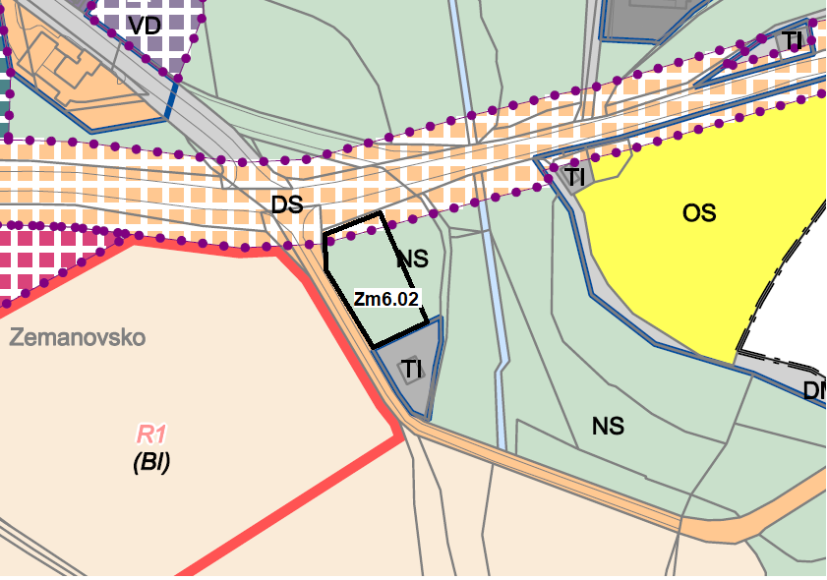
Doplnění žádosti v rámci projednání návrhu zadání:
Oproti původní žádosti je požadavek na velikost plochy výrazně zmenšen.
Do ploch VD- plochy výroby a skladování – drobná řemeslná výroba – požaduje žadatel zařadit 1000m2.
V plochách NS - plochy smíšeného nezastavěného území bude ponecháno 3499m2.

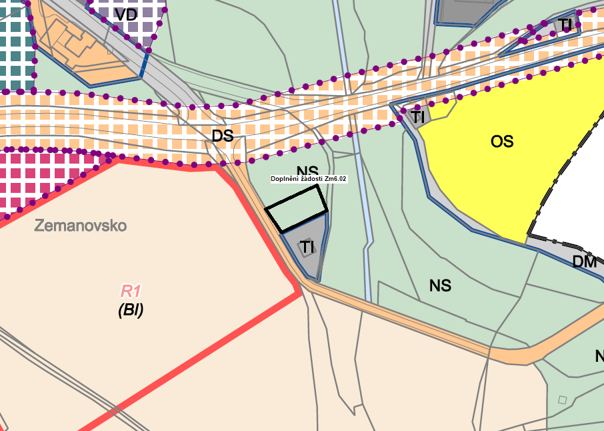
Třída ochrany III. a V.

Závěr KAU | KAU nedoporučuje zařadit požadavek do změny č.6 ÚP.
Odůvodnění | Komise souhlasí s předchozím odůvodněním.

DÍLČÍ ZMĚNA Zm6.03 SCHVALUJE
Změna č.6 prověří možnost změny plochy ZS (PLOCHY SYSTÉMU SÍDELNÍ ZELENĚ) na plochu SV (PLOCHY SMÍŠENÉ OBYTNÉ – VENKOVSKÉ) → na základě doporučení KAU spíše na plochu soukromé zahrady
Pozemky: část p.č. 281/1v k.ú. Petrovice u Humpolce
Zdůvodnění žadatele:
P.p.č. 281/20 navazuje na plochu pro podnikání a potřebuji ho k tomuto účelu. P.p.č.281/1 (část) navazuje na plochu, která bude využita k bydlení a změnu žádám na plochu smíšenou nebo zahrady pro ucelení plochy.
Doporučení a závěr KAU: doporučuje zastupitelstvu požadavek zařadit s obměnou oproti žádosti:
KAU Doporučuje vymezit jako zahradu soukromou, tak aby byla zachovaná vzrostlá zeleň, ale zároveň se dal pozemek oplotit.
KAU doporučuje zařadit požadavek jako plochu zastavitelnou s funkčním využitím soukromé zahrady tak, aby plocha mohla být oplocena a tvořit jeden funkční celek s navazujícími plochami SV a VD, ale byly na ní zachovány vzrostlé stromy tvořící vizuální a praktickou bariéru mezi předmětnými plochami a plochami sportu.
Vyjádření orgánu ochrany veřejného zdraví:
Plochy, které se dotknou změny Zm6.03 a Zm6.04 na plochy smíšené obytné venkovské, budou zařazeny do ploch s podmíněně přípustným využitím. Do podmínek využití těchto ploch je nutné doplnit, že v rámci územního či stavebního řízení bude zpracováno akustické posouzení, které prokáže, že tyto plochy nebudou negativně zasaženy nadlimitními hladinami hluku v denní a noční době z provozu sousedních ploch výroby, skladování a zemědělské výroby.

Vyjádření za úsek ochrany a přírody a krajiny (ŽPaPP MěÚ Humpolec): Nedoporučujeme řešit odstranění izolační zeleně.

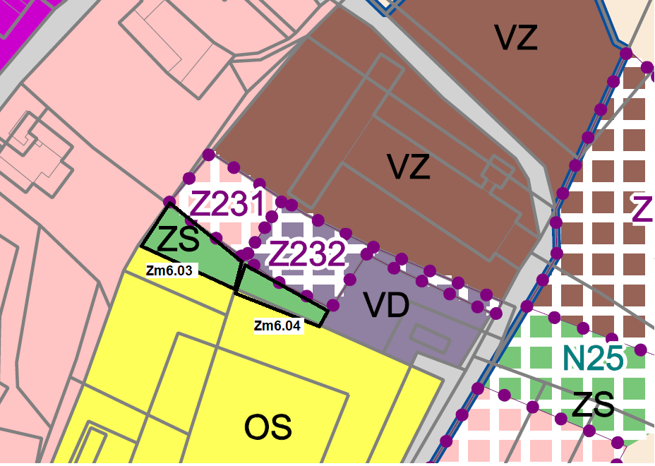

DÍLČÍ ZMĚNA Zm6.04 SCHVALUJE
Změna č.6 prověří možnost změny plochy ZS (PLOCHY SYSTÉMU SÍDELNÍ ZELENĚ) na plochu VD (PLOCHY VÝROBY A SKLADOVÁNÍ - DROBNÁ A ŘEMESLNÁ VÝROBA) → na základě doporučení KAU spíše na plochu soukromé zahrady
Pozemky: p. č. 281/20 v k.ú. Petrovice u Humpolce
Zdůvodnění žadatele:
P.p.č. 281/20 navazuje na plochu pro podnikání a potřebuji ho k tomuto účelu. P.p.č.281/1 (část) navazuje na plochu, která bude využita k bydlení a změnu žádám na plochu smíšenou nebo zahrady pro ucelení plochy.
Doporučení a závěr KAU: doporučuje zastupitelstvu požadavek zařadit s obměnou oproti žádosti:
KAU doporučuje zařadit požadavek jako plochu zastavitelnou s funkčním využitím soukromé zahrady tak, aby plocha mohla být oplocena a tvořit jeden funkční celek s navazujícími plochami SV a VD, ale byly na ní zachovány vzrostlé stromy tvořící vizuální a praktickou bariéru mezi předmětnými plochami a plochami sportu.

Vyjádření orgánu ochrany veřejného zdraví:
Plochy, které se dotknou změny Zm6.03 a Zm6.04 na plochy smíšené obytné venkovské, budou zařazeny do ploch s podmíněně přípustným využitím. Do podmínek využití těchto ploch je nutné doplnit, že v rámci územního či stavebního řízení bude zpracováno akustické posouzení, které prokáže, že tyto plochy nebudou negativně zasaženy nadlimitními hladinami hluku v denní a noční době z provozu sousedních ploch výroby, skladování a zemědělské výroby.

Vyjádření za úsek ochrany a přírody a krajiny (ŽPaPP MěÚ Humpolec): Nedoporučujeme řešit odstranění izolační zeleně.

DÍLČÍ ZMĚNA Zm6.05 NESCHVALUJE
Změna č.6 prověří možnost změny plochy NZ (PLOCHY ZEMĚDĚLSKÉ) na plochu SV (PLOCHY SMÍŠENÉ OBYTNÉ – VENKOVSKÉ)
Pozemky: část p. č. 705/7 v k.ú. Hněvkovice u Humpolce
Zdůvodnění žadatele:
Návrh začlenění pozemků do zastavitelných ploch obce. A to do ploch smíšených obytných - venkovských - SV.
Doporučení a závěr KAU: nedoporučuje zastupitelstvu požadavek zařadit:
Předmětná plocha požadavku není vhodným urbanistickým rozvojem sídla. Nenavazuje na zastavěné území a z pohledu záboru ZPF, veřejných investic a správy veřejné infrastruktury se jedná o neodůvodnitelný a nevhodně umístěný rozsah rozvoje sídla.

Orgán ochrany ZPF předpokládá, že k uvedené ploše nebude udělen souhlas a to z důvodu, že je plocha navržena bez návaznosti na zastavěné území Humpolce upozorňuje, že s ohledem na množství navržených ploch se stejným funkčním využitím je nutné prokázat nemožnost jejich využití a tedy i nezbytnost vymezení plochy nové. Dále je dle §4 odst 1 pro nezemědělské účely je nutno použít především nezemědělskou půdu, nezastavěné a nedostatečně využité pozemky v zastavěném území nebo na nezastavěných plochách stavebních pozemků staveb mimo tato území, stavební proluky a plochy získané zbořením přežilých budov a zařízení. S ohledem na její umístěné do volné krajiny by vymezením uvedené plochy došlo ke ztížení obhospodařování zemědělské půdy dle ustanovení § 4 odst. 3 písm. c) zákona.

Vyjádření za úsek ochrany a přírody a krajiny (ŽPaPP MěÚ Humpolec): Plochu nedoporučujeme do dalšího projednání. Důvodem je nevhodná fragmentace krajiny, kde návrh zástavby nenavazuje přímo na zastavěné.

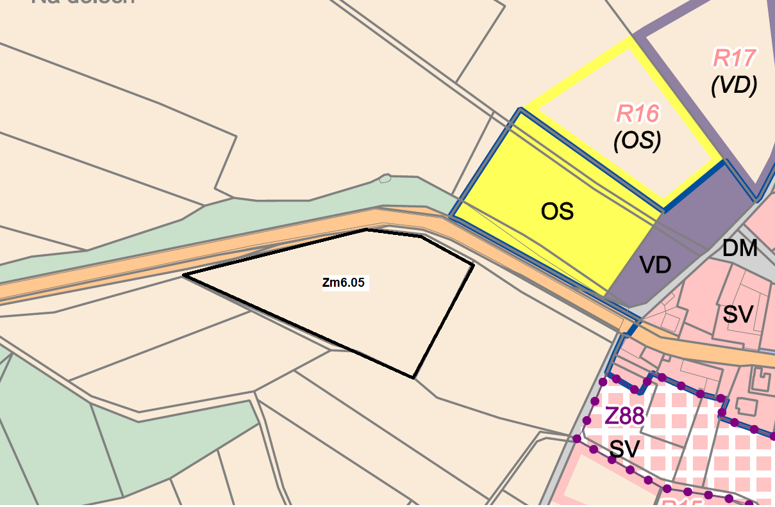

DÍLČÍ ZMĚNA Zm6.06 SCHVALUJE
Změna č.6 prověří možnost změny plochy NZ (PLOCHY ZEMĚDĚLSKÉ) na plochu SV (PLOCHY SMÍŠENÉ OBYTNÉ – VENKOVSKÉ)
Pozemky: části p. č. 187/18, 187/17, 187/16, 187/15 a 187/7 k.ú. Kletečná u Humpolce
Zdůvodnění žadatele:
Žádost ke změně současného územního plánu (rozšíření) v katastru obce Kletečná. Jedná se o to, že části pozemku není zahrnuta v územním plánu a chtěli bychom, aby se zastavitelnost rozšířila na celý pozemek.
Doporučení a závěr KAU: doporučuje zastupitelstvu požadavek zařadit:
Jedná se o dílčí rozšíření stávající zastavitelné plochy. Jedná se o III. třídu ochrany ZPF.

Orgán ochran ZPF upozorňuje, že s ohledem na množství navržených ploch se stejným funkčním využitím je nutné prokázat nemožnost jejich využití a tedy i nezbytnost vymezení plochy nové. Dále je dle §4 odst. 1 pro nezemědělské účely je nutno použít především nezemědělskou půdu, nezastavěné a nedostatečně využité pozemky v zastavěném území nebo na nezastavěných plochách stavebních pozemků staveb mimo tato území, stavební proluky a plochy získané zbořením přežilých budov a zařízení.

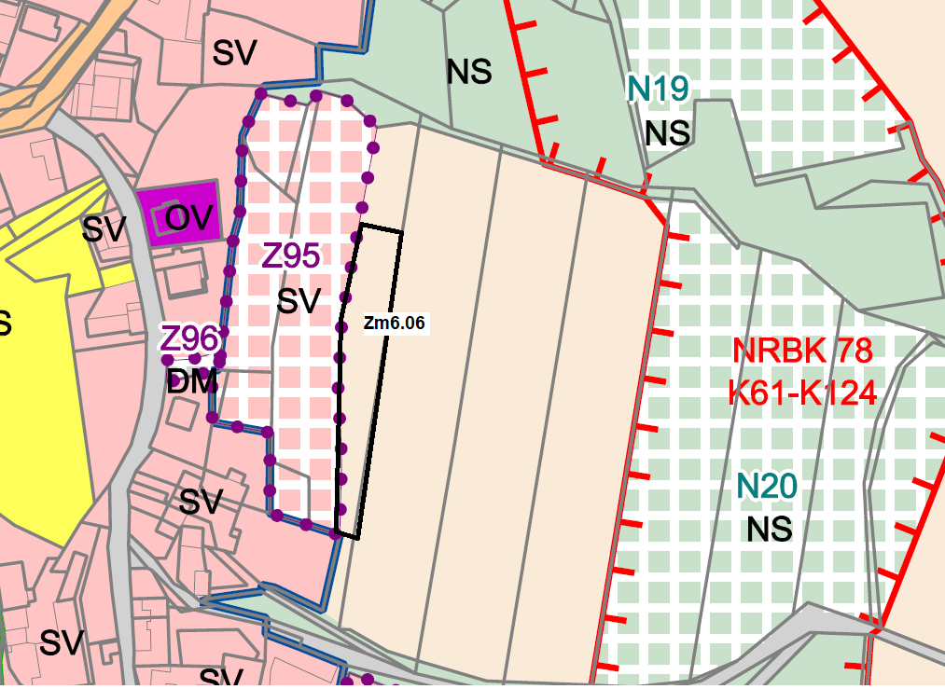

DÍLČÍ ZMĚNA Zm6.07 SCHVALUJE
„ZČ6 prověří možnost vymezení pietního místa a zároveň rezervy pro rozšíření tenisového areálu v širším okolí celého rybníka Cihelna. Volnočasové využití veřejného prostoru v této oblasti a pietní místo jsou v dané lokalitě hodnotou a je vhodné zpracovat koncepční studii, která prověří, že umístění dalších tenisových kurtů tyto hodnoty neznehodnotí."
Pozemky: p. č. 722/1 v k.ú. Humpolec
Zdůvodnění žadatele:
Dovoluji si Vám navrhnout změnu v územním plánu u pozemku parc. číslo 722/1 v majetku města Humpolce z manipulační plochy na pohřebiště. . Kdysi jsem se Vám už zmínil se svým názorem, že mě přímo irituje myšlenka na rozšíření ploch LTC na pozemek, kde je pohřbeno mnoho našich předků. Domnívám se, že naopak by město mělo uvažovat o zbudování důstojnějšího pietního místa na tomto pohřebišti, nežli tomu tak je doposud.

Doporučení a závěr KAU: doporučuje zastupitelstvu požadavek zařadit:
KAU doporučuje zařadit požadavek jako plochu zastavitelnou s funkčním využitím zeleně veřejného charakteru se specifickou ochranou piety místa. Konkrétní požadavky na tuto ochranu stanoví zpracovatel změny.

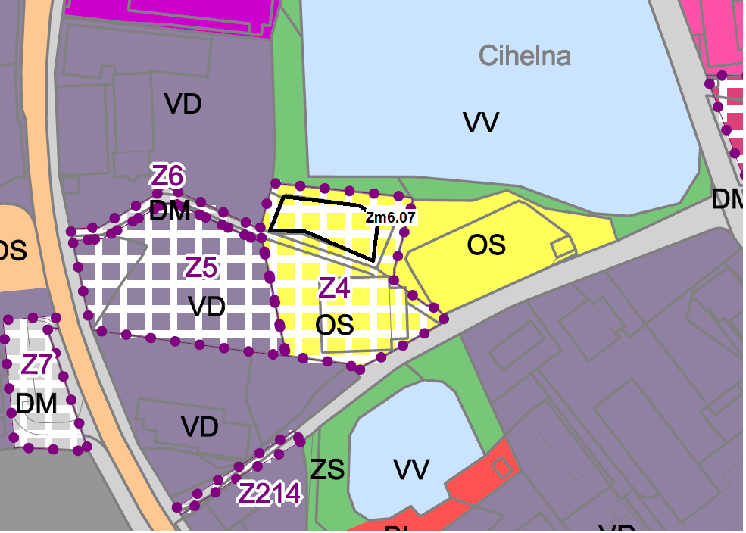
DÍLČÍ ZMĚNA Zm6.08 SCHVALUJE
Změna č.6 prověří možnost změny plochy NZ (PLOCHY ZEMĚDĚLSKÉ) a NS (PLOCHY SMÍŠENÉ NEZASTAVĚNÉHO ÚZEMÍ ) na plochu SV (PLOCHY SMÍŠENÉ OBYTNÉ – VENKOVSKÉ)
Pozemky: části p. č. 187/20, 187/19 a 196/6 k.ú. Kletečná u Humpolce
Zdůvodnění žadatele:
Žádost o změnu současného územního plánu (rozšíření) v katastru obce Kletečná.
Doporučení a závěr KAU: doporučuje zastupitelstvu požadavek zařadit pouze částečně:
Jedná se o dílčí rozšíření stávající zastavitelné plochy. KAU nedoporučuje do plochy budoucí SV začlenit stávající část vymezenou jako NS.
Jedná se o III. třídu ochrany ZPF.

Orgán ochran ZPF upozorňuje, že s ohledem na množství navržených ploch se stejným funkčním využitím je nutné prokázat nemožnost jejich využití a tedy i nezbytnost vymezení plochy nové. Dále je dle §4 odst. 1 pro nezemědělské účely je nutno použít především nezemědělskou půdu, nezastavěné a nedostatečně využité pozemky v zastavěném území nebo na nezastavěných plochách stavebních pozemků staveb mimo tato území, stavební proluky a plochy získané zbořením přežilých budov a zařízení.

Vyjádření za úsek ochrany a přírody a krajiny (ŽPaPP MěÚ Humpolec): Požadujeme řešit mimo plochy NS.

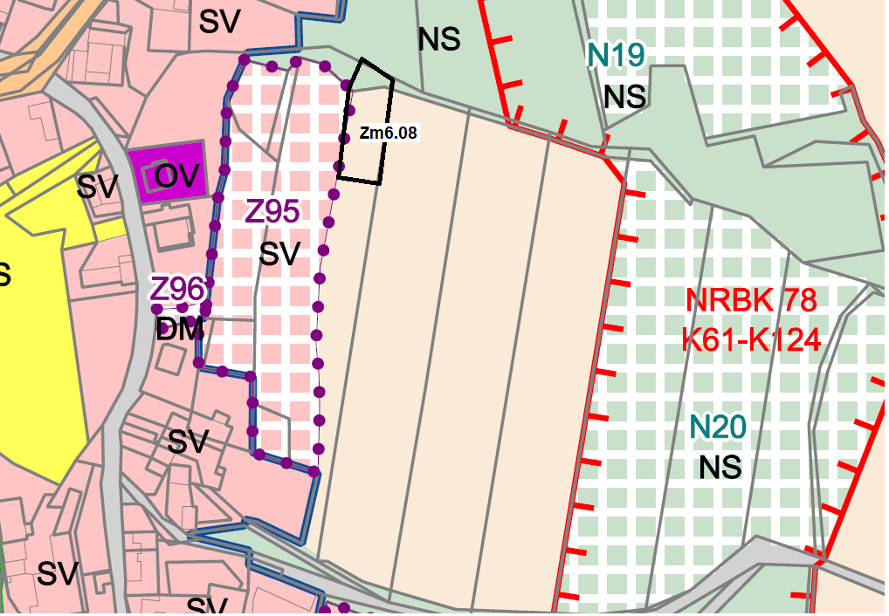

DÍLČÍ ZMĚNA Zm6.10 NESCHVALUJE
Změna č.6 prověří možnost změny plochy ZS (PLOCHY SYSTÉMU SÍDELNÍ ZELENĚ) na plochu SV (PLOCHY SMÍŠENÉ OBYTNÉ – VENKOVSKÉ)
Pozemky: část p. č. 406/2 k.ú. Plačkov
Zdůvodnění žadatele:
Žádám o změnu ÚP na p.p.č. 406/2 k.ú. Plačkov. Současná plocha ZS je využívána jako příjezdová komunikace k RD. Jedná se o uvedení souladu skutečného stavu s ÚP.
Doporučení a závěr KAU: nedoporučuje zastupitelstvu požadavek zařadit:
Jedná se o plochu původně volně přístupného břehu rybníka. Vymezení zastavitelné plochy i pro zahrady umožňuje oplocení plochy a tedy vyjmutí z veřejného prostoru, přesto by však s ohledem k zachování biodiverzity místa a charakteru zeleně v okolí rybníka měly tyto plochy být ponechány jako plochy zahrad bez staveb.
Doporučuje se vymezit pouze nutnou plochu pro dopravní infrastrukturu.
Orgán ochrany ZPF předpokládá udělení nesouhlasného stanoviska s celou navrženou plochou pro bydlení venkovské. S ohledem na požadované zařazení pozemku jako příjezdová komunikace by orgán ochrany ZPF souhlasil pouze se zařazením nezbytné části tohoto pozemku jako příjezdová komunikace nikoliv s celou plochou pro bydlení.

Vyjádření za úsek ochrany a přírody a krajiny (ŽPaPP MěÚ Humpolec): Požadujeme řešit mimo plochy NS.
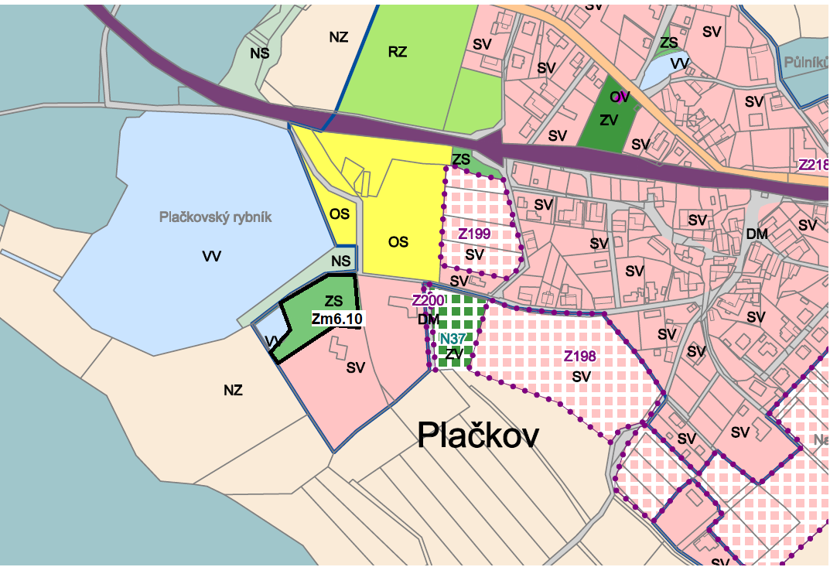
Doplnění žádosti v rámci projednání návrhu zadání:
Žadatel doplnil své podání (dílčí změna č. Zm.6.10) dne 25.1.2023, další doplnění bylo podáno dne 30.1.2023.
Viz. Příloha č. 1 a č. 2.
Žadatel své doplnění odprezentoval osobně na jednání KAU dne 10.2.2023.
Text doplnění ze dne 30.1.2023:
„Zasílám Vám doplnění návrhu k mé žádosti ze dne 24.1.2023 o změnu v návrhu č.6/2023 Plačkov . Změna z ploch ZS na plochy SV popř. RI,RH.
Na části této plochy viz. orientační nákres bych chtěl v budoucnu postavit stavbu - rodinný penzion - s možností ubytování rekreantů, sportovců atd. a více využít možností po revitalizaci plochy OS /investice města cca 5 mil. v roce 2022/.
Již v samotném strg- plánu pro město je psáno, že je nedostatečný počet déle ubytovaných návštěvníků města v návaznosti na rekreační pobyty.
V tmto případě by plocha pro parkování byla využita na soukromém pozemku nedaleko od vjezdu. Nabízím zde vstřícný krok pro město Humpolec , kde stavbu zainvestuji, postarám se u veškerý pořádek a provoz bez negativ / viz. park Stromovka - stavba - a osoby kolem, které nerespektují žádná pravidla lidského slušného chování. /velmi slušně řečeno/. Dále podpořím i možnost min. jednoho místa jako OSVČ, které toto budou mít v kompetenci. Pozemek je zasíťován na veškeré přípojky bez nákladných investic. Předpokládám, že stavba a ostatní okolní plochy by žily v rytmu ekolog. pravidel s návazností na přírodu a vodní plochy jako celku.
Vše podtrženo a sečteno, jak píše paní ing. arch. Barbora Zemnová Brossová v koncepci - rekreace a sportu ve vizi Humpolec,
bod. 1.2 - Rozvoj cestovního ruchu tedy naní třeba posilovat na úrovni marketingu, ale spíše soustavným budováním rekreačních oblastí a jejich potřeb dle specifik území.
bod. 1.5 - Doba věnovaná"výkendové rekreaci" se prodlužuje až na 4 dny, příp. týden- tím se nároky a požadavky na tuto funkci v území sjednocují s požadavky a nároky na rekreaci dlouhodobou.
Rekreace u vody - jedním z ekosystémů nejvíce oceněných pro letní rekreaci v ČR jsou vodní plochy se stojatou i tekoucí vodou
V blízkosti Humpolce se nachází oblíbené místo ke koupání. Plačkovský rybník. Navazující sportovní a rekreační plochy by potřebovali revitalizovat.Velmi nešťastné je vymezení plochy pro bydlení a obestavění jižní části rybníka k sokromého bydlení. Ty minimalizovaly okolí rybníka a potenciál jeho využití pro veřejnost.
Dále paní ing.arch. Zemanová ke stavu píše : V ÚP není navrhovaná jediná lokalita, která by výstavbu rekreačního zařízení umožňovala.
Dle našeho názoru by bylo vhodné ve spolupráci s krajem Vysočina otevřít a vytipovat vhodná místa pro minimální rozvoj této formy rekreace.
Nabízím zde schůdnou možnost pro obě starny a vzájemně si vyhovět ve prospěch široké veřejnosti nejen v letním, ale i ostatních ročních obdobích a zviditelněním nejen obce Plačkov, ale i města Humpolece v kladném slova smyslu.“

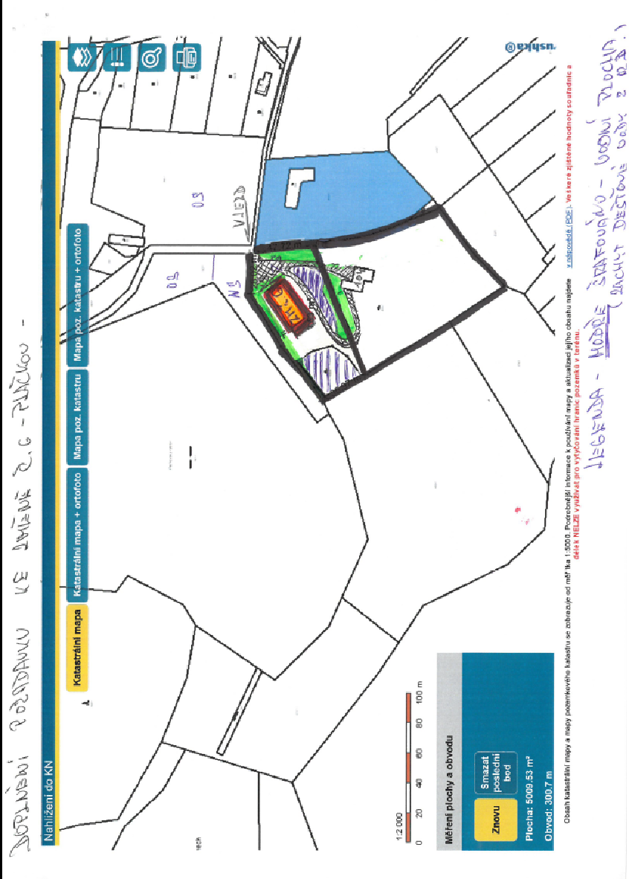

Závěr KAU | KAU nedoporučuje zařadit požadavek do změny č.6 ÚP.
Odůvodnění | Komise souhlasí s předchozím odůvodněním.  Jedná se o plochu původně volně přístupného břehu rybníka. Vymezení zastavitelné plochy i pro zahrady umožňuje oplocení plochy a tedy vyjmutí z veřejného prostoru, přesto by však s ohledem k zachování biodiverzity místa a charakteru zeleně v okolí rybníka měly tyto plochy být ponechány jako plochy zahrad bez staveb.

DÍLČÍ ZMĚNA Zm6.11 SCHVALUJE
Změna č.6 prověří možnost změny plochy NS (PLOCHY SMÍŠENÉ NEZASTAVĚNÉHO ÚZEMÍ) na plochu BI (PLOCHY BYDLENÍ - V RODINNÝCH DOMECH) → na základě doporučení KAU spíše na plochu soukromé zahrady
Pozemky: část p. č. 2233/31 k.ú. Humpolec
Zdůvodnění žadatele:
Důvodem žádosti je potřeba vybudování technického zázemí k RD.
Doporučení a závěr KAU: doporučuje zastupitelstvu požadavek zařadit pouze částečně:
KAU doporučuje zařadit požadavek jako plochu zastavitelnou s funkčním využitím soukromé zahrady tak, aby plocha mohla být oplocena a tvořit jeden funkční celek s navazujícími plochami BI, ale byla na ní zachována zeleň.

Vyjádření orgánu ochrany veřejného zdraví:
Plochy, které se dotknou změny Zm6.11 – plochy pro možnost rozvoje bydlení v rodinných domech, budou zařazeny do ploch s podmíněně přípustným využitím. Do podmínek využití této plochy je nutné doplnit, že v rámci územního či stavebního řízení bude zpracováno akustické posouzení, které prokáže, že tyto plochy nebudou negativně zasaženy nadlimitními hladinami hluku v denní a noční době z provozu sousedních ploch výroby a skladování a z provozu přilehlých komunikací (silnice, dálnice).

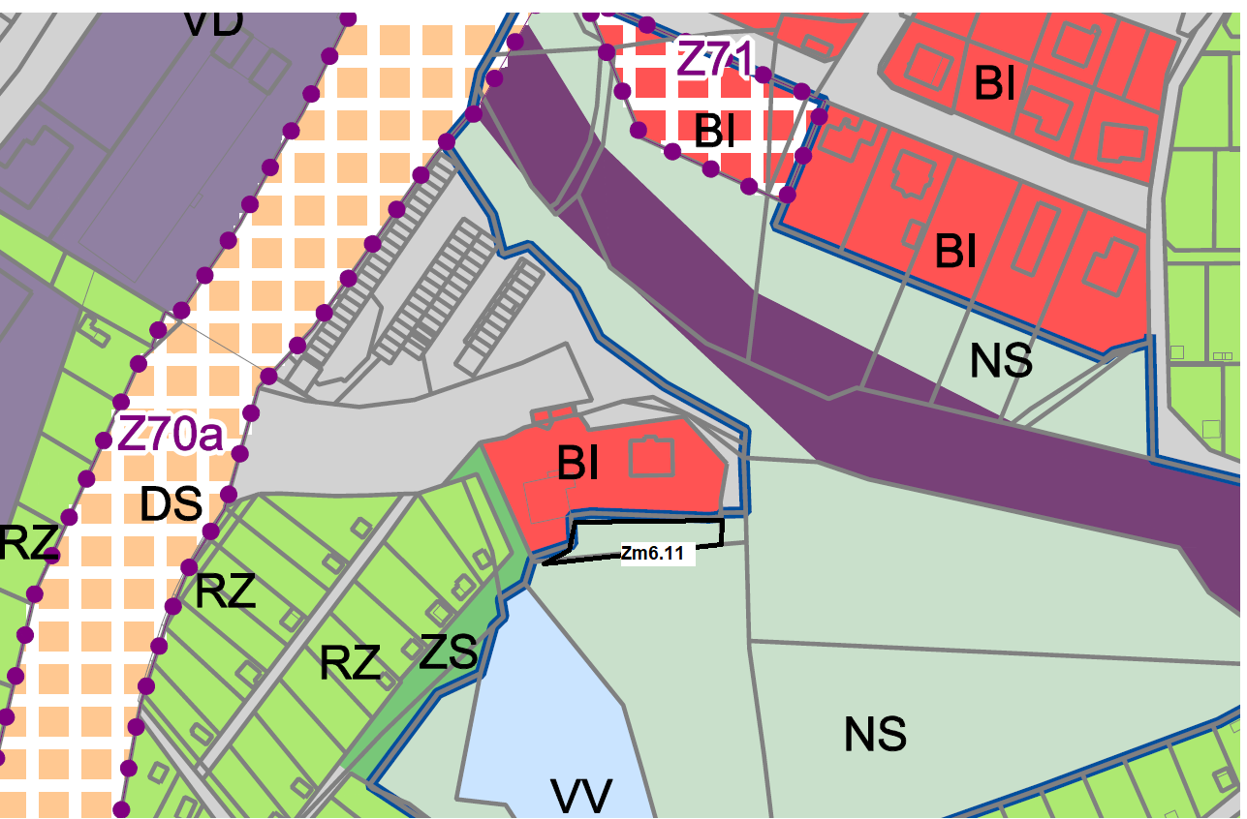
DÍLČÍ ZMĚNA Zm6.12 NESCHVALUJE
Změna č.6 prověří možnost změny plochy RN (PLOCHY REKREACE - PŘÍRODNÍHO CHARAKTERU) na plochu BI (PLOCHY BYDLENÍ - V RODINNÝCH DOMECH)
Pozemky: část p. č. 1609/20 k.ú. Humpolec
Zdůvodnění žadatele:
Část pozemku je v současnosti vedena jako plocha zastavitelná. Vzhledem k tomu, že právě tato plocha je pro stavbu domu nejméně vyhovující z hlediska polohy i vhodného podloží, žádám tímto o rozšíření zastavitelné plochy s indexem BI směrem ke Pstružnému potoku.

Doporučení a závěr KAU: nedoporučuje zastupitelstvu požadavek zařadit:
Požadavek je v rozporu se zaregistrovanou studií lokality a nepředkládá vhodnější řešení.

Odbor životního prostředí a zemědělství (KrV) za úsek vodního hospodářství uvádí, že je třeba striktně respektovat vyhlášené záplavové území Pstružného potoka.

Vyjádření orgánu ochrany veřejného zdraví:
Plochy, které se dotknou změny Zm6.12– plochy pro možnost rozvoje bydlení v rodinných domech, budou zařazeny do ploch s podmíněně přípustným využitím. Do podmínek využití této plochy je nutné doplnit, že v rámci územního či stavebního řízení bude zpracováno akustické posouzení, které prokáže, že tyto plochy nebudou negativně zasaženy nadlimitními hladinami hluku v denní a noční době z provozu sousedních ploch výroby a skladování.

Vyjádření za úsek ochrany a přírody a krajiny (ŽPaPP MěÚ Humpolec): Plochu nedoporučujeme do dalšího projednání. Důvodem je, že plocha nevhodně rozšiřuje zástavbu do volné krajiny. Požadujeme ponechat údolní nivu v plochách RN.

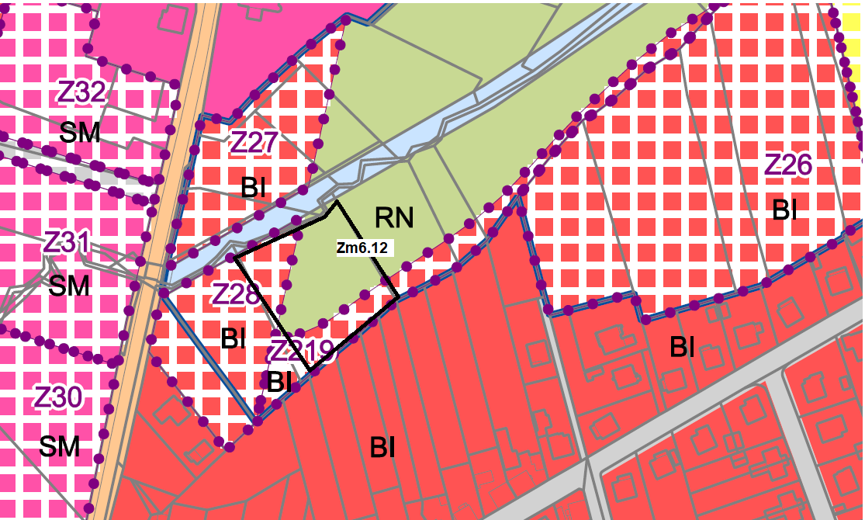
DÍLČÍ ZMĚNA Zm6.13 NESCHVALUJE
Změna č.6 prověří možnost změny plochy NS (PLOCHY SMÍŠENÉ NEZASTAVĚNÉHO ÚZEMÍ) na plochu SV (PLOCHY SMÍŠENÉ OBYTNÉ – VENKOVSKÉ)
Pozemky: p. č. 50 a 24/2 k.ú. Kletečná u Humpolce
Zdůvodnění:
Důvodem žádosti o pořízení změny ÚP je budoucí výstavba rodinného domu vesnického typu.

Doporučení a závěr KAU: nedoporučuje zastupitelstvu požadavek zařadit:
Nenavazuje na zastavěné území a z pohledu záboru ZPF, veřejných investic a správy veřejné infrastruktury se jedná o neodůvodněný rozsah rozvoje. Rozvaha nad rozvoje sídla by měla být koncepční a součástí nového ÚP, nad podrobnější urbanistickou rozvahou či studií.

Orgán ochrany ZPF předpokládá, že k uvedené ploše nebude udělen souhlas a to z důvodu, že je plocha navržena v místní části Kletečná bez návaznosti na zastavěné území obce.

Vyjádření za úsek ochrany a přírody a krajiny (ŽPaPP MěÚ Humpolec): Plochu nedoporučujeme do dalšího projednání. Důvodem je nevhodná fragmentace krajiny, kde návrh zástavby nenavazuje přímo na zastavěné. Ponechat v NS.

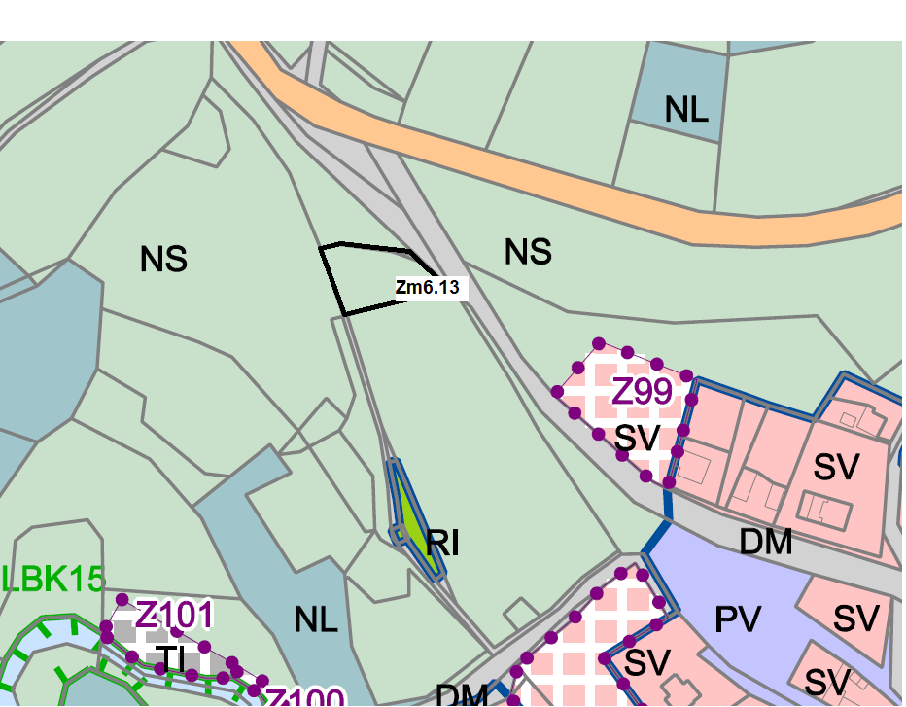

DÍLČÍ ZMĚNA Zm6.14 NESCHVALUJE
Změna č.6 prověří možnost změny plochy NS (PLOCHY SMÍŠENÉ NEZASTAVĚNÉHO ÚZEMÍ) na plochu SV (PLOCHY SMÍŠENÉ OBYTNÉ – VENKOVSKÉ)
Pozemky: p. č. 1924/2 a 1924/3 k.ú. Humpolec
Zdůvodnění žadatele:
Předmětem žádosti je změna ÚP na pozemku parc.č. 1924/2 a 1924/3 v k.ú. Humpolec. Cílem změny je pozemky zařadit do plochy SV. Díky změně bude možné pozemky revitalizovat, oplotit a do budoucna zastavět. Plochy přímo navazují na zastavitelné plochy obce Rozkoš.

Doporučení a závěr KAU: nedoporučuje zastupitelstvu požadavek zařadit:
Koncepci rozvoje příměstských sídle by měl vymezit nový územní plán s odůvodněním a řešením dopadů, které to pro Humpolce bude mít. Je třeba vyhodnotit všechny požadavky na rozvoj v tomto místě a jejich provázanost. Tato koncepce bude nastavena v novém ÚP.
Částečně se jedná o I. třídu ochrany ZPF.

Vyjádření orgánu ochrany veřejného zdraví:
Plochy, které se dotknou změny Zm6.14 na plochy smíšené obytné venkovské, budou zařazeny do ploch s podmíněně přípustným využitím. Do podmínek využití těchto ploch je nutné doplnit, že v rámci územního či stavebního řízení bude zpracováno
akustické posouzení, které prokáže, že tyto plochy nebudou negativně zasaženy nadlimitními hladinami hluku v denní a noční době z provozu motokrosové dráhy.

Orgán ochrany ZPF předpokládá, že k uvedené ploše nebude udělen souhlas a to z důvodu, že část plochy je navržena na I. třídě ochrany ZPF dle § 4 odst. 3 zákona o ochraně ZPF lze pozemky v I. a II. tř. ochrany ZPF odnímat pouze pokud jiný veřejný zájem výrazně převažuje nad zájmem ochrany ZPF.

Vyjádření za úsek ochrany a přírody a krajiny (ŽPaPP MěÚ Humpolec): Plochu nedoporučujeme do dalšího projednání. Důvodem je, že plocha nevhodně rozšiřuje zástavbu do volné krajiny. Požadujeme ponechat volný
prostup krajinou NS.
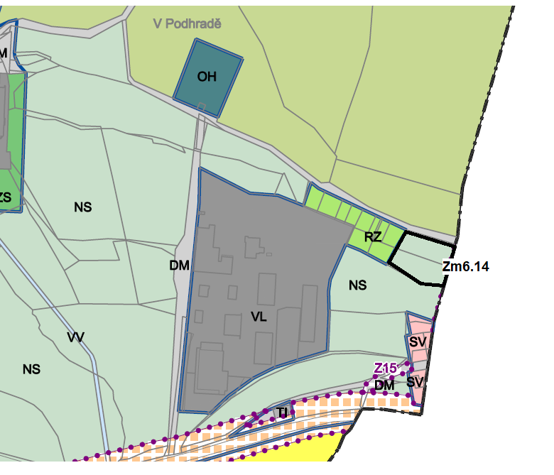
DÍLČÍ ZMĚNA Zm6.17 NESCHVALUJE
Změna č.6 prověří možnost změny plochy NS (PLOCHY SMÍŠENÉ NEZASTAVĚNÉHO ÚZEMÍ) na plochu SV (PLOCHY SMÍŠENÉ OBYTNÉ – VENKOVSKÉ).
Pozemky: p.č. 24/1 a 23 v k.ú. Kletečná u Humpolce
Zdůvodnění:
Možnost budoucí výstavby rodinného domu.
Doporučení a závěr KAU: nedoporučuje zastupitelstvu požadavek zařadit:
KAU nedoporučuje obecně zařazovat do dílčích změn významnější rozvojové plochy příměstských sídel. Koncepci rozvoje příměstských sídel by měl vymezit nový územní plán s odůvodněním a řešením dopadů, které to pro Humpolce bude mít.
Převážně se jedná o I. třídu ochrany ZPF.

Orgán ochrany ZPF předpokládá, že k uvedené ploše nebude udělen souhlas a to z důvodu, že je plocha e navržena na v místní části Kletečná část I. třídě ochrany ZPF dle § 4 odst. 3 zákona o ochraně ZPF lze pozemky v I. a II. tř. ochrany ZPF odnímat pouze pokud jiný veřejný zájem výrazně převažuje nad zájmem ochrany ZPF. Dále je v místní části navrženo velké množství ploch se stejným funkčním využitím a je nutné prokázat nemožnost vymezení těchto ploch a tedy i nezbytnost vymezení ploch nových dle §4 odst. 1 je pro nezemědělské účely je nutno použít především nezemědělskou půdu, nezastavěné a nedostatečně využité pozemky v zastavěném území nebo na nezastavěných plochách stavebních pozemků staveb mimo tato území, stavební proluky a plochy získané zbořením přežilých budov a zařízení.

Vyjádření za úsek ochrany a přírody a krajiny (ŽPaPP MěÚ Humpolec): Plochu nedoporučujeme do dalšího projednání. Důvodem je, že plocha nevhodně rozšiřuje zástavbu do volné krajiny. Požadujeme plochu řešit změnou pouze část navazující do hranice plochy Z99 či úpravou této plochy.
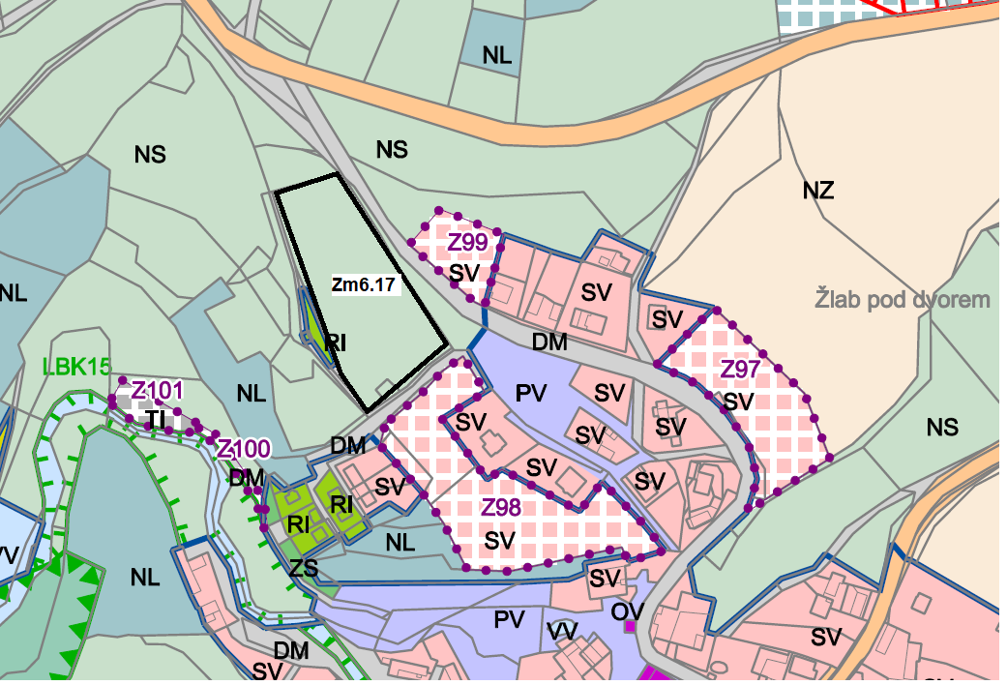
DÍLČÍ ZMĚNA Zm6.18 NESCHVALUJE
Změna č.6 prověří možnost změny plochy NL (PLOCHY LESNÍ) na plochu SV (PLOCHY SMÍŠENÉ OBYTNÉ – VENKOVSKÉ).
Pozemky: p.č. 114/2 a 114/1 v k.ú. Světlice
Zdůvodnění: Navrhovanou změnou ÚP by měly být vytvořeny předpoklady pro nekomerční výstavbu rodinného domu na dotčených částech pozemků. Území dotčené navrhovanou změnou navazuje na existující zástavbu v obci Světlice a přispěje tak k přirozenému rozvoji obce. Pozemky sousedí s veřejnou komunikací a z ostatních stran pouze s dalšími pozemky ve vlastnictví žadatelky. Změna povoleného využití tak nebude mít vliv na další osoby.
Doporučení a závěr KAU: nedoporučuje zastupitelstvu požadavek zařadit:
Jedná se o lesní pozemek. V případě posouzení vhodnosti je třeba znát dopady návrhu na celkovou koncepci TI a to je úkolem územního plánu, ne dílčí změny.

Odbor životního prostředí a zemědělství (KrV) jako věcně a místně příslušný orgán státní správy lesů nesouhlasí s navrženou změnou Zm6.18, kterou dochází k záboru pozemku určeného k plnění funkcí lesa (PUPFL) v souvislosti s plánovanou výstavbou rodinného domu.

Orgán ochrany přírody (KrV) upozorňuje, že z pohledu ochrany krajinného rázu, významných krajinných prvků a dalších jevů uvedených v zákoně č. 114/1992 Sb., o ochraně přírody a krajiny nebude s plochou souhlasit. Jedná se o svažitý pozemek do údolní nivy – hodnotnější je zachování lesa.

Vyjádření za úsek ochrany a přírody a krajiny (ŽPaPP MěÚ Humpolec): záměr plochy je v rozporu s ochranou VKP ze zákona – les, s daným návrhem nelze souhlasit.
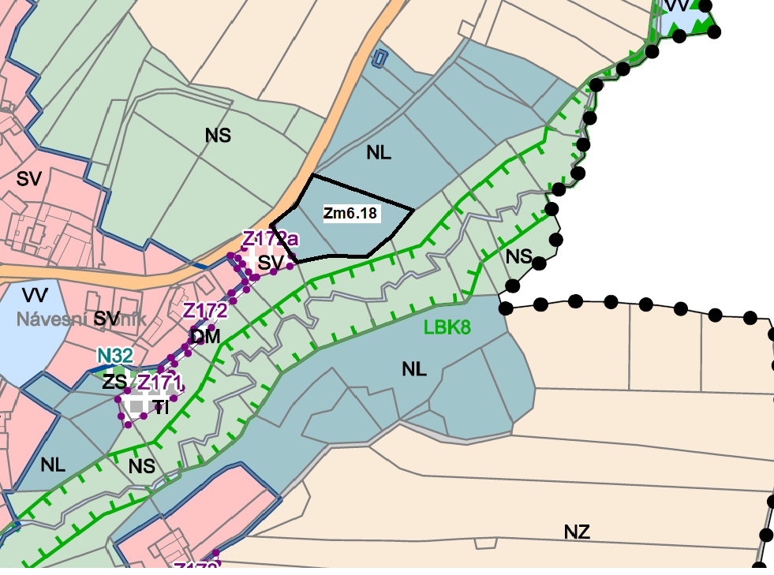
Doplnění žádosti v rámci projednání návrhu zadání:
„Jak je uvedeno v části Zm618 uvedeného dokumentu, KAU nedoporučila požadavek zařadit k projednání. Toto rozhodnutí odůvodnila tím, že se jedná o lesní pozemek. Při svém rozhodnutí však KAU patrně vycházela z nepřesných údajů, neboť celý pozemek 114/2 je ostatní plocha, jak je uvedeno v katastru nemovitostí. Tato plocha zároveň nemá evidovány žádné způsoby ochrany ani evidované BPEJ. Pozemek 114/1, jehož části se požadavek také týkal, je skutečně podle katastru nemovitostí lesní pozemek.
Žadatelka bere na vědomí stanovisko KAU v případě změn využívání lesních pozemků a doporučení komise zabývat se změnou jejich využití v územním plánu, nikoli dílčí změně
Z tohoto důvodu žadatelka mění svůj původní návrh a nově navrhuje změnu využití pouze u části pozemku č. 114/2, aby tedy celý pozemek 114/2 byl sjednocen jako plochy směšné obytné venkovské. Jak je patro z platného územního plánu část tohoto pozemku – cca ½ je již nyní vedení jako plochy smíšené obytné – venkovské a tou změnou tedy dojde ke sjednocení jeho využití.“

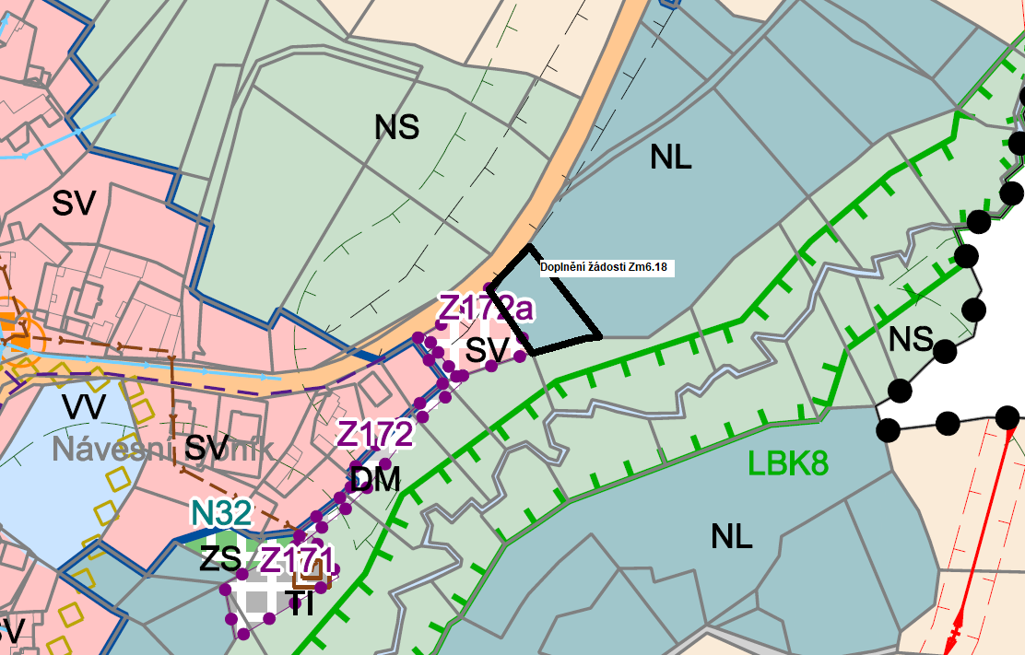
Doporučení a závěr KAU: i po doplnění nedoporučuje zastupitelstvu požadavek zařadit:
Jedná se o lesní pozemek. V případě posouzení vhodnosti je třeba znát dopady návrhu na celkovou koncepci TI a to je úkolem územního plánu, ne dílčí změny.

DÍLČÍ ZMĚNA Zm6.19 NESCHVALUJE
Změna č.6 prověří možnost změny plochy NS (PLOCHY SMÍŠENÉ NEZASTAVĚNÉHO ÚZEMÍ) na plochu SV (PLOCHY SMÍŠENÉ OBYTNÉ – VENKOVSKÉ).
Pozemky: p.č. 602 a 620/9 v k.ú. Krasoňov
Zdůvodnění:
Možnost budoucí výstavby rodinného domu. V současné době máme na tomto pozemku umístěná včelstva a tento pozemek chceme i nadále i k tomuto používat.
Doporučení a závěr KAU: nedoporučuje zastupitelstvu požadavek zařadit:
KAU nedoporučuje obecně zařazovat do dílčích změn významnější rozvojové plochy příměstských sídel. Koncepci rozvoje příměstských sídel by měl vymezit nový územní plán s odůvodněním a řešením dopadů, které to pro Humpolce bude mít.

Orgán ochrany ZPF předpokládá, že k uvedené ploše nebude udělen souhlas a to z důvodu, že je plocha navržena v místní části Krasoňov s ohledem na množství navržených ploch pro bydlení je nutné prokázat nemožnost tyto plochy využít a tedy i prokázat nezbytnost s vymezení plochy nové a dle §4 odst. 1 Pro nezemědělské účely je nutno použít především nezemědělskou půdu, nezastavěné a nedostatečně využité pozemky v zastavěném území nebo na nezastavěných plochách stavebních pozemků staveb mimo tato území, stavební proluky a plochy získané zbořením přežilých budov a zařízení.
Vyjádření za úsek ochrany a přírody a krajiny (ŽPaPP MěÚ Humpolec): Plochu nedoporučujeme do dalšího projednání. Důvodem je, že plocha nevhodně rozšiřuje zástavbu do volné krajiny. Řešit pouze za podmínky zachování možnosti využití i pro doplňkové stavby jako je stávající včelín, neřešit již novou plochu Zm6.66.

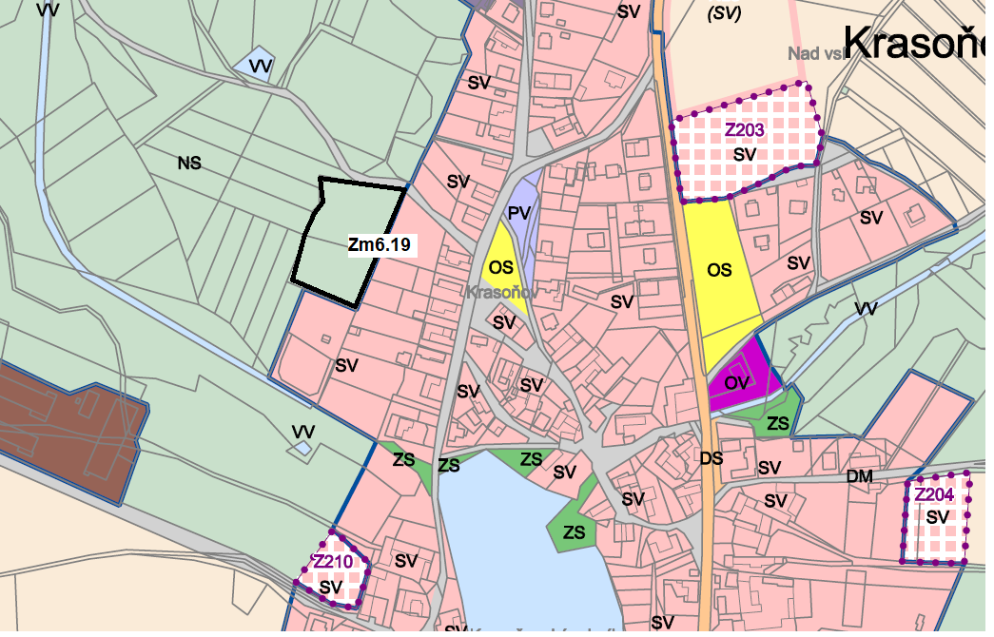
DÍLČÍ ZMĚNA Zm6.20 NESCHVALUJE
Změna č.6 prověří možnost změny plochy RZ (PLOCHY REKREACE – ZAHRÁDKÁŘSKÉ KOLONIE) na plochu BI (PLOCHY BYDLENÍ – V RODINNÝCH DOMECH).
Pozemky: p.č. 743/16 v k.ú. Humpolec
Zdůvodnění:
Většina zahrádek v této lokalitě je už v současném ÚP evidována jako „plocha k bydlení – v rodinných domech“ a rádi bychom i naši parcelu na touto plochu změnili.
Doporučení a závěr KAU: nedoporučuje zastupitelstvu požadavek zařadit:
Jedná se o možné transformační území a je třeba, aby byla nastavená jasná koncepce a podmínky výstavby. Tak aby se předcházelo znehodnocení ostatních pozemků. Rozvaha nad rozvojem území by měla být koncepční a součástí nového ÚP, nad podrobnější urbanistickou rozvahou či studií.

Vyjádření orgánu ochrany veřejného zdraví:
Plochy, které se dotknou změny Zm6.20– plochy pro možnost rozvoje bydlení v rodinných domech, budou zařazeny do ploch s podmíněně přípustným využitím. Do podmínek využití této plochy je nutné doplnit, že v rámci územního či stavebního řízení bude zpracováno akustické posouzení, které prokáže, že tyto plochy nebudou negativně zasaženy nadlimitními hladinami hluku v denní a noční době z provozu sousedních ploch výroby a skladování.

Vyjádření za úsek ochrany a přírody a krajiny (ŽPaPP MěÚ Humpolec): Plochu nedoporučujeme do dalšího projednání. Důvodem je, že plocha nevhodně rozšiřuje zástavbu do volné krajiny. Požadujeme zachovat stávající RZ bez tříštění využití území, řešit komplexně.

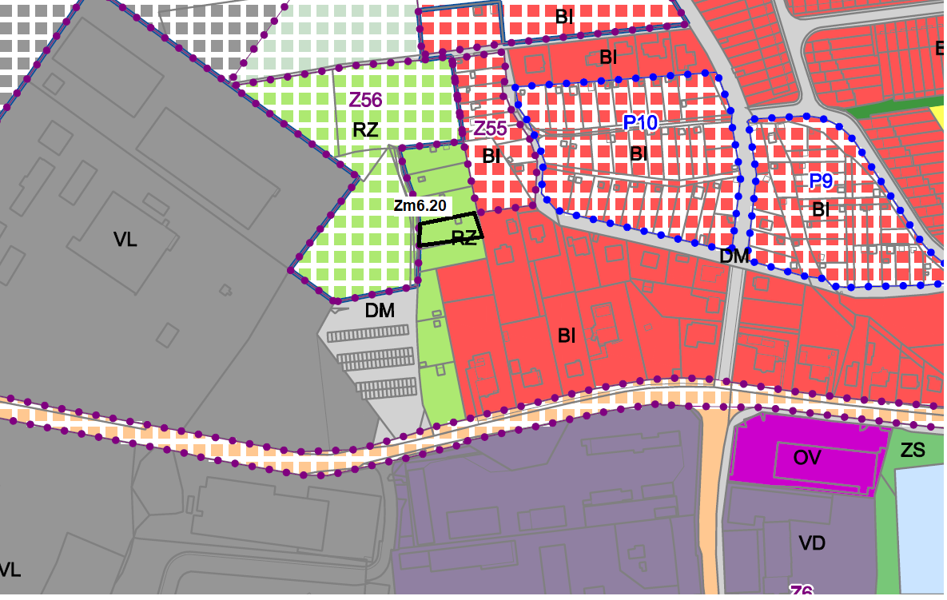

DÍLČÍ ZMĚNA Zm6.22 SCHVALUJE
Změna č.6 prověří možnost změny procentuálního poměru zastavitelnosti pozemku ze távajících 50% na 70% zastavitelnosti pozemku a dále procentuálního poměru zeleně na pozemku ze stávajících 30% na 18% zeleně na pozemku.
Pozemky: p.č. st. 510 k.ú. Humpolec
Zdůvodnění:
Pozemky pro navrhovanou změnu jsou v územním plánu Humpolec zařazeny do ploch občanského vybavení (OV). Stávající poměry využití pozemku jsou následující: 50% zastavitelnosti pozemku, 30% zeleně na pozemku. Důvodem pro pořízení změny ÚP je přístavba k objektu č.p. 145, přístavba zastavuje stávající proluku do ulice Komenského, přístavba respektuje uliční čáru a výškový profil zástavby.
Doporučení a závěr KAU: doporučuje zastupitelstvu požadavek zařadit:
Hustá zástavba centra města je žádoucí jak z důvodu zachování urbanistického a architektonického charakteru historických sídel, ale především s ohledem k socioekonomickému dopadu.

Vyjádření za úsek ochrany a přírody a krajiny (ŽPaPP MěÚ Humpolec): nedoporučujeme zvýšení zastavitelnosti plochy – problémové území s problematickým odvodem srážkových vod do přetížené kanalizace – řešit pouze komplexně se změnou odvodu srážkových vod.
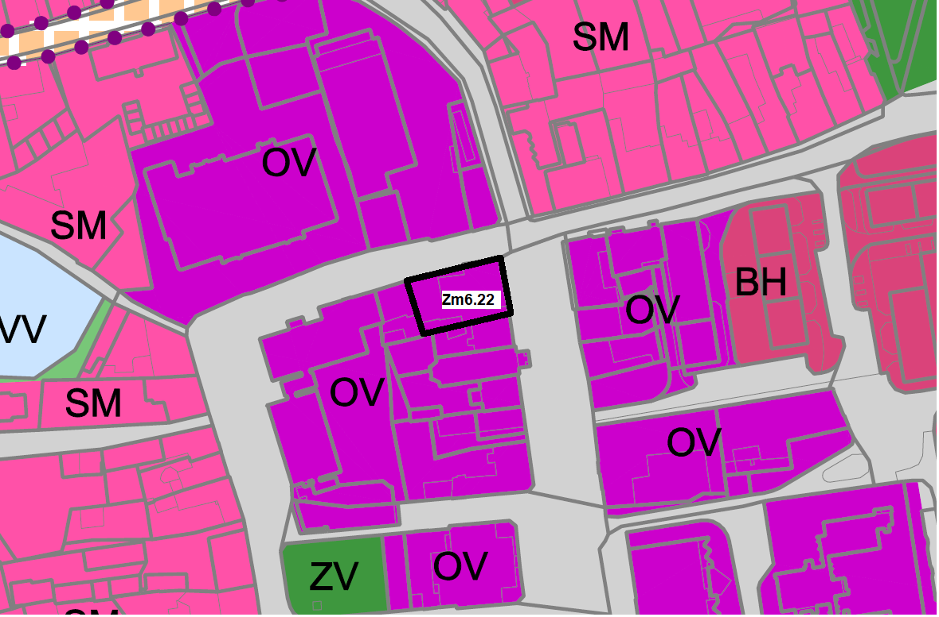

DÍLČÍ ZMĚNA Zm6.23 NESCHVALUJE
Změna č.6 prověří možnost změny plochy NS (PLOCHY SMÍŠENÉ NEZASTAVĚNÉHO ÚZEMÍ) a VV (PLOCHY VODNÍ A VODOHOSPODÁŘSKÉ) na plochu SV (PLOCHY SMÍŠENÉ OBYTNÉ – VENKOVSKÉ) a .
Pozemky: p.č. 592, 584/4 a 557/5 k.ú. Krasoňov
Zdůvodnění:
Chtěli bychom tyto pozemky nebo alespoň část některých pozemků převést na pozemky stavební za účelem stavby rodinných domů našich dětí a vnoučat.
Doporučení a závěr KAU: nedoporučuje zastupitelstvu požadavek zařadit:
KAU nedoporučuje obecně zařazovat do dílčích změn významnější rozvojové plochy příměstských sídel. Koncepci rozvoje příměstských sídel by měl vymezit nový územní plán s odůvodněním a řešením dopadů, které to pro Humpolce bude mít. Rozvaha nad rozvoje sídla by měla být koncepční a součástí nového ÚP, nad podrobnější urbanistickou rozvahou či studií.

Orgán ochrany ZPF předpokládá, že k uvedené ploše nebude udělen souhlas a to z důvodu, že je plocha navržena v místní části Krasoňov s ohledem na množství navržených ploch pro bydlení je nutné prokázat nemožnost tyto plochy využít a tedy i prokázat nezbytnost s vymezení plochy nové a dle §4 odst. 1 Pro nezemědělské účely je nutno použít především nezemědělskou půdu, nezastavěné a nedostatečně využité pozemky v zastavěném území nebo na nezastavěných plochách stavebních pozemků staveb mimo tato území, stavební proluky a plochy získané zbořením přežilých budov a zařízení.

Vyjádření za úsek ochrany a přírody a krajiny (ŽPaPP MěÚ Humpolec): Plochu nedoporučujeme do dalšího projednání. Důvodem je, že plocha nevhodně rozšiřuje zástavbu do volné krajiny a nenavazuje přímo na zastavěné, či zastavitelné plochy. Požadujeme zachovat stávající RZ bez tříštění využití území, řešit komplexně.

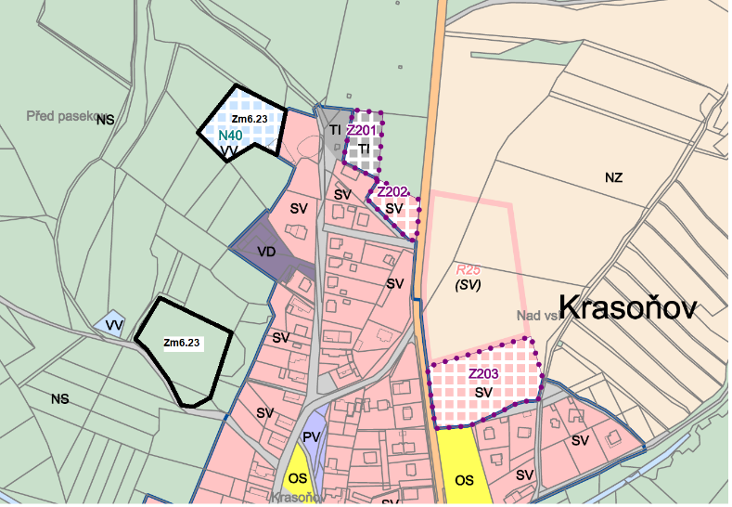

DÍLČÍ ZMĚNA Zm6.24 NESCHVALUJE
Změna č.6 prověří možnost změny plochy DS (PLOCHY A KORIDORY DOPRAVNÍ INFRASTRUKTURY - SILNIČNÍ) na plochu SV (PLOCHY SMÍŠENÉ OBYTNÉ – VENKOVSKÉ).
Pozemky: p.č. 136 v k.ú. Rozkoš u Humpolce
Zdůvodnění:
Jedná se o drobnou změnu, která se týká našeho pozemku parc.č. 136 v k.ú. Rozkoš u Humpolce. Tento požadavek spočívá v tom, že bychom chtěli zmenšit plochu DS – Homogenizace silnice I/34 a rozšířit plochu SV, tak aby bylo možné v této části pozemku povolit stavební parcelu (dle platného ÚP minimální velikosti 800 m2). V rámci této změny jsme pro zachování zelené plochy o velikosti cca 15 až 20 m2 od osy komunikace. A také počítáme s tím, že bude nutné vyřešit v rámci navazujícího řízení hlukové zatížení lokality. Tuto změnu jsme předjednali s ŘSD a získali k této změně jejich kladné vyjádření.

Závěr KAU | KAU nedoporučuje zařadit požadavek do změny č.6 ÚP.
Odůvodnění | KAU nedoporučuje do doby doprojektovani dalšího stoupaci pruhy a zkapacitnění komunikace, která vy jasně vymezila dopady a rozsah stavby.

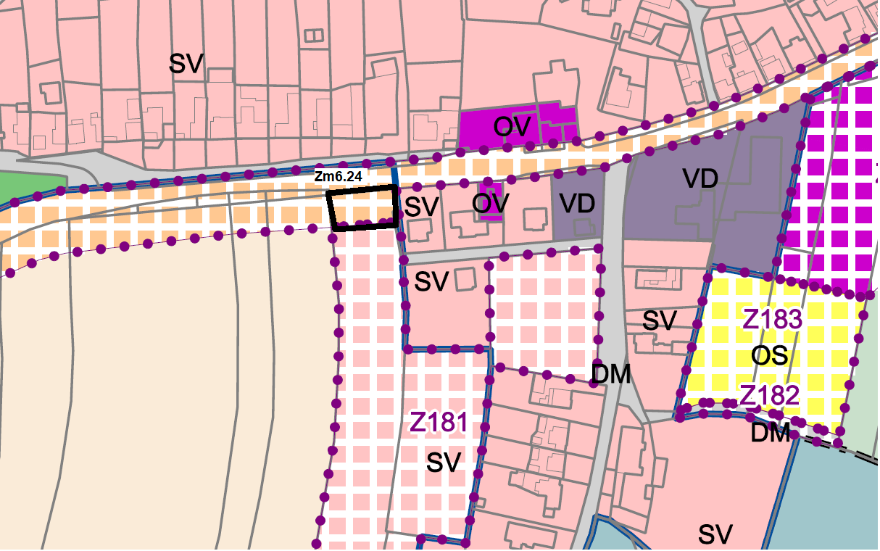
Doplnění žádosti v rámci projednání návrhu zadání:
Rekapitulace a ujasnění naší žádosti o změnu ÚP. V tuto chvíli je na pozemku parc. č. 136 v katastrálním území Rozkoš u Humpolce plocha SV ukončena na hraně objektu na vedlejším pozemku a dále se jedná o plochu DS. V našem záměru není umístit objekt RD mimo současnou plochu SV a přiblížit ho tak více komunikaci. Jde však o to, že při zachování rezervy pro pokračování komunikace souběžné se současnou komunikací (situace schválená KAU Humpolec) dojde k tomu, že vzniklý pozemek za komunikací nedosahuje minimální výměry 800 m2, které předpisuje územní plán. Jde nám tak o to, aby posun linie SV – DS byl posunut pouze pro účely dosažení minimální výměry pozemku dle platného ÚP.
Změna DS na SV je umožněna i ze strany ŘSD, jejichž vyjádření přikládám k tomuto dovysvětlení. Dále dokládám situaci od ŘSD pro řešení rozšíření komunikace. Dle něho je zcela jasné, že rozšíření komunikace nebude probíhat na parcele č. 136. Dle plánu ŘSD bude v letošním roce proveden projekt a v příštím roce získáno povolení stavby a realizace rozšíření.
Ověřoval jsem dále na Kraji Vysočina potřebu procesu SEA pro tuto změnu a při správném vysvětlení důvodu změny nemají dále požadavek na proces SEA u této změny.

Závěr KAU | KAU nedoporučuje zařadit požadavek do změny č.6 ÚP.
Odůvodnění | Pokračující rozvoj obytné výstavby podél silnice první třídy v tomto území není z urbanistického hlediska vhodný, jedná se o důsledek nekoordinovaného rozvoje novodobé zástavby. Vymezení koridoru dopravní infrastruktury v platném územním plánu je opodstatněný, jeho zrušení nepřinese žádné zlepšení kvality vystavěného prostředí. Předaná emailová korespondence s vedoucí oddělení ŘSD ČR není dostatečným zdůvodněním pro pořízení změny. Územní plán neurčuje regulační podmínky v území, tvrzení žadatele o případném budoucím využití plochy není nijak doloženo.

DÍLČÍ ZMĚNA Zm6.25 SCHVALUJE
Změna č.6 prověří možnost změny plochy NS (PLOCHY SMÍŠENÉ NEZASTAVĚNÉHO ÚZEMÍ) A DM (PLOCHY DOPRAVNÍ INFRASTRUKTURY - MÍSTNÍ) na plochu RZ (PLOCHY REKREACE - ZAHRÁDK ÁŘSKÉ KOLONIE).
Pozemky: p.č1920/3, 1922/2, 1804/1, 1920/8, 2448/6 a 1924/4 v k.ú. Humpolec
Zdůvodnění:
Záměrem je využití rekreačního potenciálu území.
Doporučení a závěr KAU: doporučuje zastupitelstvu požadavek zařadit:
Vzhledem k navazujícím zahrádkách, stejné morfologii i dopravní obslužnosti cesty KAU doporučuje vymezení plochy pro zahrádky s max, vel. stavby 25 m2.

Orgán ochrany přírody (KrV) upozorňuje, že z pohledu ochrany krajinného rázu, významných krajinných prvků a dalších jevů uvedených v zákoně č. 114/1992 Sb., o ochraně přírody a krajiny nebude s plochou souhlasit. Záměr zasahuje do výmazného krajinného prvku VKP Lesopark pod Orlíkem § 4 odst. 2 a zasahuje do souboru vzrostlé zeleně a dřevin §7 zákona o ochraně přírody.

Vyjádření za úsek ochrany a přírody a krajiny (ŽPaPP MěÚ Humpolec): nelze souhlasit, plocha je ve střetu s ochranou území a to registrovanými významnými krajinnými prvky (dále jen „VKP“), konkrétně zasahuje do ploch registrovaného VKP Lesoparku pod Orlíkem.

Vyjádření za úsek památkové péče (ŽPaPP MěÚ Humpolec): nesouhlasíme, jde o prostředí nemovité
kulturní památky a pietního místa – Židovský hřbitov, požadujeme zachovat stávající využití v plochách NS.

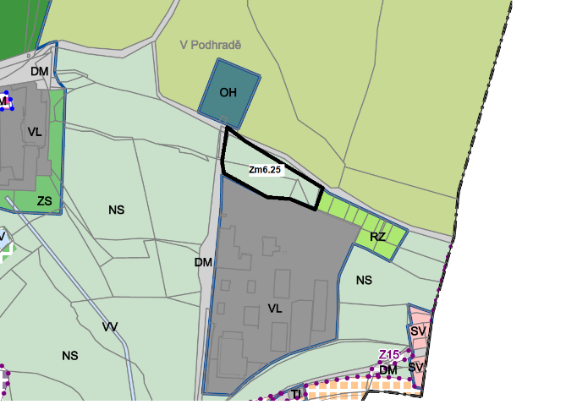
DÍLČÍ ZMĚNA Zm6.26 SCHVALUJE
Změna č.6 prověří možnost změny plochy RZ (PLOCHY REKREACE - ZAHRÁDK ÁŘSKÉ KOLONIE) na plochu SV (PLOCHY SMÍŠENÉ OBYTNÉ – VENKOVSKÉ).
Pozemky: p.č. 236 a 61/2 v k.ú. Rozkoš u Humpolce
Zdůvodnění:
Možnost výstavby rodinného domu.
Doporučení a závěr KAU: doporučuje zastupitelstvu požadavek částečně zařadit:
KAU doporučuje vymezit pro realizaci max 1RD pouze menší rozsah pozemku. V ploše požaduje KAU konkrétně vyloučit možnost realizace bytového domu, což regulativ SV umožňuje.
Jedná se o II. třídu ochrany ZPF.

Orgán ochrany ZPF předpokládá, že k uvedené ploše nebude udělen souhlas a to z důvodu, že je plocha navržena na II. třídě ochrany ZPF dle § 4 odst. 3 zákona o ochraně ZPF lze pozemky v I. a II. tř. ochrany ZPF odnímat pouze pokud jiný veřejný zájem výrazně převažuje nad zájmem ochrany ZPF.

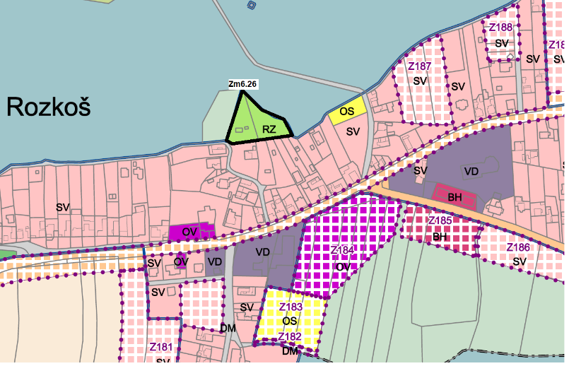
DÍLČÍ ZMĚNA Zm6.27 NESCHVALUJE
Změna č.6 prověří možnost změny plochy NZ (PLOCHY ZEMĚDĚLSKÉ) na plochu SV (PLOCHY SMÍŠENÉ OBYTNÉ – VENKOVSKÉ).
Pozemky: p.č. 1315 v k.ú. Humpolec
Zdůvodnění:
Pozemek spadá do 3.třídy ochrany ZPF. Momentálně je pozemek využíván jako louka, která je orientována s mírným sklonem na severní stranu a je tímto co se týče výtěžnosti na nízké úrovni výnosu. Na základě této skutečnosti a problematičnosti při využívání jako zemědělský pozemek bych chtěl podat návrh na změnu užívání výše uvedeného pozemku nebo pouze na využití pro stavbu rodinného domu.
Doporučení a závěr KAU: nedoporučuje zastupitelstvu požadavek zařadit:
Jedná se o plochu mnohokrát vyhodnocenou jako nevhodnou pro rozvoj bydlení. Plocha nenavazuje na zastavěné území, její zainvestování by bylo v rozporu se všemi směry intenzifikace zástavby v centru města a efektivním využíváním veřejné infrastruktury. Zástavba v této ploše by mohla mít zároveň negativní dopad na krajinný ráz. Taková forma urbanizace města není vhodná. Zároveň je jedná o pozemky částečně na půdě I. třídy bonity, tedy nezastavitelné.

Orgán ochrany ZPF předpokládá, že k uvedené ploše nebude udělen souhlas a to z důvodu, že je plocha navržena bez návaznosti na zastavené území dle s ohledem na nevyužití plochy se stejným využitím je nutné prokázat nezbytnost s vymezením této plochy dle §4 odst. 1 pro nezemědělské účely je nutno použít především nezemědělskou půdu, nezastavěné a nedostatečně využité pozemky v zastavěném území nebo na nezastavěných plochách stavebních pozemků staveb mimo tato území, stavební proluky a plochy získané zbořením přežilých budov a zařízení. Plocha je částečně navržena na I. třídě § 4 odst. 3 zákona o ochraně ZPF lze pozemky v I. a II. tř. ochrany ZPF odnímat pouze pokud jiný veřejný zájem výrazně převažuje nad zájmem ochrany ZPF.

Vyjádření za úsek ochrany a přírody a krajiny (ŽPaPP MěÚ Humpolec): Plochu nedoporučujeme do dalšího projednání. Důvodem je nevhodná fragmentace krajiny bez vazby na sídlo, ponechat v plochách NZ.

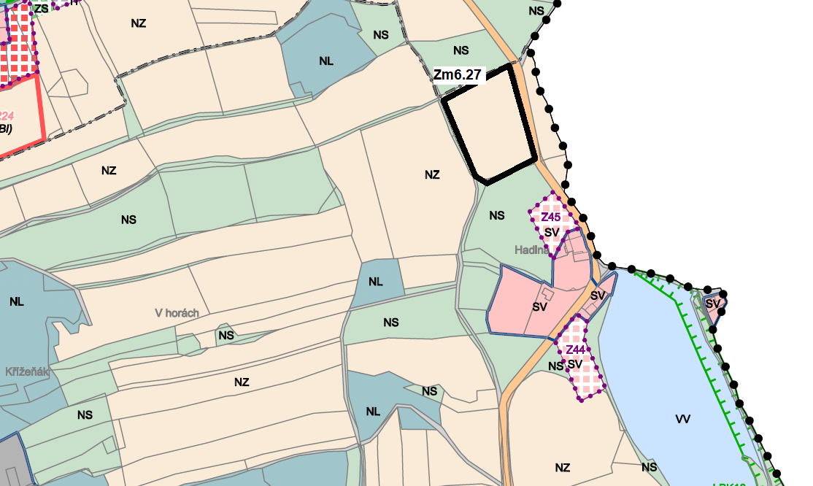
Doplnění žádosti v rámci projednání návrhu zadání:
„Na základě mého dopisu bych chtěl požádat o možnost změny využití mého pozemku, který se nachází v KÚ města Humpolec u obce Hadina.

Pozemek je veden pod číslem 1315 a spadá do 3třídy ochrany ZPF. Momentálně je pozemek využíván jako louka, která je orientována s mírným sklonem na severní stranu a je tímto co se týče výtěžnosti na nízké úrovni výnosu.

Na základě této skutečnosti a problematičnosti při využívání jako zemědělský pozemek bych chtěl podat návrh na změnu užívání výše uvedeného pozemku nebo pouze jeho části na využití pro stavbu rodinného domu.
Jako přílohu zasílám snímek pozemkové mapy, kde jsem zakreslil navrhovaná místa stavby. Jsou to místa, která jsou dnes prakticky zarostlá náletovou dřevinou.“

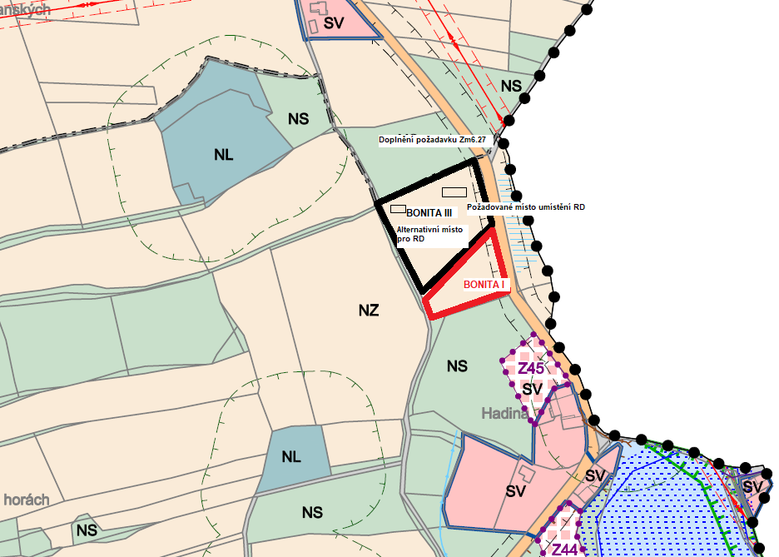

Závěr KAU | KAU nedoporučuje zařadit požadavek do změny č.6 ÚP.
Odůvodnění | Komise souhlasí s předchozím odůvodněním.

DÍLČÍ ZMĚNA Zm6.28 SCHVALUJE
Změna č.6 prověří u plochy Z 181 možnost vyloučení z přípustného využití „bytové domy“ a do podmínek prostorového uspořádání vložit požadavek výškové regulace hladiny zástavby: nejvýše jedno nadzemní podlaží a podkroví, kdy nejvyšší možná výška hřebene střechy je 10 m nad terénem.
Pozemky: plocha Z 181
Zdůvodnění:
Žádám o vyloučení z přípustného využití „bytové domy“ a do podmínek prostorového uspořádání vložit požadavek výškové regulace hladiny zástavby: nejvýše jedno nadzemní podlaží a podkroví, kdy nejvyšší možná výška hřebene střechy je 10 m nad terénem.
Dále žádám o jasné vymezení zastavitelnosti pozemku. V podmínkách je uvedeno: intenzita využití stavebního pozemku nesmí být vyšší než 30 %. Pod touto podmínkou si lze představit: zastavění a zpevnění pozemku max. 30 % ? Pokud ano, prosím o jasnější vymezení, tj. použití druhé formulace: zastavění a zpevnění pozemku max. 30 % (Podlažnost a výška nové zástavby: Jedno nadzemní podlaží a vestavěné podkroví)
Plocha navazuje na zahrady rodinných domů, které slouží k odpočinku a rekreaci. Není zájmem, aby tyto plochy ztratily „vzdušnost“, pokud by byly obestavěny bytovými domy, s vágním omezením nejvýše dvě nadzemní podlaží a podkroví. I při zachování této podmínky by mohly domy mít výšku, která by byla rušivá proti původní zástavbě. Podobný důvod má i požadavek jasnějšího vymezení povoleného zastavění a zpevnění pozemku.
Také jsem příznivcem zachování určitého biokoridoru na loukách nad vodní nádrží Smíchov. Louky jsou podmáčené, a vzhledem k zájmu udržení vody v krajině by bylo vhodné již při schvalování nového územního plánu, určitou část vyčlenit, např. k možné realizaci tůněk pro obojživelníky, mokřadní učebny, odpočinkovou zóna apod. viz obrázek.
Doporučení a závěr KAU: doporučuje zastupitelstvu požadavek částečně zařadit:
KAU doporučuje zařadit požadavek na vyjmutí možnosti výstavby bytových domů v ploše SV. Ostatní požadavky považuje za koncepční a doporučuje k dořešení v novém ÚP.
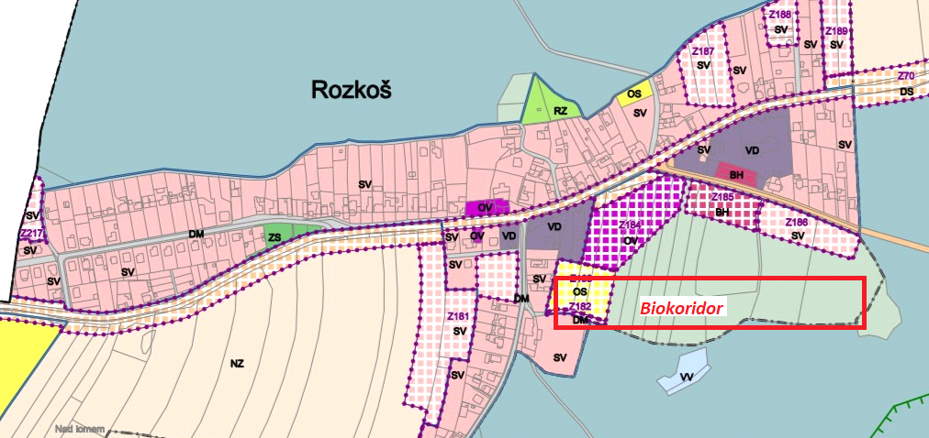

DÍLČÍ ZMĚNA Zm6.29 NESCHVALUJE
Změna č.6 prověří možnost změny plochy NS (PLOCHY SMÍŠENÉ NEZASTAVĚNÉHO ÚZEMÍ) na plochu BI (PLOCHY BYDLENÍ - V RODINNÝCH DOMECH).
Pozemky: p.č. 1437/1, 1437/3, 1440, 1435/1, 1439 v k.ú. Humpolec
Zdůvodnění:
Možnost rozvoje plochy pro bydlení.
Doporučení a závěr KAU: nedoporučuje zastupitelstvu požadavek zařadit:
KAU si dovede představit rozvoj území navazujícího na zastavěné území sídla včetně ploch žadatele, ale podkladem pro takové rozhodnutí musí být kvalitní urbanistická studie. Tyto podněty tedy doporučuje řešit v novém ÚP.
Převážně jde o I. třídu ochrany ZPF.

Orgán ochrany ZPF předpokládá, že k uvedené ploše nebude udělen souhlas a to z důvodu, že je plocha navržena na I. třídě ochrany ZPF a dle § 4 odst. 3 zákona o ochraně ZPF lze pozemky v I. a II. tř. ochrany ZPF odnímat pouze pokud jiný veřejný zájem výrazně převažuje nad veřejným zájmem ochrany ZPF.

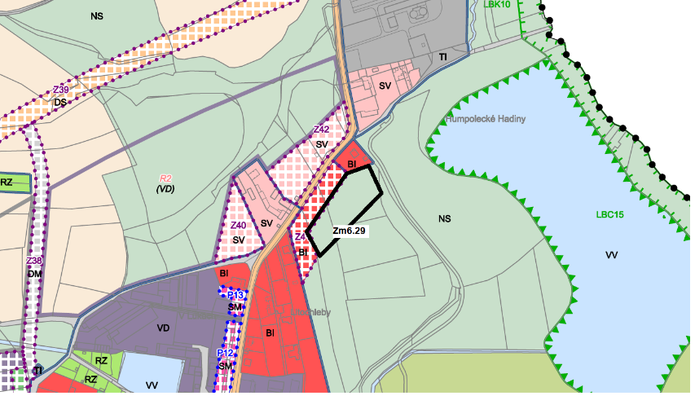
DÍLČÍ ZMĚNA Zm6.30 NESCHVALUJE
Změna č.6 prověří možnost změny plochy RN (PLOCHY REKREACE - PŘÍRODNÍHO CHARAKTERU) na plochu s možností výstavby rekreačního objektu.
Pozemky: p.č. 1820/2 v k.ú. Humpolec
Zdůvodnění:
Možnost budoucí výstavby malé rekreační dřevostavba.
Doporučení a závěr KAU: nedoporučuje zastupitelstvu požadavek zařadit:
Záměr je v rozporu s koncepcí rekreace a sportu města i charakterem a funkcí lokality. Celé území má významnou rekreační hodnotu pro širokou veřejnost a obyvatele města a takováto forma urbanizace by vedla zk jeho znehodnocení a limitu využití pro obyvatele města.
Jde o I. třídu ochrany ZPF.

Orgán ochrany přírody (KrV) upozorňuje, že z pohledu ochrany krajinného rázu, významných krajinných prvků a dalších jevů uvedených v zákoně č. 114/1992 Sb., o ochraně přírody a krajiny nebude s plochou souhlasit. Záměr zasahuje do výmazného krajinného prvku VKP Lesopark pod Orlíkem § 4 odst. 2 a zasahuje do souboru vzrostlé zeleně a dřevin §7 zákona o ochraně přírody.

Orgán ochrany ZPF předpokládá, že k uvedené ploše nebude udělen souhlas a to z důvodu, že je plocha navržena v místní části Humpolec na I. třídě ochrany ZPF dle ustanovení § 4 odst. 3 je možné odnímat půdy v I. a II. třídě ochrany pouze v případě, že veřejný zájem výrazně převažuje nad veřejným zájmem ochrany ZPF.

Vyjádření za úsek ochrany a přírody a krajiny (ŽPaPP MěÚ Humpolec): nelze souhlasit, plocha je ve střetu s ochranou území a to registrovanými významnými krajinnými prvky (dále jen „VKP“), konkrétně zasahuje do ploch registrovaného VKP Lesoparku pod Orlíkem.

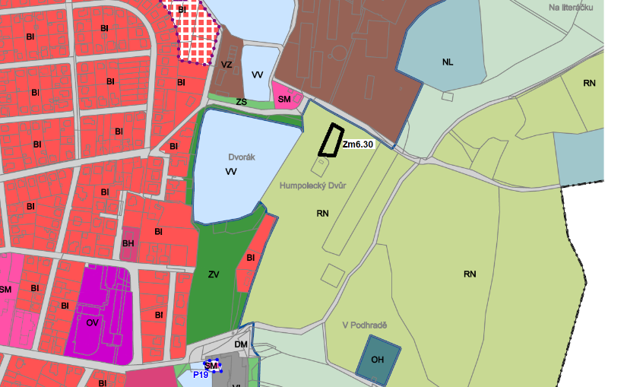

DÍLČÍ ZMĚNA Zm6.32 SCHVALUJE
Změna č.6 prověří možnost změny plochy NS (PLOCHY SMÍŠENÉ NEZASTAVĚNÉHO ÚZEMÍ) na plochu SV (PLOCHY SMÍŠENÉ OBYTNÉ – VENKOVSKÉ).
Pozemky: p.č. 1401/1, 1401/3, 1401/2 v k.ú. Humpolec.
Zdůvodnění:
Pozemek p.č. 1401/1 k.ú. Humpolec, jehož jsem vlastníkem, žádám změnit tvar stavební parcely, p.č. 1401/3 k.ú. Humpolec a p.č. 1401/2. Současný tvar trojúhelníku Z40 je nevhodný.
Doporučení a závěr KAU: doporučuje zastupitelstvu požadavek částečně zařadit:
KAU doporučuje zařadit požadavek, ale s ohledem na bonitu půdy pouze jako úpravu, směnu, stávající zastavitelné plochy tak, aby byla i nově vymezená v obdobném rozsahu.
Jde o I. třídu ochrany ZPF.

Vyjádření orgánu ochrany veřejného zdraví:
Plochy, které se dotknou změny Zm6.32– plochy pro možnost rozvoje bydlení v rodinných domech, budou zařazeny do ploch s podmíněně přípustným využitím. Do podmínek využití této plochy je nutné doplnit, že v rámci územního či stavebního řízení bude zpracováno akustické posouzení, které prokáže, že tyto plochy nebudou negativně zasaženy nadlimitními hladinami hluku v denní a noční době z provozu sousedních ploch výroby a skladování.

Orgán ochrany ZPF bude souhlasit s navrženou směnou části pozemku, aby bylo možné vhodně doplnit plochu pro bydlení.

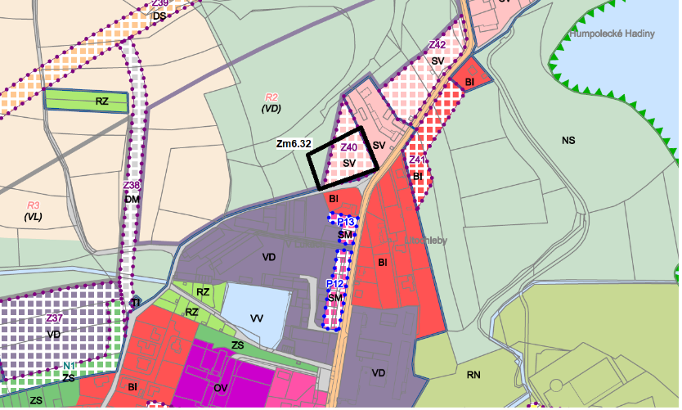

DÍLČÍ ZMĚNA Zm6.33 SCHVALUJE
Změna č.6 prověří možnost změny plochy NS (PLOCHY SMÍŠENÉ NEZASTAVĚNÉHO ÚZEMÍ) na plochu SV (PLOCHY SMÍŠENÉ OBYTNÉ – VENKOVSKÉ).
Pozemky: část p.č. 1398/4 v k.ú. Humpolec.
Zdůvodnění:
Na pozemku p.č. 1398/4 k.ú. Humpolec, jehož jsem vlastníkem, žádám prodloužit stavební parcelu, alespoň o 3 metry. Současný stav Z-42 SV zahrnuje jenom část pozemku, kde není možné stavbu umístit, z důvodu vysokého napětí VN 10, kde je ochranná zona min. 7 m od krajního vodiče.
Ve spodní části, kde je pozemek širší, je dostatek místa na část stavby RD. Jedná se pouze o parcelu p.č. 1398/4 k.)ú. Humpolec (/1861m2)
Doporučení a závěr KAU: doporučuje zastupitelstvu požadavek částečně zařadit:
KAU doporučuje zařadit požadavek, ale s ohledem na bonitu půdy pouze jako úpravu, směnu, stávající zastavitelné plochy tak, aby byla i nově vymezená v obdobném rozsahu. Konkrétní řešení bude navrženo zpracovatelem změny územního plánu, který prověří nejvhodnější vymezení plochy pro bydlení, zahrady, veřejnou zeleň atd.
Jde o I. třídu ochrany ZPF.

Orgán ochrany ZPF upozorňuje, že s ohledem na množství ploch navržených pro stejné funkční využití je nutné prokázat nezbytnost vymezení plochy nové § 4 odst. 1.

Vyjádření za úsek ochrany a přírody a krajiny (ŽPaPP MěÚ Humpolec): Plochu nedoporučujeme do dalšího projednání. Důvodem je, že navrhovaná plocha nevhodně samostatně přesahuje zastavitelné plochy Z42 do ploch přírodních, požadujeme zachovat v plochách stávajícího využití NS nebo sjednotit se stávající plochou SV.

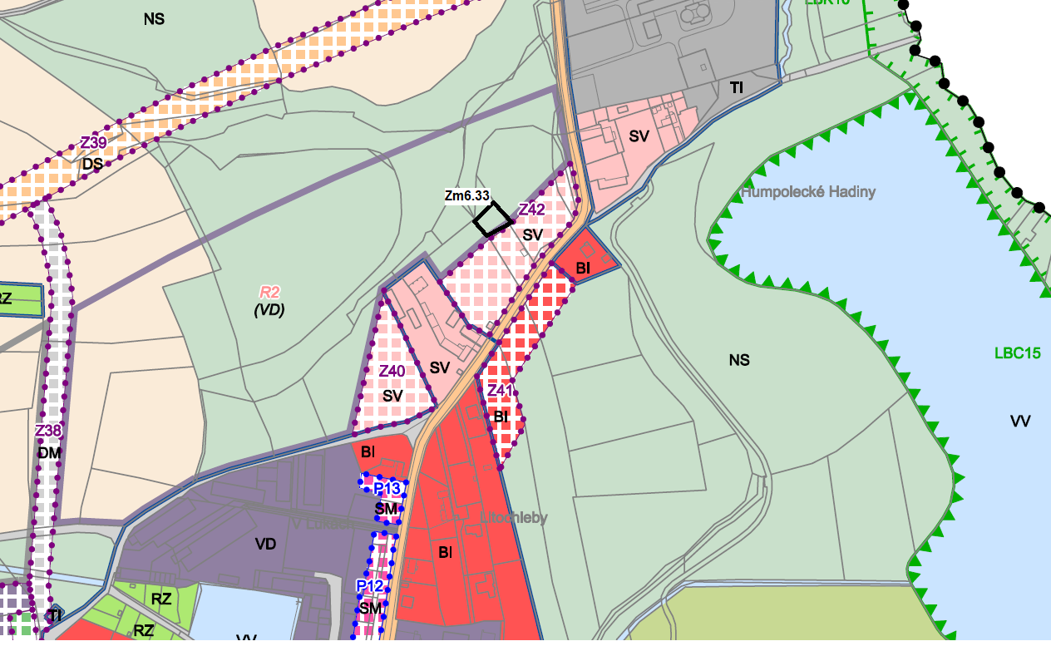
DÍLČÍ ZMĚNA Zm6.34 NESCHVALUJE
Změna č.6 prověří možnost změny plochy NZ (PLOCHY ZEMĚDĚLSKÉ) na plochu SV (PLOCHY SMÍŠENÉ OBYTNÉ – VENKOVSKÉ).
Pozemky: p.č. 741/11 v k.ú. Vilémov u Humpolce.
Zdůvodnění:
Možnost budoucí výstavby rodinného domu.
Doporučení a závěr KAU: nedoporučuje zastupitelstvu požadavek zařadit:
KAU nedoporučuje obecně zařazovat do dílčích změn významnější rozvojové plochy příměstských sídel. Koncepci rozvoje příměstských sídel by měl vymezit nový územní plán s odůvodněním a řešením dopadů, které to pro Humpolce bude mít.
Tento požadavek je jedním z několika v tomto území a je třeba je řešit všechny společně, jednotně a koncepčně s ohledem na koncepci celého města Humpolec, tedy v novém ÚP.
Jde o I. třídu ochrany ZPF.

Vyjádření orgánu ochrany veřejného zdraví:
Plochy, které se dotknou změny Zm6.34 na plochy smíšené obytné venkovské, budou zařazeny do ploch s podmíněně přípustným využitím. Do podmínek využití těchto ploch je nutné doplnit, že v rámci územního či stavebního řízení bude zpracováno akustické posouzení, které prokáže, že tyto plochy nebudou negativně zasaženy nadlimitními hladinami hluku v denní a noční době z provozu motokrosové dráhy.

Orgán ochrany ZPF předpokládá, že k uvedené ploše nebude udělen souhlas a to z důvodu, že je plocha navržena v místní části Vilémov na I. třídě ochrany ZPF dle ustanovení § 4 odst. 3 je možné odnímat půdy v I. a II. třídě ochrany pouze v případě, že veřejný zájem výrazně převažuje nad veřejným zájmem ochrany ZPF. Dále upozorňujeme, že s ohledem na prostorové umístnění by orgán ochrany ZPF nesouhlasil a to z důvodu ztížení obhospodařování zemědělské půdy dle § 4 odst. 1 písm. c).

Vyjádření za úsek ochrany a přírody a krajiny (ŽPaPP MěÚ Humpolec): Plochu nedoporučujeme do dalšího projednání. Důvodem je, že navrhovaná plocha nevhodným způsobem expanduje do přírodních ploch.

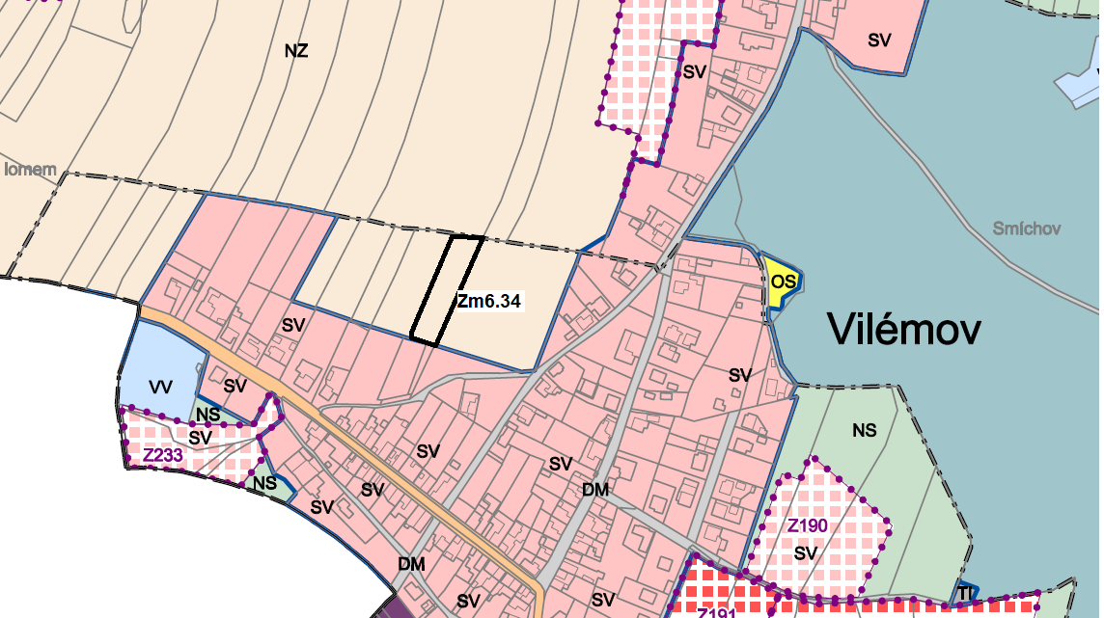
Třída ochrany BPEJ I.
Doplnění žádosti v rámci projednání návrhu zadání:
Na parcele 741/11 si chceme postavit rodinné domy a žít na Vilémově, kde od roku 1926 žili moje babička a dědeček. Přístup na pozemek máme vyřešen se p. Jaroslavem Halterem, vlastníkem sousedního pozemku 741/1.
Připomínám, že jsme v roce 2020 věnovali městu pozemek 744/5 o výměře 88m2.
Osadní výbor obce Vilémov se k naší žádosti vyjádřil kladně.

Závěr KAU |  | KAU nedoporučuje zařadit požadavek do změny č.6 ÚP.
Odůvodnění |  | KAU nedoporučuje obecně zařazovat do dílčích změn významnější rozvojové plochy příměstských sídel. Koncepci rozvoje příměstských sídel by měl vymezit nový územní plán s odůvodněním a řešením dopadů, které to pro Humpolec bude mít.  Rozvaha nad rozvojem sídla by měla být koncepční a součástí nového ÚP, nad podrobnější urbanistickou rozvahou či studií.  Tento požadavek je jedním z několika v tomto území a je třeba je řešit všechny společně, jednotně a koncepčně s ohledem na koncepci celého města Humpolec, tedy v novém ÚP.
 | DÍLČÍ ZMĚNA Zm6.35 NESCHVALUJE
Změna č.6 prověří možnost změny plochy NZ (PLOCHY ZEMĚDĚLSKÉ) na plochu SV (PLOCHY SMÍŠENÉ OBYTNÉ – VENKOVSKÉ) případně BI (PLOCHY BYDLENÍ – V RODINNÝCH DOMECH).
Pozemky: p. č. 1966/6, 1966/7, 1966/8, 1966/9, 1966/10, 1966/11, 1966/12, 1966/13, 1966/14, 1966/15, 1966/16, 1966/17, 1966/18, 1966/18, 1966/19, 1966/20, 1966/21 v k. ú. Humpolec
Zdůvodnění:
Žádost o zařazení pozemků p. č. 1966/6, 1966/7, 1966/8, 1966/9, 1966/10, 1966/11, 1966/12, 1966/13, 1966/14, 1966/15, 1966/16, 1966/17, 1966/18, 1966/18, 1966/19, 1966/20, 1966/21 v k. ú. Humpolec do ploch pro bydlení. Jako vlastník pozemků p. č. 1966/10 a 1966/11 v k. ú. Humpolec žádám o zařazení pozemků do ploch pro bydlení za účelem výstavby rodinného domu.

Doporučení a závěr KAU: nedoporučuje zastupitelstvu požadavek zařadit:
KAU nedoporučuje obecně zařazovat do dílčích změn významnější rozvojové plochy příměstských sídel. Koncepci rozvoje příměstských sídel by měl vymezit nový územní plán s odůvodněním a řešením dopadů, které to pro Humpolce bude mít.
Tento požadavek je jedním z několika v tomto území a je třeba je řešit všechny společně, jednotně a koncepčně s ohledem na koncepci celého města Humpolec, tedy v novém ÚP.

Vyjádření orgánu ochrany veřejného zdraví:
Plochy, které se dotknou změny Zm6.35 na plochy smíšené obytné venkovské, budou zařazeny do ploch s podmíněně přípustným využitím. Do podmínek využití těchto ploch je nutné doplnit, že v rámci územního či stavebního řízení bude zpracováno akustické posouzení, které prokáže, že tyto plochy nebudou negativně zasaženy nadlimitními hladinami hluku v denní a noční době z provozu motokrosové dráhy.

Orgán ochrany ZPF předpokládá, že k uvedené ploše nebude udělen souhlas a to z důvodu, že je nutné prokázat nezbytnost s navržením plochy na zemědělské půdě s ohledem na §4 odst. 1 Pro nezemědělské účely je nutno použít především nezemědělskou půdu, nezastavěné a nedostatečně využité pozemky v zastavěném území nebo na nezastavěných plochách stavebních pozemků staveb mimo tato území, stavební proluky a plochy získané zbořením přežilých budov a zařízení.

Vyjádření za úsek ochrany a přírody a krajiny (ŽPaPP MěÚ Humpolec): Plochu nedoporučujeme do dalšího projednání. Jedná se o nevhodný posun zastavitelných ploch v údolní nivě, doporučujeme řešit přírodní plochy jako NS, či ponechat NZ.

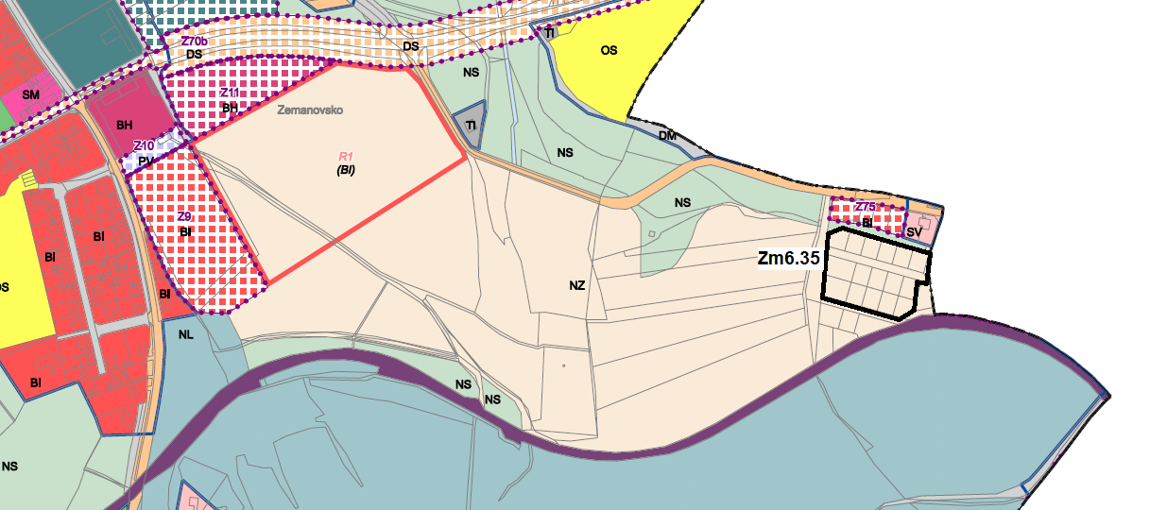

DÍLČÍ ZMĚNA Zm6.36 NESCHVALUJE
Změna č.6 prověří možnost změny plochy NS (PLOCHY SMÍŠENÉ NEZASTAVĚNÉHO ÚZEMÍ) na plochu SV (PLOCHY SMÍŠENÉ OBYTNÉ – VENKOVSKÉ).
Pozemky: p.č. 1926/1, 1929/4, 1929/10 v k.ú. Humpolec
Zdůvodnění:
Žádost o zařazení pozemků p. č. 1926/1 a 1926/4, 1929/10 v k. ú. Humpolec do ploch pro bydlení. Jako vlastník pozemků p. č. 1926/1 a 1926/4, 1929/10 v k.ú. Humpolec žádám o zařazení pozemků do ploch pro bydlení za účelem výstavby rodinného domu.
Doporučení a závěr KAU: nedoporučuje zastupitelstvu požadavek zařadit:
KAU nedoporučuje obecně zařazovat do dílčích změn významnější rozvojové plochy příměstských sídel. Koncepci rozvoje příměstských sídel by měl vymezit nový územní plán s odůvodněním a řešením dopadů, které to pro Humpolce bude mít.
Tento požadavek je jedním z několika v tomto území a je třeba je řešit všechny společně, jednotně a koncepčně s ohledem na koncepci celého města Humpolec, tedy v novém ÚP.
Jde částečně o I. třídu ochrany ZPF.

Vyjádření orgánu ochrany veřejného zdraví:
Plochy, které se dotknou změny Zm6.36 na plochy smíšené obytné venkovské, budou zařazeny do ploch s podmíněně přípustným využitím. Do podmínek využití těchto ploch je nutné doplnit, že v rámci územního či stavebního řízení bude zpracováno akustické posouzení, které prokáže, že tyto plochy nebudou negativně zasaženy nadlimitními hladinami hluku v denní a noční době z provozu motokrosové dráhy a z provozu sousedních ploch výroby a skladování.

Orgán ochrany ZPF předpokládá, že k uvedené ploše nebude udělen souhlas a to z důvodu, že je plocha navržena v k.ú. Humpolec s ohledem na značné množství nevyužití ploch pro bydlení je nutné prokázat nezbytnost dle §4 odst. 1 pro nezemědělské účely je nutno použít především nezemědělskou půdu, nezastavěné a nedostatečně využité pozemky v zastavěném území nebo na nezastavěných plochách stavebních pozemků staveb mimo tato území, stavební proluky a plochy získané zbořením přežilých budov a zařízení. Dále upozorňujeme, že je hledem na nevhodné umístění plochy by došlo ke ztížení obhospodařování zemědělské půdy dle § 4 odst. 1 písm. c) a její navržení na I. třídě ochrany ZPF – plochy vymezené na I. a II. třídě ochrany ZPF je dle ustanovení §4 odst. 3 možné odnímat pouze ve výrazně převažujícím veřejném zájmu nad veřejným zájmem ochrany ZPF.

Vyjádření za úsek ochrany a přírody a krajiny (ŽPaPP MěÚ Humpolec): Plochu nedoporučujeme do dalšího projednání. Jedná se o nevhodné řešení zástavby v údolní nivě bez řešení návaznosti a prostupnosti krajiny.

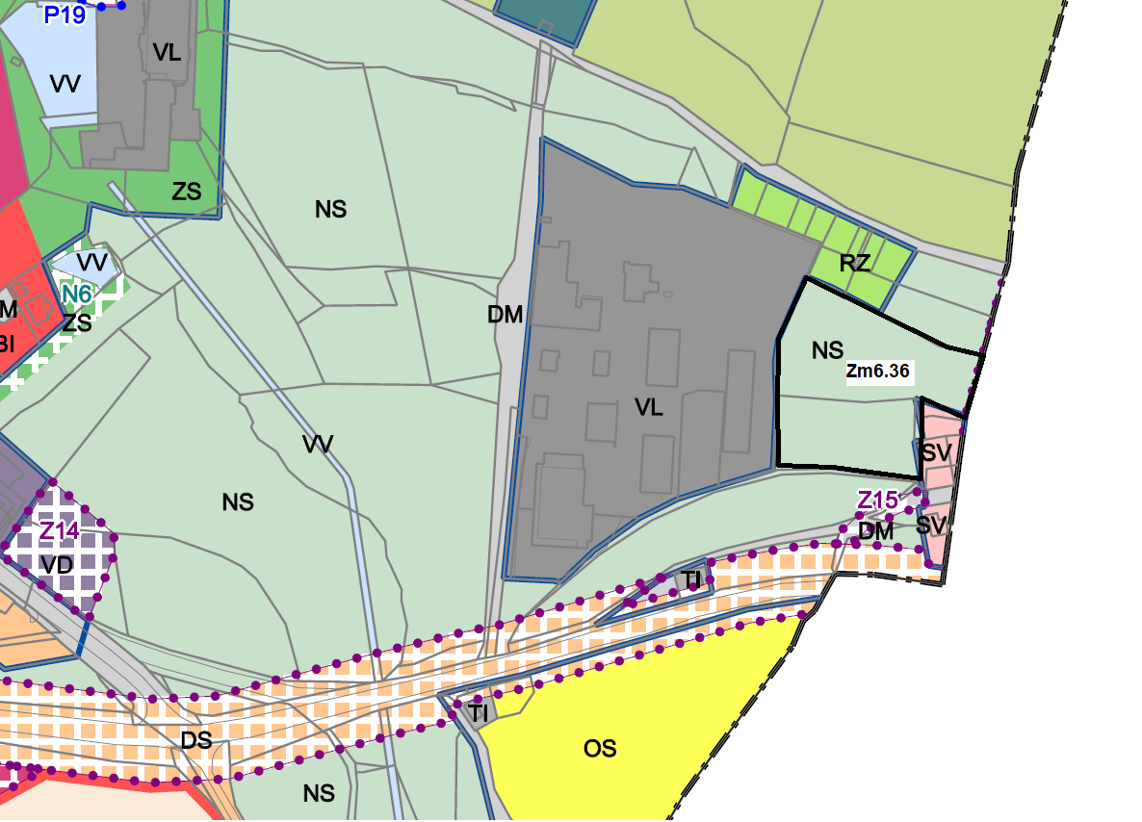
DÍLČÍ ZMĚNA Zm6.38 NESCHVALUJE
Změna č.6 prověří možnost změny plochy NS (PLOCHY SMÍŠENÉ NEZASTAVĚNÉHO ÚZEMÍ) na plochu BI (PLOCHY BYDLENÍ – V RODINNÝCH DOMECH) případně SV (PLOCHY SMÍŠENÉ OBYTNÉ – VENKOVSKÉ).
Pozemky: p.č. 249/2, 259/23 a 587/12 v k.ú. Vilémov u Humpolce
Zdůvodnění:
Žádám o zařazení parcel p. č. 249/2, 259/23, 587/12 v k. ú. Vilémov u Humpolce do ploch pro bydlení. Za účelem výstavby rodinných domů.

Doporučení a závěr KAU: nedoporučuje zastupitelstvu požadavek zařadit:
KAU nedoporučuje obecně zařazovat do dílčích změn významnější rozvojové plochy příměstských sídel. Koncepci rozvoje příměstských sídel by měl vymezit nový územní plán s odůvodněním a řešením dopadů, které to pro Humpolce bude mít.
Požadavek na prověření rozsáhlé zastavitelné plochy Z192, případně její jiné vymezení v tomto území je součástí zadání nového ÚP.

Orgán ochrany ZPF předpokládá, že k uvedené ploše nebude udělen souhlas a to z důvodu, že navržené rozšíření plochy Z 192 orgán ochran ZPF nebude s ohledem na navržené a nevyužití plochy v místní části Vilémov dle §4 odst. 1 je pro nezemědělské účely je nutno použít především nezemědělskou půdu, nezastavěné a nedostatečně využité pozemky v zastavěném území nebo na nezastavěných plochách stavebních pozemků staveb mimo tato území, stavební proluky a plochy získané zbořením přežilých budov a zařízení.

Vyjádření za úsek ochrany a přírody a krajiny (ŽPaPP MěÚ Humpolec): Plochu nedoporučujeme do dalšího projednání. Jedná se o nevhodnou fragmentaci krajiny - ponechat v plochách NS.

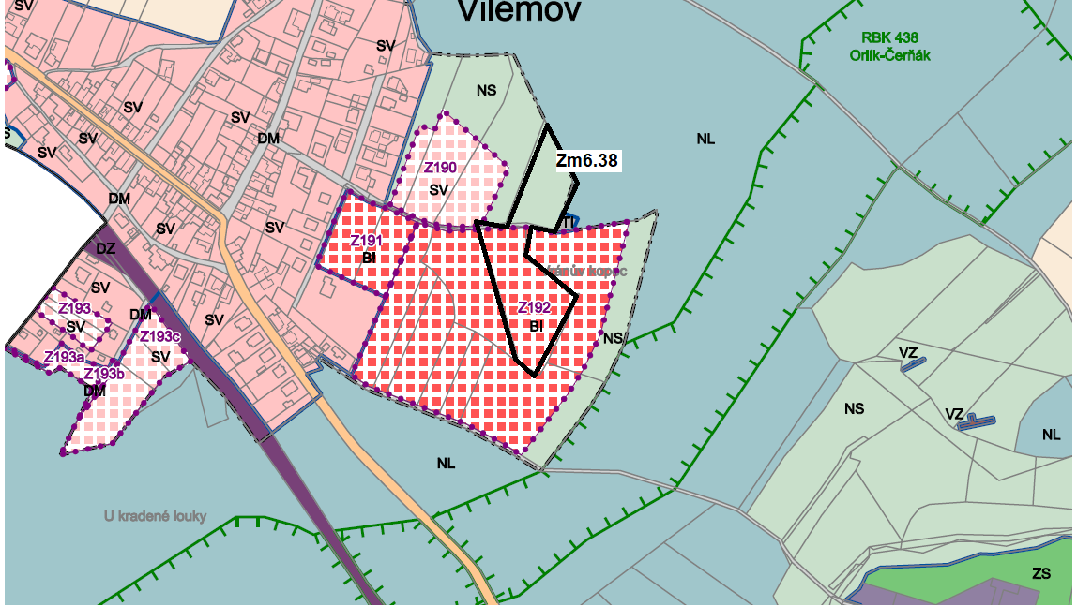

DÍLČÍ ZMĚNA Zm6.39 NESCHVALUJE
Změna č.6 prověří možnost změny plochy NZ (PLOCHY ZEMĚDĚLSKÉ) na plochu SV (PLOCHY SMÍŠENÉ OBYTNÉ – VENKOVSKÉ).
Pozemky: p.č. 741/8, 728/2 v k.ú. Vilémov u Humpolce
Zdůvodnění:
Záměrem žadatele je venkovské bydlení, zahrada, ovocný sad, chov včel…

Doporučení a závěr KAU: nedoporučuje zastupitelstvu požadavek zařadit:
KAU nedoporučuje obecně zařazovat do dílčích změn významnější rozvojové plochy příměstských sídel. Koncepci rozvoje příměstských sídel by měl vymezit nový územní plán s odůvodněním a řešením dopadů, které to pro Humpolce bude mít.
Tento požadavek je jedním z několika v tomto území a je třeba je řešit všechny společně, jednotně a koncepčně s ohledem na koncepci celého města Humpolec, tedy v novém ÚP.
Jde částečně o I. třídu ochrany ZPF.

Vyjádření orgánu ochrany veřejného zdraví:
Plochy, které se dotknou změny Zm6.39 na plochy smíšené obytné venkovské, budou zařazeny do ploch s podmíněně přípustným využitím. Do podmínek využití těchto ploch je nutné doplnit, že v rámci územního či stavebního řízení bude zpracováno akustické posouzení, které prokáže, že tyto plochy nebudou negativně zasaženy nadlimitními hladinami hluku v denní a noční době z provozu motokrosové dráhy.

Orgán ochrany ZPF předpokládá, že k uvedené ploše nebude udělen souhlas a to z důvodu, že je plocha navržena v místní části Vilémov s ohledem na velké množství ploch se stejným funkčním využitím, které jsou v současné době nevyužity je nutné prokázat nezbytnost dle §4 odst. 1 Pro nezemědělské účely je nutno použít především nezemědělskou půdu, nezastavěné a nedostatečně využité pozemky v zastavěném území nebo na nezastavěných plochách stavebních pozemků staveb mimo tato území, stavební proluky a plochy získané zbořením přežilých budov a zařízení. Dále upozorňujeme, že je hledem na nevhodné umístění plochy by došlo ke ztížení obhospodařování zemědělské půdy dle § 4 odst. 1 písm. c) a její navržení na I. třídě ochrany ZPF – plochy vymezené na I. a II. třídě ochrany ZPF je dle ustanovení §4 odst. 3 možné odnímat pouze ve výrazně převažujícím veřejném zájmu nad veřejným zájmem ochrany ZPF.

Vyjádření za úsek ochrany a přírody a krajiny (ŽPaPP MěÚ Humpolec): Plochu nedoporučujeme do dalšího projednání. Jedná se o umístění mimo zástavbu bez návaznosti, ponechat v NZ.

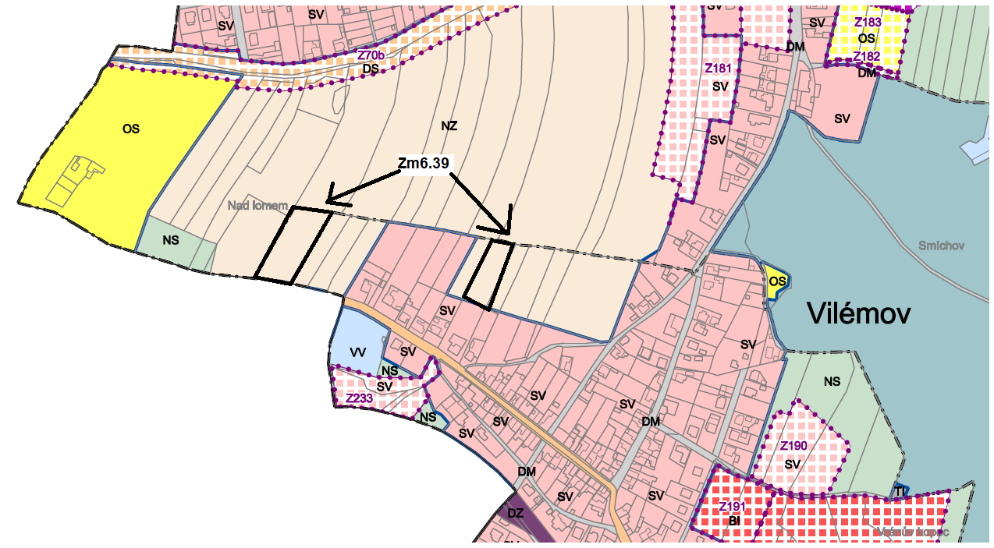

DÍLČÍ ZMĚNA Zm6.40 NESCHVALUJE
Změna č.6 prověří možnosti zvýšení součtu výměr všech budov na stavebním pozemku a to ze stávajícího maxima 25m2 na 65m2 v plochách RZ – PLOCHY REKREACE - ZAHRÁDKÁŘSKÉ KOLONIE
Pozemky: plochy RZ – PLOCHY REKREACE - ZAHRÁDKÁŘSKÉ KOLONIE (konkrétně p.č. 2267/52 k.ú. Humpolec)
Zdůvodnění:
Možnost výstavby většího objektu k rekreaci, než umožňuje stávající ÚP.

Doporučení a závěr KAU: nedoporučuje zastupitelstvu požadavek zařadit:
KAU nedoporučuje obecně zařazovat do dílčích změn plochy vyžadující širší koncepční řešení. KAU si dovede představit transformaci například prvního bloku zahrádek, ale je potřeba, aby byl tvořen na základě kvalitní urbanistické studie a doplněn pravidly a principy výstavby a především podmiňujícími investicemi do TI. Takové požadavky je třeba je řešit jednotně a koncepčně s ohledem na koncepci celého města Humpolec, tedy v novém ÚP.

Orgán ochrany přírody (KrV) upozorňuje, že z pohledu ochrany krajinného rázu, významných krajinných prvků a dalších jevů uvedených v zákoně č. 114/1992 Sb., o ochraně přírody a krajiny nebude s plochou souhlasit. Záměr zasahuje do výmazného krajinného prvku VKP Stromořadí Cípek § 4 odst. 2 zákona o ochraně přírody

Orgán ochrany ZPF předpokládá udělení nesouhlasu s navrhovanou změnou regulativu u plochy s funkčním využitím Plocha rekreace zahrádkářská kolonie. Vzhledem k tomu, že by se jednalo o jedinou plochu s upraveným regulativem plochy na 65 m2, která by svou hmotou a tvarem a velikostí mohla narušovat okolí a koncepčně by nezapadla do celé plochy.

Vyjádření za úsek ochrany a přírody a krajiny (ŽPaPP MěÚ Humpolec): nelze souhlasit, plocha je ve střetu s ochranou území a to registrovanými významnými krajinnými prvky (dále jen „VKP“), konkrétně zasahuje do ploch registrovaného VKP Stromořadí Cípek.

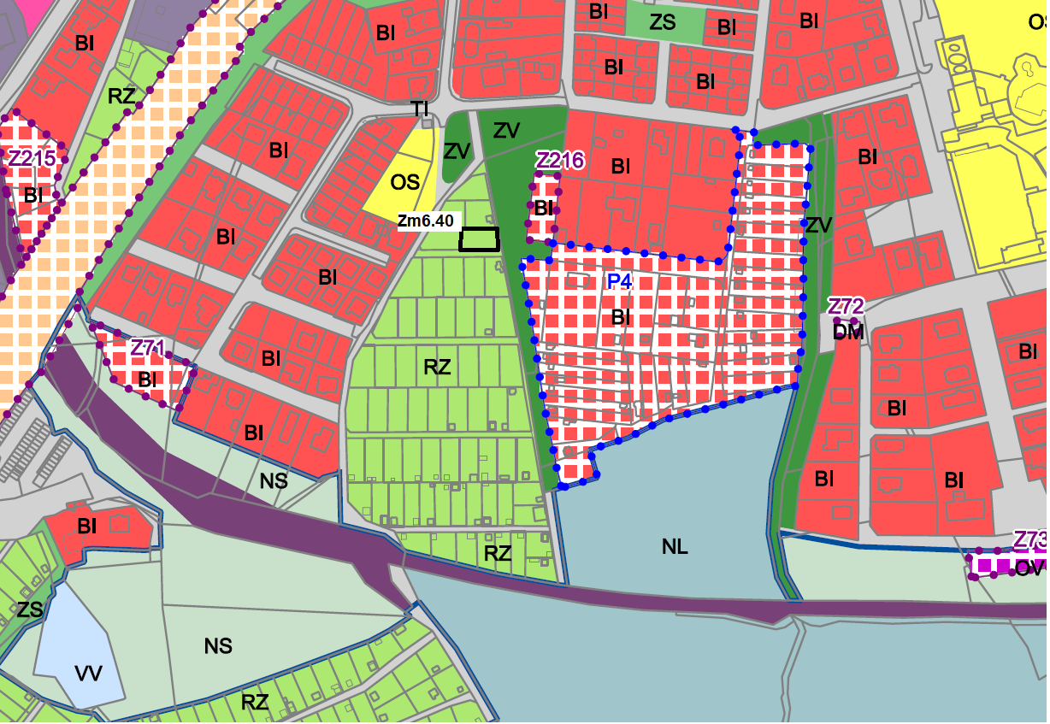
DÍLČÍ ZMĚNA Zm6.44 SCHVALUJE
Změna č.6 prověří možnost změny plochy NS (PLOCHY SMÍŠENÉ NEZASTAVĚNÉHO ÚZEMÍ) na plochu RI (PLOCHY REKREACE – INDIVIDUÁLNÍ).
Pozemky: p. č. 439/23 v k.ú. Kletečná u Humpolce
Zdůvodnění:
Důvodem podání žádosti je potřeba přístavby ke stávajícímu objektu.

Doporučení a závěr KAU: doporučuje zastupitelstvu požadavek zařadit:
Jedná se o drobné rozšíření plochy bez dopadů na koncepci řešení rozvoje území.

Orgán ochrany přírody (KrV) upozorňuje, že z pohledu ochrany krajinného rázu, významných krajinných prvků a dalších jevů uvedených v zákoně č. 114/1992 Sb., o ochraně přírody a krajiny nebude s plochou souhlasit. Záměr zasahuje do lokálního biokoridoru ÚSES – možné snížení jeho prostupnosti do krajiny a porušení §4 odst. 1 zákona o ochraně přírody

Vyjádření za úsek ochrany a přírody a krajiny (ŽPaPP MěÚ Humpolec): návrh nedoporučuje, návrh zasahuje do prvků ÚSES, které by měly být zachovány jako nezastavitelné území.
Vyjádření za úsek ochrany a přírody a krajiny (ŽPaPP MěÚ Humpolec): Plochu nedoporučujeme do dalšího projednání. Těsné navázání ploch na LBK15, ponechat stávající stav, či řešit až do jižního výstupku.

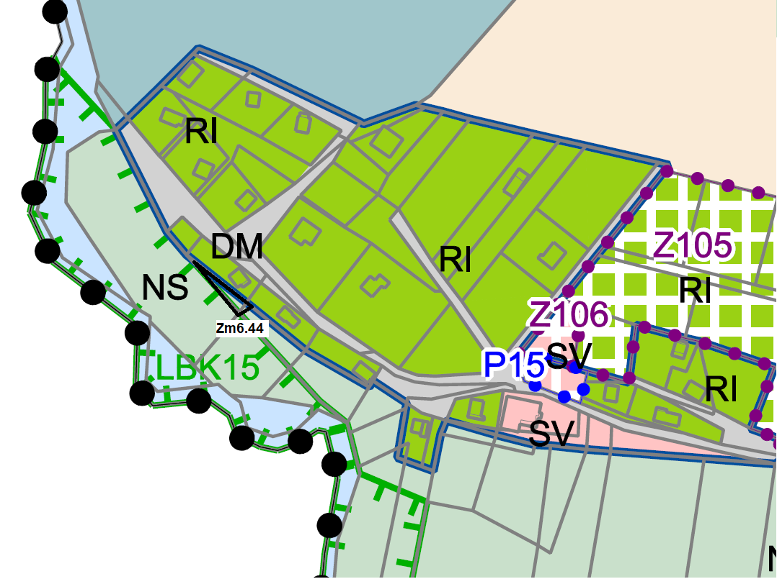

DÍLČÍ ZMĚNA Zm6.45 NESCHVALUJE
Změna č.6 prověří možnost navýšení výměry budov na pozemku, tedy v plochách RI
Pozemky: p. č. 439/23, 439/10 a st. 102 v k.ú. Kletečná u Humpolce
Zdůvodnění:
Důvodem podání žádosti je potřeba přístavby ke stávajícímu objektu.

Doporučení a závěr KAU: nedoporučuje zastupitelstvu požadavek zařadit:
KAU nedoporučuje obecně zařazovat do dílčích změn významnější rozvojové plochy příměstských sídel ani změny prostorových podmínek celých regulativů. Koncepci rozvoje funkčních ploch a jejich prostorových parametrů by měl vymezit nový územní plán s odůvodněním a řešením dopadů, které to pro Humpolce bude mít. Případné změny prostorových podmínek regulativů by měly být součástí nového ÚP.

Orgán ochrany ZPF předpokládá udělení nesouhlasného stanoviska s navrhovaným rozšířením ploch zástavby

Vyjádření za úsek ochrany a přírody a krajiny (ŽPaPP MěÚ Humpolec): Plochu nedoporučujeme do dalšího projednání. Požadujeme zachovat stávající regulativy a výškové řešení případných staveb uzpůsobit okraji sídla.

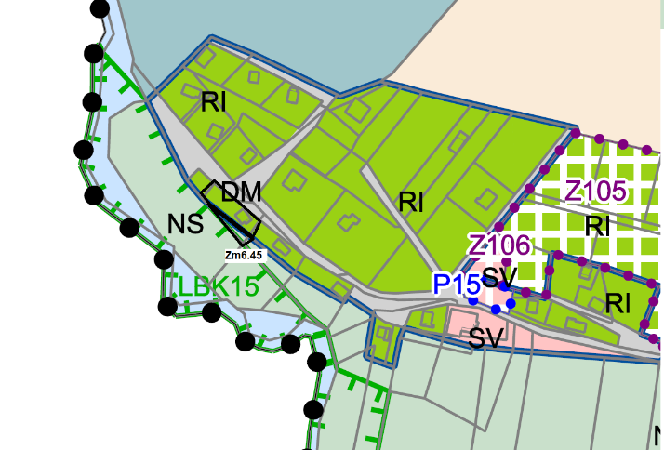

DÍLČÍ ZMĚNA Zm6.46 NESCHVALUJE
Změna č.6 prověří možnost změny plochy NS (PLOCHY SMÍŠENÉ NEZASTAVĚNÉHO ÚZEMÍ), RI (PLOCHY REKREACE – INDIVIDUÁLNÍ) a DM (PLOCHY DOPRAVNÍ INFRASTRUKTURY – MÍSTNÍ) na plochu SV (PLOCHY SMÍŠENÉ OBYTNÉ – VENKOVSKÉ)
Pozemky: p. č. 439/23, 439/17, 439/10, 439/44 a st. 102 v k.ú. Kletečná u Humpolce
Zdůvodnění:
Důvodem podání žádosti je potřeba přístavby ke stávajícímu objektu a tedy možnost zvýšení zastavitelnosti pozemku.

Doporučení a závěr KAU: nedoporučuje zastupitelstvu požadavek zařadit:
Plocha je součásti lokality rekreace s typickými charakteristickými architektonickými a urbanistickými prvky. Její změny na SV by měla být případně podložena urbanistickou studií prokazující vhodnost tohoto řešení a tedy s ohledem na rozsah a dopad požadavku řešena až v novém ÚP.

Orgán ochran ZPF předpokládá udělení nesouhlasného stanoviska s navrhovanou plochou a to z důvodu, že v platném územním plánu jsou navržené plochy se stejným funkčním využitím, které v současnosti nejsou využity.

Vyjádření za úsek ochrany a přírody a krajiny (ŽPaPP MěÚ Humpolec): návrh nedoporučuje, návrh zasahuje do prvků ÚSES, které by měly být zachovány jako nezastavitelné území.

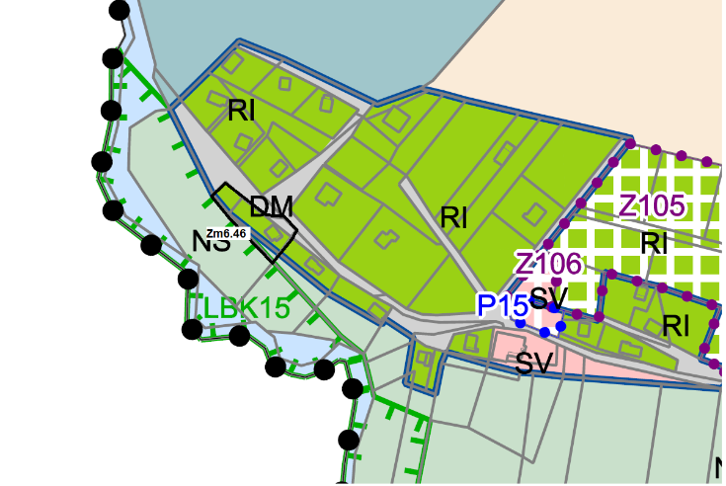

DÍLČÍ ZMĚNA Zm6.47 NESCHVALUJE
Změna č.6 prověří možnost změny plochy NS (PLOCHY SMÍŠENÉ NEZASTAVĚNÉHO ÚZEMÍ) na plochu RZ (PLOCHY REKREACE – ZAHRÁDKÁŘSKÉ KOLONIE).
Pozemky: p. č. 1361/1 v k.ú. Humpolec
Zdůvodnění:
Doporučení a závěr KAU: nedoporučuje zastupitelstvu požadavek zařadit:
Rozvoj v místě hráze rybníka, v pásu lokálního biokoridoru a převážně na půdách I.třídy bonity je zcela nevhodná a s ohledem na platnou legislativu nemožná.

Orgán ochrany přírody (KrV) upozorňuje, že z pohledu ochrany krajinného rázu, významných krajinných prvků a dalších jevů uvedených v zákoně č. 114/1992 Sb., o ochraně přírody a krajiny nebude s plochou souhlasit. Záměr zasahuje do lokálního biokoridoru ÚSES – možné snížení jeho prostupnosti do krajiny a porušení §4 odst. 1 zákona o ochraně přírody

Orgán ochran ZPF nebude souhlasit s navrženou plochou pro rekreaci a to s ohledem na nevhodné umístění plochy a její navržení na I. třídě ochrany ZPF – plochy vymezené na I. a II. třídě ochrany ZPF je dle ustanovení §4 odst. 3 možné odnímat pouze ve výrazně převažujícím veřejném zájmu nad veřejným zájmem ochrany ZPF.

Vyjádření za úsek ochrany a přírody a krajiny (ŽPaPP MěÚ Humpolec): nelze souhlasit s návrhem, návrh zasahuje do prvků ÚSES, které by měly být zachovány jako nezastavitelné území.

Vyjádření za úsek ochrany a přírody a krajiny (ŽPaPP MěÚ Humpolec): Plochu nedoporučujeme do dalšího projednání. Požadujeme zachovat stávající regulativy a výškové řešení případných staveb uzpůsobit okraji sídla.

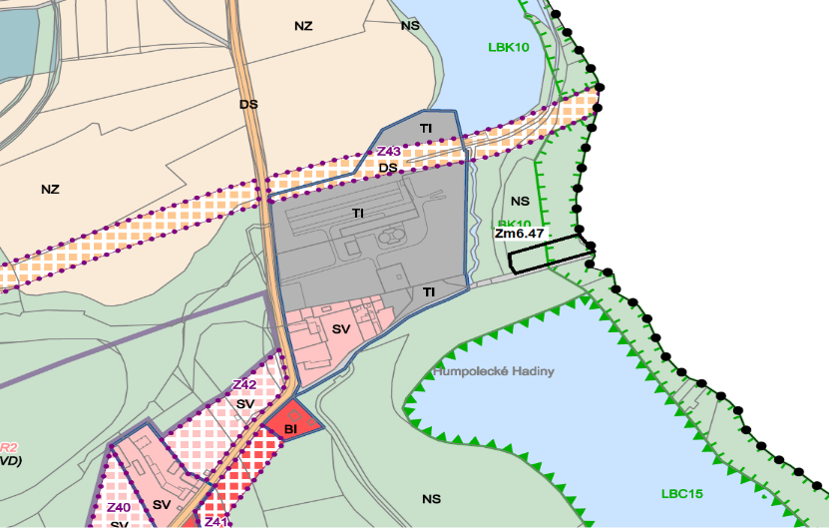

DÍLČÍ ZMĚNA Zm6.48 NESCHVALUJE
Změna č.6 prověří možnost změny plochy RN (PLOCHY REKREACE - PŘÍRODNÍHO CHARAKTERU) na plochu RI (PLOCHY REKREACE – INDIVIDUÁLNÍ).
Pozemky: p. č. 1451/2 v k.ú. Humpolec
Zdůvodnění:
Doporučení a závěr KAU: nedoporučuje zastupitelstvu požadavek zařadit:
KAU si dovede představit rozvoj území navazujícího na zastavěné území sídla včetně ploch žadatele, ale podkladem pro takové rozhodnutí musí být kvalitní urbanistická studie. Tyto podněty tedy doporučuje řešit v novém ÚP, v jehož zadání se nachází.
Orgán ochrany přírody (KrV) upozorňuje, že z pohledu ochrany krajinného rázu, významných krajinných prvků a dalších jevů uvedených v zákoně č. 114/1992 Sb., o ochraně přírody a krajiny nebude s plochou souhlasit. Záměr zasahuje do významného krajinného prvku a mohlo by tak dojít ke snížení jeho ekostabilizační funkce a porušení §4 odst. 2 zákona o ochraně přírody

Orgán ochran ZPF nebude souhlasit s navrženou plochou pro rekreaci individuální a to ohledem na nehospodárné navržené plochy pro rekreaci v rozsahu 0,4880 ha na IV. třídě ochrany ZPF.

Vyjádření za úsek ochrany a přírody a krajiny (ŽPaPP MěÚ Humpolec): Plochu nedoporučujeme do dalšího projednání. Požadujeme zachovat plochy RN, případné změny pouze přímo navazující na VD a BI stávající, tj. západní část za předpokladu vyřešení přístupu na pozemek.

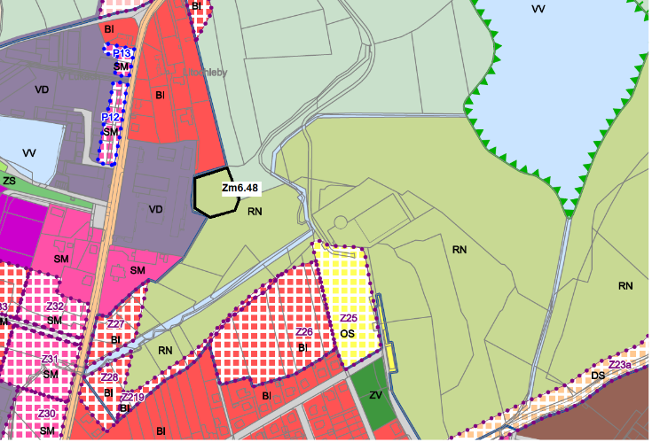
DÍLČÍ ZMĚNA Zm6.50 SCHVALUJE
Změna č.6 prověří možnost změny plochy NS (PLOCHY SMÍŠENÉ NEZASTAVĚNÉHO ÚZEMÍ) na plochu s možností výstavby rodinného domu.
Pozemky: p. č. 216/2 v k.ú. Kletečná u Humpolce
Zdůvodnění:
Důvodem žádosti je možnost výstavby rodinného domu.

Doporučení a závěr KAU: doporučuje zastupitelstvu požadavek částečně zařadit:
KAU doporučuje vymezit pro realizaci max 1RD. V ploše požaduje KAU konkrétně vyloučit možnost realizace bytového domu, což regulativ SV umožňuje.

Orgán ochrany ZPF předpokládá, že k uvedené ploše nebude udělen souhlas a to z důvodu, že je plocha navržena v návaznosti na zastavěné území místní části Kletečná s ohledem na množství navržených ploch v místní části a jejich nevyužití je nutné prokázat nezbytnost s vymezením této plochy dle §4 odst. 1, kdy je pro nezemědělské účely je nutno použít především nezemědělskou půdu, nezastavěné a nedostatečně využité pozemky v zastavěném území nebo na nezastavěných plochách stavebních pozemků staveb mimo tato území, stavební proluky a plochy získané zbořením přežilých budov a zařízení.

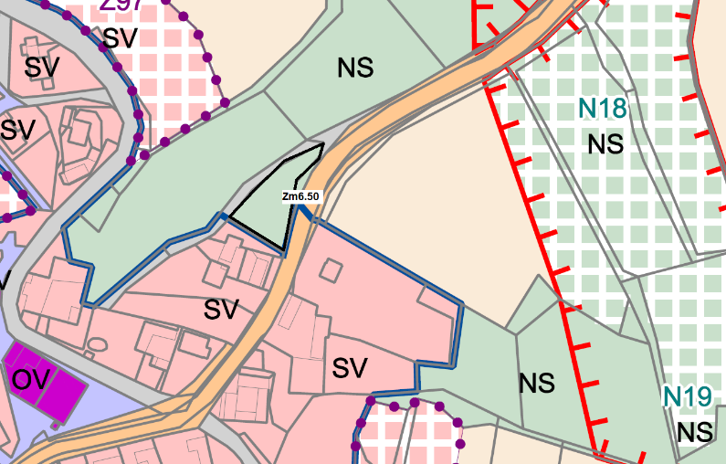
Doplnění žádosti v rámci projednání návrhu zadání:
„Chtěla bych podat žádost o přidělení mých dvou parcel do stavebního plánu. Jedná se o č. 216/2 a nově zakoupená parcela č. 543/7 v Kletečné č. 19. Jsem vlastníkem obou parcel a sousedícího domu. Myslím, že o jedné parcele se již projednává, tak bych chtěla dokud je čas přidat k návrhu tu druhou parcelu, nově zakoupenou od státních silnic.“

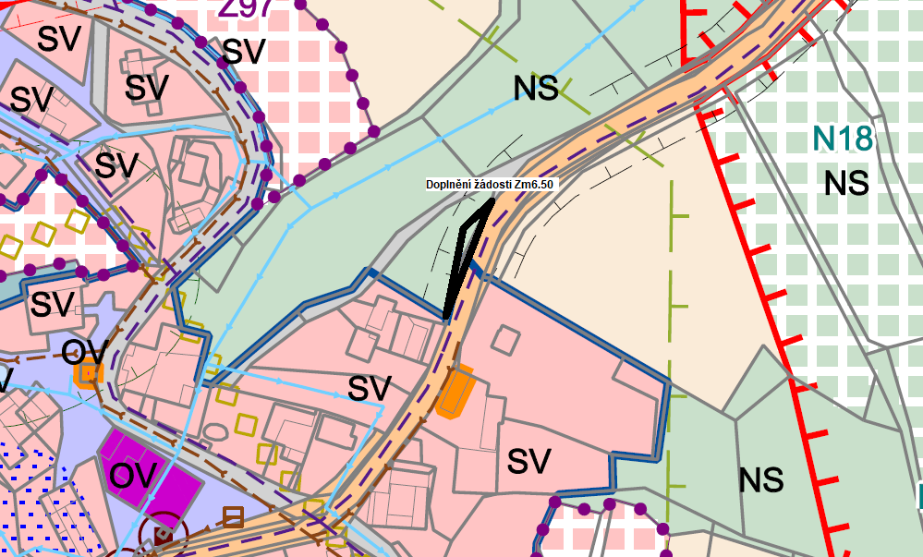
Ostatní plocha.
Závěr KAU | KAU doporučuje zařadit požadavek do změny č.6 ÚP.
Odůvodnění | KAU doporučuje vzhledem ke scelení pozemků. Vzhledem k rozsahu plošně nevýznamné.

DÍLČÍ ZMĚNA Zm6.52 NESCHVALUJE
Změna č.6 prověří možnost změny plochy NS (PLOCHY SMÍŠENÉ NEZASTAVĚNÉHO ÚZEMÍ) na plochu SV (PLOCHY SMÍŠENÉ OBYTNÉ – VENKOVSKÉ)
Pozemky: p. č. 793/5, 798, 799, 813, 879/1, 881 k.ú. Světlice (případně jejich část)
Zdůvodnění:
Prosím o změnu vyznačeného území na stavební pozemek.

Doporučení a závěr KAU: nedoporučuje zastupitelstvu požadavek zařadit:
KAU nedoporučuje obecně zařazovat do dílčích změn významnější rozvojové plochy příměstských sídel. Koncepci rozvoje příměstských sídel by měl vymezit nový územní plán s odůvodněním a řešením dopadů, které to pro Humpolce bude mít.
Tento požadavek je jedním z několika v tomto území a je třeba je řešit všechny společně, jednotně a koncepčně s ohledem na koncepci celého města Humpolec, tedy v novém ÚP.
Jde částečně o I. třídu ochrany ZPF.

Orgán ochrany ZPF předpokládá, že k uvedené ploše nebude udělen souhlas a to z důvodu, že je plocha navržena v návaznosti na zastavěné území místní části Světlice a s ohledem na množství navržených ploch v místní části a jejich nevyužití je nutné prokázat nezbytnost s vymezením této plochy dle §4 odst. 1, kdy je pro nezemědělské účely je nutno použít především nezemědělskou půdu, nezastavěné a nedostatečně využité pozemky v zastavěném území nebo na nezastavěných plochách stavebních pozemků staveb mimo tato území, stavební proluky a plochy získané zbořením přežilých budov a zařízení. Dle ustanovení § 4 odst. 1 písm. c) by takovýmto vymezením plochy došlo ke ztížení obhospodařování zemědělské půdy. Dále upozorňujeme, že plochy se nachází částečně na I. třídě ochrany ZPF – plochy vymezené na I. a II. třídě ochrany ZPF je dle ustanovení §4 odst. 3 možné odnímat pouze ve výrazně převažujícím veřejném zájmu nad veřejným zájmem ochrany ZPF.

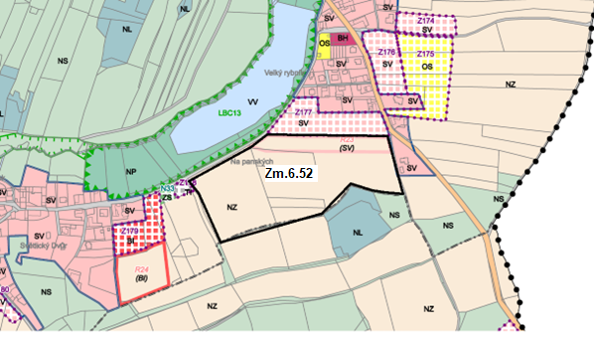

DÍLČÍ ZMĚNA Zm6.53 NESCHVALUJE
Změna č.6 prověří možnost změny plochy NZ (PLOCHY ZEMĚDĚLSKÉ) na plochu SV (PLOCHY SMÍŠENÉ OBYTNÉ – VENKOVSKÉ).
Pozemky: p. č. 161/5, k.ú. Světlice (část)
Zdůvodnění:
Prosím o změnu vyznačeného území na stavební pozemek.

Doporučení a závěr KAU: nedoporučuje zastupitelstvu požadavek zařadit:
KAU nedoporučuje obecně zařazovat do dílčích změn významnější rozvojové plochy příměstských sídel. Koncepci rozvoje příměstských sídel by měl vymezit nový územní plán s odůvodněním a řešením dopadů, které to pro Humpolce bude mít.
Tento požadavek je jedním z několika v tomto území a je třeba je řešit všechny společně, jednotně a koncepčně s ohledem na koncepci celého města Humpolec, tedy v novém ÚP.
Jde o I. třídu ochrany ZPF.

Orgán ochrany ZPF předpokládá, že k uvedené ploše nebude udělen souhlas a to z důvodu, že je plocha navržena na I. třídě ochrany ZPF – plochy vymezené na I. a II. třídě ochrany ZPF je dle ustanovení §4 odst. 3 možné odnímat pouze ve výrazně převažujícím veřejném zájmu nad veřejným zájmem ochrany ZPF.

Vyjádření za úsek ochrany a přírody a krajiny (ŽPaPP MěÚ Humpolec): Plochu nedoporučujeme do dalšího projednání. Požadujeme řešit pouze v rámci nového územního plánu s návazností na okolní plochy. Návrh zástavby rozšiřuje nevhodnou plochou zástavbu do volné krajiny.

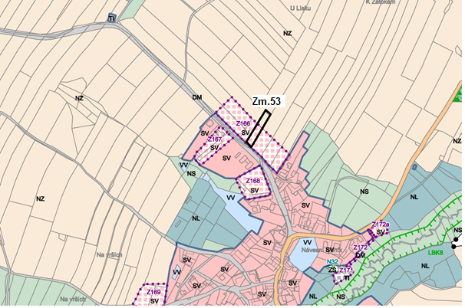

DÍLČÍ ZMĚNA Zm6.54 NESCHVALUJE
Změna č.6 prověří možnost změny plochy NZ (PLOCHY ZEMĚDĚLSKÉ) na plochu SV (PLOCHY SMÍŠENÉ OBYTNÉ – VENKOVSKÉ).
Pozemky: p. č. 191 k.ú. Světlice (část)
Zdůvodnění:
Prosím o změnu vyznačeného území na stavební pozemek.

Doporučení a závěr KAU: nedoporučuje zastupitelstvu požadavek zařadit:
KAU nedoporučuje obecně zařazovat do dílčích změn významnější rozvojové plochy příměstských sídel. Koncepci rozvoje příměstských sídel by měl vymezit nový územní plán s odůvodněním a řešením dopadů, které to pro Humpolce bude mít.
Tento požadavek je jedním z několika v tomto území a je třeba je řešit všechny společně, jednotně a koncepčně s ohledem na koncepci celého města Humpolec, tedy v novém ÚP.
Jde o I. a II. třídu ochrany ZPF.

Orgán ochrany ZPF předpokládá, že k uvedené ploše nebude udělen souhlas a to z důvodu, že je plocha navržena v návaznosti na zastavěné území místní části Světlice s ohledem na množství navržených ploch v místní části a jejich nevyužití je nutné prokázat nezbytnost s vymezením této plochy dle §4 odst. 1, kdy je nezemědělské účely je nutno použít především nezemědělskou půdu, nezastavěné a nedostatečně využité pozemky v zastavěném území nebo na nezastavěných plochách stavebních pozemků staveb mimo tato území, stavební proluky a plochy získané zbořením přežilých budov a zařízení. Dle ustanovení § 4 odst. 1 písm. c) by takovýmto vymezením plochy došlo ke ztížení obhospodařování zemědělské půdy. Dále upozorňujeme, že plochy se nachází částečně na I. třídě ochrany ZPF – plochy vymezené na I. a II. třídě ochrany ZPF je dle ustanovení §4 odst. 3 možné odnímat pouze ve výrazně převažujícím veřejném zájmu nad veřejným zájmem ochrany ZPF.

Vyjádření za úsek ochrany a přírody a krajiny (ŽPaPP MěÚ Humpolec): Plochu nedoporučujeme do dalšího projednání. Návrh zástavby nenavazuje na cestní síť, nevhodný výběh do krajiny bez vazeb, ponechat v NZ.

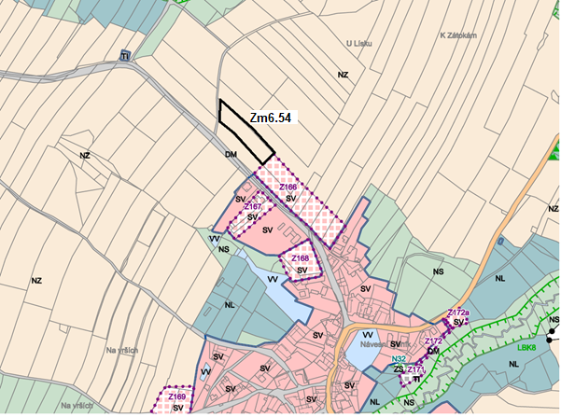

DÍLČÍ ZMĚNA Zm6.55 NESCHVALUJE
Změna č.6 prověří možnost změny plochy NZ (PLOCHY ZEMĚDĚLSKÉ) na plochu SV (PLOCHY SMÍŠENÉ OBYTNÉ – VENKOVSKÉ).
Pozemky: p. č. 415 k.ú. Světlice (část)
Zdůvodnění:
Prosím o změnu vyznačeného území na stavební pozemek.

Doporučení a závěr KAU: nedoporučuje zastupitelstvu požadavek zařadit:
KAU nedoporučuje obecně zařazovat do dílčích změn významnější rozvojové plochy příměstských sídel. Koncepci rozvoje příměstských sídel by měl vymezit nový územní plán s odůvodněním a řešením dopadů, které to pro Humpolce bude mít.
V tomto případě je třeba prověřit a navrhnout nejvhodnější uzavření sídla, hranu mezi krajinou a zastavěným územím, tedy maximální možný rozvoj. Toto řešení musí být ověřeno a odůvodněno ve vztahu ke krajinnému rázu i kapacitám TI a DI. Je proto vhodné požadavek řešit až v rámci celkové koncepce rozvoje příměstského sídla.
Jde o I. a III. třídu ochrany ZPF.

Orgán ochrany ZPF předpokládá, že k uvedené ploše nebude udělen souhlas a to z důvodu, že je plocha navržena v návaznosti na zastavěné území místní části Světlice s ohledem na množství navržených ploch v místní části a jejich nevyužití je nutné prokázat nezbytnost s vymezením této plochy §4 odst. 1, kdy je nezemědělské účely je nutno použít především nezemědělskou půdu, nezastavěné a nedostatečně využité pozemky v zastavěném území nebo na nezastavěných plochách stavebních pozemků staveb mimo tato území, stavební proluky a plochy získané zbořením přežilých budov a zařízení. Dále upozorňujeme, že plochy se nachází částečně na I. a III. třídě ochrany ZPF – plochy vymezené na I. a II. třídě ochrany ZPF je dle ustanovení §4 odst. 3 možné odnímat pouze ve výrazně převažujícím veřejném zájmu nad veřejným zájmem ochrany ZPF.

Vyjádření za úsek ochrany a přírody a krajiny (ŽPaPP MěÚ Humpolec): Doporučujeme řešit pouze část přímo délkově shodná s plochou Z169.

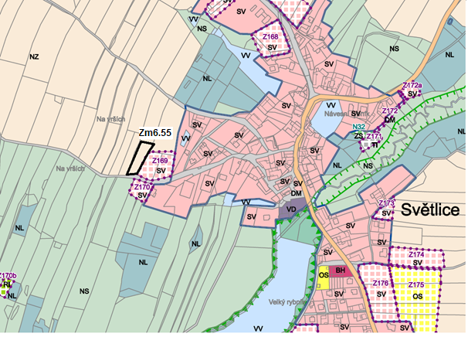
DÍLČÍ ZMĚNA Zm6.56 SCHVALUJE
Změna č.6 prověří možnost změny plochy NS (PLOCHY SMÍŠENÉ NEZASTAVĚNÉHO ÚZEMÍ) na plochu SV (PLOCHY SMÍŠENÉ OBYTNÉ – VENKOVSKÉ) → na základě doporučení KAU vymezit plochu ve zmenšeném rozsahu
Pozemky: p.č. 218, 219/2, 219/3 v k.ú. Kletečná u Humpolce
Zdůvodnění:
Možnost budoucí výstavby rodinného domu.

Doporučení a závěr KAU: doporučuje zastupitelstvu požadavek částečně zařadit:
KAU doporučuje vymezit plochu ve zmenšeném rozsahu tak, aby byl zachován charakter údolní nivy a morfologie území. KAU doporučuje doplnit podmínky využití plochy, které by znemožňovaly zásadní úpravy terénu vedoucí ke snížení retenční schopnosti území údolní nivy a vyloučily opěrné zdi.

Orgán ochrany ZPF předpokládá, že k uvedené ploše nebude udělen souhlas a to z důvodu, že je plocha navržena v návaznosti na stávající zastavitelné území místní části Kletečná s ohledem na v současné době nevyužití plochy se stejným funkčním využitím je nutné prokázat nezbytnost vymezení této plochy a s ohledem na §4 odst. 1 je pro nezemědělské účely je nutno použít především nezemědělskou půdu, nezastavěné a nedostatečně využité pozemky v zastavěném území nebo na nezastavěných plochách stavebních pozemků staveb mimo tato území, stavební proluky a plochy získané zbořením přežilých budov a zařízení.

Vyjádření za úsek ochrany a přírody a krajiny (ŽPaPP MěÚ Humpolec): Doporučujeme řešit jen přímo navazující část ke komunikaci SZ směrem, zbylé v nivě v záplavové zóně ponechat nezastavitelné a neoplotitelné NS.

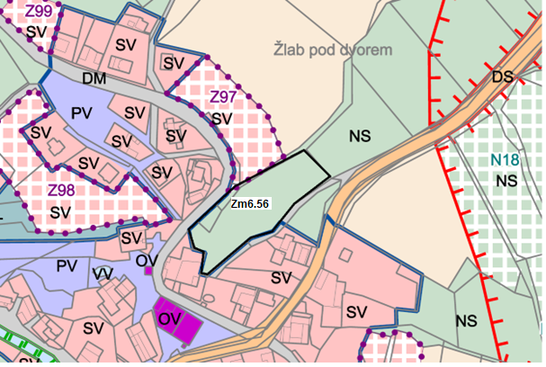
DÍLČÍ ZMĚNA Zm6.57 NESCHVALUJE
Změna č.6 prověří možnost změny plochy NS (PLOCHY SMÍŠENÉ NEZASTAVĚNÉHO ÚZEMÍ) na plochu RI (PLOCHY REKREACE - INDIVIDUÁLNÍ).
Pozemky: p.č. 732/30, 732/29 v k.ú. Krasoňov u Humpolce
Zdůvodnění:
Možnost výstavby rekreačního objektu.

Doporučení pořizovatele a závěr KAU: nedoporučuje zastupitelstvu požadavek zařadit:
KAU nedoporučuje vymezovat nové plochy rekreace většího rozsahu bez předchozího a celkového vyhodnocení a návrhu koncepce rekreace. KAU doporučuje tuto problematiku řešit koncepčně v rámci nového ÚP, s posouzením vztahů lokalit, zhodnocení rozvojového potenciálu všech rekreačních ploch, zajištění průchodu do krajiny, ochrany krajinných hodnot atd.

Orgán ochrany ZPF upozorňuje, že nebude souhlasit s navrženou plochou pro rekreaci a to s ohledem na navržené a nevyužité plochy rekreace v místní části Krasoňov.

Vyjádření za úsek ochrany a přírody a krajiny (ŽPaPP MěÚ Humpolec): Nesouhlasíme s rozšiřováním ploch.

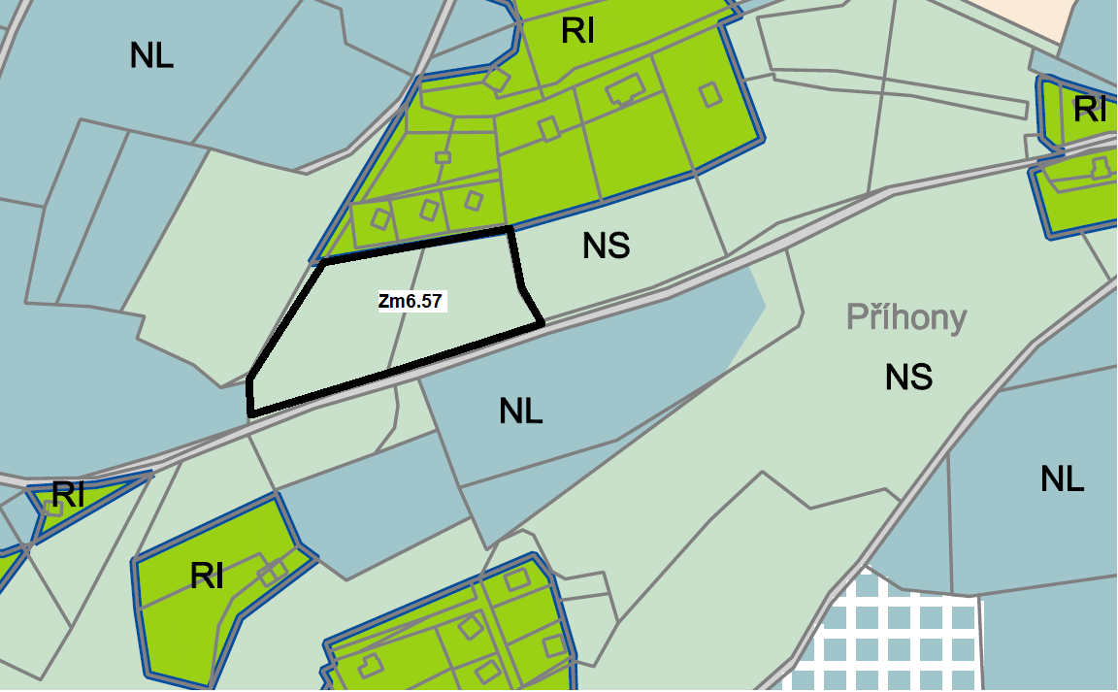
DÍLČÍ ZMĚNA Zm6.58 SCHVALUJE
Změna č.6 prověří možnost změny plochy DZ (PLOCHY DOPRAVNÍ INFRASTRUKTURY - ŽELEZNIČNÍ) na plochu kde je možné provozovat ubytovnu → na základě doporučení KAU by se jednalo o plochu VD (PLOCHY VÝROBY A SKLADOVÁNÍ - DROBNÁ A ŘEMESLNÁ VÝROBA)
Pozemky: p.č. st. 631, jehož součástí je stavba č.p. 1867 a p.č. 2544/22 v k.ú. Humpolec
Zdůvodnění:
Dotčené pozemky se v současném ÚP nacházejí v ploše dopravní infrastruktura – železniční (DZ). Nemovitost č.p. 1867 byla projektována, zbudována a zkolaudována jako nocležna vlakových čet, tedy stavba ubytovacích zařízení. Nemovitost jsem koupil v r. 2015 a tímto okamžikem byla nemovitost vyřazena z obvodu dráhy, na základě vyrozumění Drážního úřadu. Nemovitost soužila a nadále slouží k podnikání v oblasti ubytovacích služeb. Provozovna prošla kontrolou jak živnostenského úřadu v Humpolci, tak Krajskou hygienickou stanicí.

Doporučení a závěr KAU: na základě doplnění a upřesnění záměru doporučuje zastupitelstvu požadavek zařadit:
Změna není v rozporu s rozvojem dané lokality. Komise souhlasí se změnou na plochu VD – plocha výroby a skladování.

Vyjádření orgánu ochrany veřejného zdraví:
Plochy, které se dotknou změny Zm6.58 na plochy pro hromadné bydlení, budou zařazeny do ploch s podmíněně přípustným využitím. Do podmínek využití této plochy je nutné doplnit, že v rámci územního či stavebního řízení bude zpracováno akustické posouzení, které prokáže, že tyto plochy nebudou negativně zasaženy nadlimitními hladinami hluku v denní a noční době z provozu sousedních ploch výroby a skladování, z provozu přilehlé železniční dráhy a sousední komunikace (silnice).

Vyjádření za úsek ochrany a přírody a krajiny (ŽPaPP MěÚ Humpolec): Nesouhlasíme se změnou výškového uspořádání bez vazeb na okolní objekty a % zeleně.

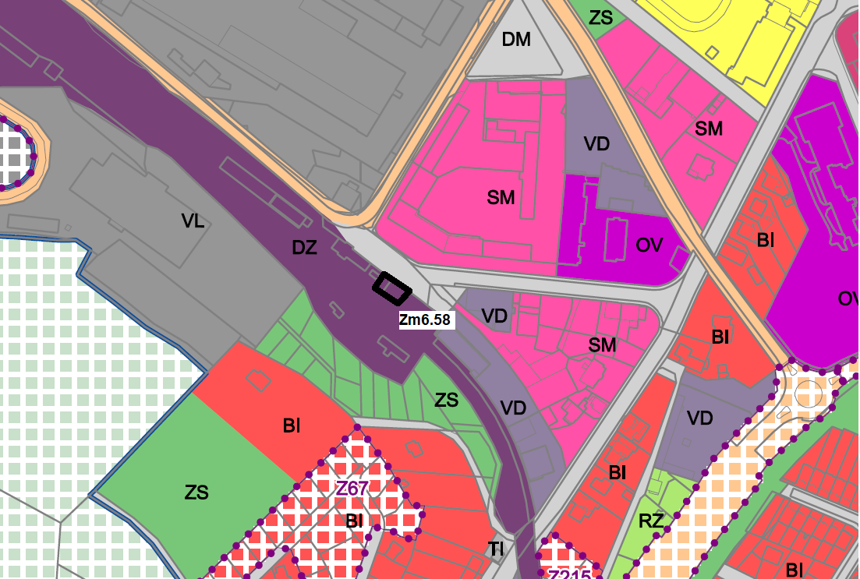

DÍLČÍ ZMĚNA Zm6.59 SCHVALUJE
Změna č.6 prověří možnost změny plochy VD (PLOCHY VÝROBY A SKLADOVÁNÍ - DROBNÁ A ŘEMESLNÁ VÝROBA) na plochu SM (PLOCHY SMÍŠENÉ OBYTNÉ – MĚSTSKÉ).
Pozemky: viz. mapa, jedná se o plochu při ulici Na Závodí (k.ú. Humpolec)
Zdůvodnění:
V souladu s koncepcí bydlení, kterou zpracovalo městu Humpolec, urbanistickými souvztažnostmi i návazností na zpracovanou studie veřejných prostranství Ing. arch. Hniličkou lokality Lužická, žádáme o zařazení pozemků vymezených v příloze této žádosti nově do ploch SM.
Jedná se o území stávajících dosluhujících staveb výroby, které jako vlastníci vnímáme jako transformační. Rádi bychom začali připravovat kroky k proměně této lokality do městotvornější formy, pojící především funkci bydlení a služeb.
Pro jakékoli úvahy a investice do projekční přípravy území, bychom byly rádi, kdyby tento názor, tedy že se jedná o transformační území, byl městem Humpolec ukotven v jeho územně plánovací dokumentaci.
Dále dáváme podnět ke zvážení transformace celého území, dnes vymezeného jako plocha výroby. Nejsme sice majiteli těchto pozemků, ale činnosti i stavby, které se na nich mohou odehrávat, budou zásadně ovlivňovat i naše plochy. Prosíme tedy o posouzení projektantem změny všech dnes vymezených ploch výroby v tomto území a definici nejvhodnějšího funkčního využití. S ohledem k existenci Komise pro architekturu a urbanismus prosíme o posouzení transformace celého území na plochy smíšené i členy KAU.

Doporučení a závěr KAU: doporučuje zastupitelstvu požadavek zařadit:
KAU doporučuje zařadit tento požadavek. Je v souladu se zpracovanými koncepcemi města Humpolec a vede k transformaci významného území v centru města. KAU doporučuje podmínit využití plochy územní studií. KAU doporučuje pro tuto plochu v rámci ÚP nevymezovat max. procento zastavěnosti, jelikož nejvhodnější hustotu může prověřit až navazující studie, a bylo by nevhodné v místě, které může být mnohem významněji využito, držet zastavitelnost v obecné rovině ploch SM.

Vyjádření orgánu ochrany veřejného zdraví:
Plochy, které se dotknou změny Zm6.59 na plochy smíšené obytné městské, budou zařazeny do ploch s podmíněně přípustným využitím. Do podmínek využití této plochy je nutné doplnit, že v rámci územního či stavebního řízení bude zpracováno akustické posouzení, které prokáže, že tyto plochy nebudou negativně zasaženy nadlimitními hladinami hluku v denní a noční době z provozu sousedních ploch výroby a skladování a z provozu přilehlých komunikací (silnice).

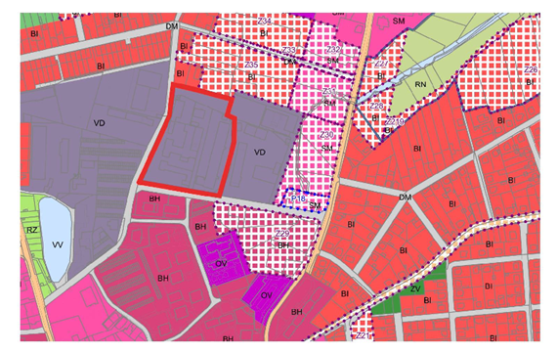
DÍLČÍ ZMĚNA Zm6.60 SCHVALUJE
Změna č.6 prověří možnost změny plochy NZ (PLOCHY ZEMĚDĚLSKÉ) na plochu SV (PLOCHY SMÍŠENÉ OBYTNÉ – VENKOVSKÉ).
Pozemky: p.č. 251/1 v k.ú. Kletečná u Humpolce
Zdůvodnění:
Záměrem je výstavba stavby typu bydlení v rodinném domě s hospodářskými stavbami, užitkovými zahradami a případným chovem drobných hospodářských zvířat. Výstavba by byla situována v horní části pozemku, na zbytku pozemku bychom s partnerkou a synem rádi chovali ovečky. Část stavby určena k bydlení, druhá část určena k hospodářství. Okolní pozemky, které je nutno obhospodařit, jsou v mém vlastnictvím. Starý mlýn (Kletečná č.p. 24) bohužel není ve stavu pro trvalé bydlení, prověřovali jsme možnost přistavit či postavit vedle (abychom nemuseli žádat o změnu územního plánu), ale umístění není ideální. Na jedné straně je prostor pod úrovní rybníka, sousedící s potokem a oblast je trvale podmáčena a na té druhé je skála. Nejlepší místo jsme tedy vyhodnotili v horní části pozemku 251/1 u silnice viz obrázek níže. V úmyslu máme vystavět přízemní zděné stavení s venkovním dřevěným opláštěním, tak aby stavba maximálně splynula s okolní přírodou.
Doporučení a závěr KAU: nedoporučuje zastupitelstvu požadavek zařadit:
Navržené řešení nenavazuje na zastavěné území a vytváří tak zcela novou samotu v krajině. S hledem k existenci stávající samoty, doporučujeme zvážit vymezení rozšíření stávající zastavěné plochy pro bydlení v těsné návaznosti na stávající samotu. Rozšíření samoty by mělo být maximálně o 1/3 stávajících zastavěných ploch. Rozsah rozšíření doporučujeme prověřit až v rámci změny a navrhnout nejvhodnější jej s ohledem na ochranu hodnot místa a krajiny.
Orgán ochrany přírody (KrV) upozorňuje, že z pohledu ochrany krajinného rázu, významných krajinných prvků a dalších jevů uvedených v zákoně č. 114/1992 Sb., o ochraně přírody a krajiny nebude s plochou souhlasit. Záměr zcela nenavazuje na zastavěné území, naopak nevhodně zasahuje do volné krajiny

Orgán ochrany ZPF předpokládá, že k uvedené ploše nebude udělen souhlas a to z důvodu, že je plocha navržena bez návaznosti na zastavěné území a zasahuje do volné krajiny v místní části Kletečná. Vymezení uvedené plochy v uvedené lokalitě by došlo k narušení organizace zemědělského půdního fondu dle ustanovení § 4. Současně upozorňujeme, že s ohledem na množství navržených ploch se stejným funkčním využitím je nutné prokázat nemožnost jejich využití a tedy i nezbytnost vymezení plochy nové. Dle §4 odst. 1, kdy je nezemědělské účely je nutno použít především nezemědělskou půdu, nezastavěné a nedostatečně využité pozemky v zastavěném území nebo na nezastavěných plochách stavebních pozemků staveb mimo tato území, stavební proluky a plochy získané zbořením přežilých budov a zařízení.

Vyjádření za úsek ochrany a přírody a krajiny (ŽPaPP MěÚ Humpolec): Doporučujeme řešit pouze řešit část přímo navazující na komunikaci, nebo na stávající mlýn s odstupem od LBK.

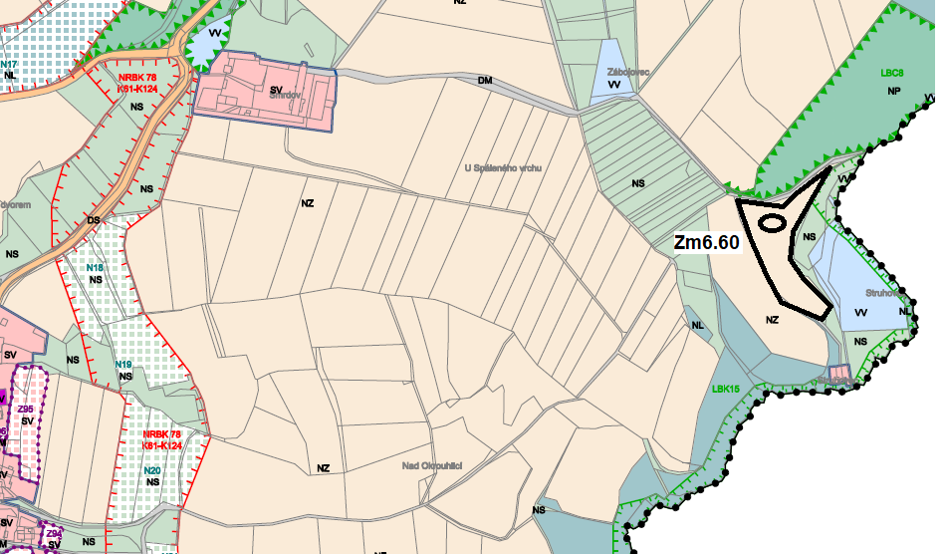

Doplnění žádosti v rámci projednání návrhu zadání:
„Vzhledem k faktu, že KAU nedoporučila změnu plochy NZ (PLOCHY ZEMĚDĚLSKÉ) na plochu SV (PLOCHY SMÍŠENÉ OBYTNÉ – VENKOVSKÉ) vznášíme připomínku – úpravu žádosti ze dne 28.8.2022, podané na Oddělení územního plánování, na Stavební úřad, Dolní náměstí 253, 396 01 Humpolec, přičemž navrhujeme změnu na plochu VZ (PLOCHY VÝROBY A SKLADOVÁNÍ – ZEMĚDĚLSKÉ), tak jak je uvedeno v přiloženém podkladu pro změnu ÚP – usedlost Struhovec, Kletečná 24.
V dané lokalitě je z širšího hlediska rozvolněná zástavba menších samot běžná. Navrhovaná plocha pro výstavbu nemá navíc nároky na vybudování infrastruktury (přítomnost inženýrských sítí v místě navrhovaného záměru), kdy umístěním v severní části pozemku, tedy blíže k příjezdové cestě, nedochází k zástavbě zcela ve volné krajině. Příjezdová cesta navíc spojí zastavěné území s nově navrhovanou plochou. Změnou plochy a následnou výstavbou hospodářské i obytné části bude vytvořena historická návaznost vůči správě celého území - obnovení - rozšíření chovu hospodářských zvířat - návrat ke klasickému hospodaření. Nově plánovaný rybník, pastviny a možnost hospodářsky udržovat ostatní pozemky, které jsou ve vlastnictví rodiny od 18. století podtrhnou historii sídla a tím tak bude obnovena správa celého území. Bude podpořena i republiková priorita - rozvíjet přírodní, civilizační a kulturní hodnoty území, přičemž bude v rámci rozvoje venkovského území dbáno především na ekologickou funkci krajiny. Vytvořením další vodní plochy dojde k zadržením vody v lokalitě, což povede ke zlepšení podmínek k hospodaření, prospívání vegetace volné krajiny a obecnému zlepšení klimatu místa. Dojde tak i diverzifikaci krajiny a navíc realizací vodní plochy dojde k naplnění veřejného zájmu na zadržení vody v krajině. V rámci Zásad územní rozvoje bude podtržen harmonický vztah se zemědělskou krajinou i lesním hospodařením a eliminuje se tak poškození krajiny, přičemž budou respektovány i cenné architektonické a urbanistické znaky sídel a doplní se hmotově a tvarově vhodnou stavbou.
Rozšíření stávající zastavěné plochy pro bydlení v těsné návaznosti na stávající samotu, jak komise KAU doporučuje, se vzhledem k ochraně stávajících hodnot lokality nejeví jako vhodná možnost, a to např. z hlediska ochrany lesa, kdy jsou stavby povolovány minimálně 25 m od hranice lesního pozemku, a to pouze na výjimku, dle zákona č. 289/1995 Sb., o lesích a o změně některých zákonů (lesní zákon) běžně 50 m od hrany lesa. Dalšími aspekty nemožnosti rozšiřování stávající zástavby mlýna je umístění v blízkosti vodní plochy, delší vzdálenost od přístupové komunikace a celková ekonomická i ekologická nepřijatelnost (ochranné pásmo lesa, blízkost biokoridoru LBK15, mechanické udržování příjezdové komunikace k mlýnu v zimním období atd.). Celková dopravní obslužnost je vzhledem k umístění přijatelnější na ploše navržené ke změně, a to nejen z výše uvedených důvodů.
Změna plochy je navržena na pozemku p.č. 251/1 v k.ú. Kletečná u Humpolce s V. třídou ochrany, tedy na zemědělské půdě pro zemědělský půdní fond (dále jen ZPF) postradatelné, jelikož u ní lze předpokládat efektivnější nezemědělské využití, čímž je splněn § 4 odst. b) zákona č. 334/1992 Sb., o ochraně zemědělského půdního fondu (dále jen zákona o ZPF). Navržením plochy nedojde k znemožnění nebo ztížení obhospodařovatelnosti přilehlých pozemků, tím že se naváže na historické kořeny rodu – denní správa krajiny, bude splněn i § 4 odst. c) zákona o ZPF, tzv. výstavbou v severní části řešeného pozemku bude co nejméně narušena organizace ZPF. Samozřejmě bude dodržen také § 4 odst. d) zákona o ZPF, a to s ohledem na potravinovou soběstačnost v rámci hospodaření (vlastní chov dobytka, drůbeže spojené s pěstitelskou činností). V případě jakýchkoliv námitek ohledně ochrany zemědělského půdního fondu, lze vycházet a oponovat Metodickým pokynem Ministerstva životního prostředí ze dne 1.10.1996 č.j. OOLP/1067/96, ve znění „sdělení ze dne 30.9.2022, Sbírka: ZP10/2022, Částka: 6/2022“ ve kterém je uvedeno, že do V. třídy ochrany jsou zahrnuty zbývající bonitované půdně ekologické jednotky, které představují zejména půdy s velmi nízkou produkční schopností včetně půd mělkých, velmi svažitých, hydromorfních, štěrkovitých až kamenitých a erozně nejvíc ohrožených. Většinou jde o zemědělské půdy pro zemědělské účely postradatelné. U těchto půd lze předpokládat efektivnější nezemědělské využití, proto se změna z plochy NZ – plochy zemědělské na plochu VZ – plochy výrobní a skladovací – zemědělské jeví jako nejpřijatelnější možností umístění nových budov - především hospodářských, které jsou navrhovány v severní části pozemku.“
Podrobněji vysvětleno v textové a grafické příloze – dokumentace Skica, zpracovaná spol. OK PLAN ARCHITECTS, s. r. o., - Ing. Luděk Rýzner, ČKA 02660 a Ing. Arch. Martina Váňová.
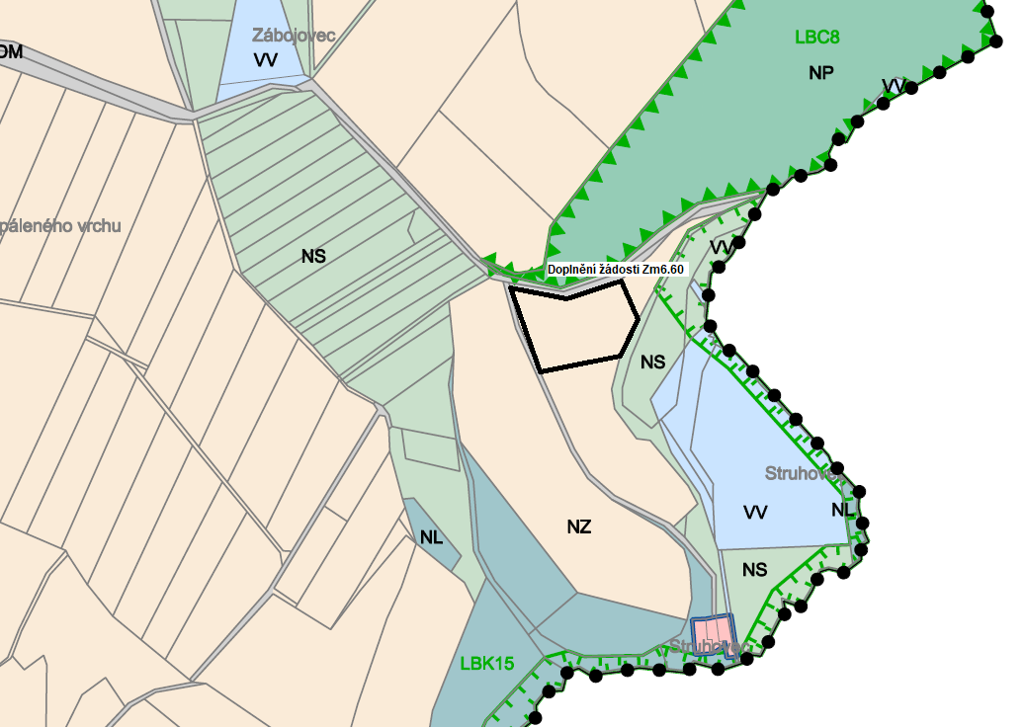
Třída ochrany V.
Závěr KAU | KAU doporučuje zařadit požadavek do změny č.6 ÚP.
Odůvodnění | Navržené řešení předkládá náhradu stávajícího komplexu budov bývalého mlýna novým hospodářským areálem. Stávající mlýn napojením na komunikaci a umístěním v krajině již stavebně-technicky nevyhovuje. Předložená dokumentace navrhuje jeho zakonzervování stavební uzávěrou. Nový hospodářský areál je navržen v těsné návaznosti na stávající komunikaci. Doporučujeme prověřit rozsah funkční plochy a odpovídající index využití (regulativ).

DÍLČÍ ZMĚNA Zm6.61 NESCHVALUJE
Změna č.6 prověří možnost vypuštění požadavku ÚP. Jedná se o podmínku realizace dopravního koridoru ID62 u plochy Z60b.
Pozemky: p.č. 584/23, 584/19, 584/18, 578, 580, 584/29, 569, 584/1, 584/27 k.ú. Humpolec
Zdůvodnění:
Žádáme o vyjmutí požadavku dle ÚP na podmínku realizace dopravního koridoru ID Z62. Pro projekt stavby haly nelze věcně spojit. Prosazení a provedení koridoru nemůže ležet na soukromém subjektu usilujícím o stavbu výrobní haly. Tato hala nebude napojena na koridor ID Z62. Hala náleží ploše Z60b: E2-II.
Doporučení a závěr KAU: nedoporučuje zastupitelstvu požadavek zařadit:
Požadavek se dotýká významného rozvojového území pro výroby, jímž prochází plánovaný obchvat města. S ohledem k významu ploch a dopadu dílčích změn na koncepci města KAU nedoporučuje řešit takto významné koncepční rozhodnutí dílčí změnou, ale jednotně s ohledem ke všem navazujícím koncepcím v rámci nového územního plánu.
Vyjádření za úsek ochrany a přírody a krajiny (ŽPaPP MěÚ Humpolec): nesouhlasíme – nutno zohlednit odvod srážkových vod, komplexní řešení prostupnosti krajiny a minimalizace ploch VL dle zapracování podmínek územní studie krajiny a vyhodnocení vsakovacích zkoušek v území.
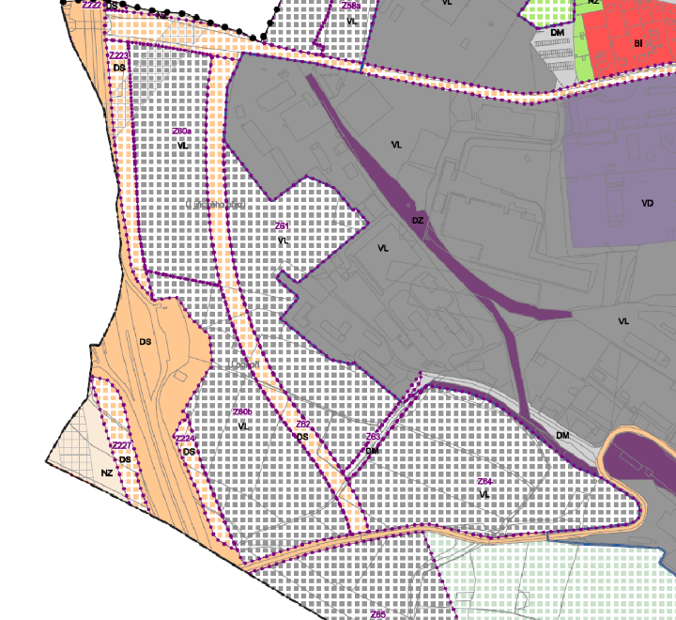

DÍLČÍ ZMĚNA Zm6.63 NESCHVALUJE
Změna č.6 prověří možnost změny plochy OS (PLOCHY OBČANSKÉHO VYBAVENÍ – SPORT A TĚLOVÝCHOVA) na plochu SV (PLOCHY SMÍŠENÉ OBYTNÉ – VENKOVSKÉ).
Pozemky: 496/1 k.ú. Krasoňov
Zdůvodnění:
Pozemek by mohl být využit pro individuální výstavbu (RD), tedy jako plochy smíšené obytné. V současné době je uvedený pozemek určen jako plocha občanského vybavení - sport a tělovýchova, což se jistě mělo týkat pouze sousedního hřiště. Podle našeho názoru je změna ÚP možná a vhodná, a to s ohledem na umístění pozemku (intravilán), jeho sousedství s komunikací i možnost napojení na inženýrské sítě.
Doporučení a závěr KAU: nedoporučuje zastupitelstvu požadavek zařadit:
Plocha navazuje na městské pozemek sportoviště, představující budoucí rezervu pro občanské vybavenosti. S ohledem umístění plochy a navazujícím funkcím je vhodnější na ploše vytvořit kvalitní veřejné prostranství a ne minimalistickou plochu bydlení, která by do budoucna snižovala možnosti využití ploch občanské vybavenosti.
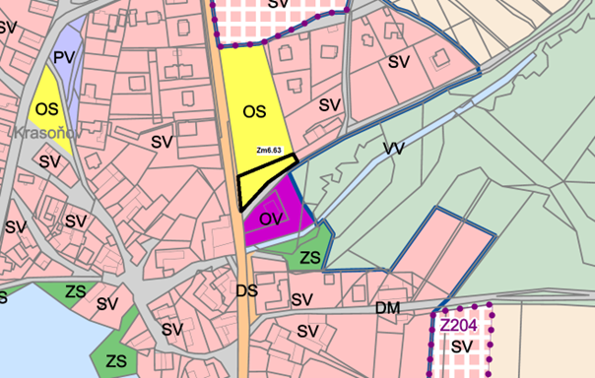
DÍLČÍ ZMĚNA Zm6.64 NESCHVALUJE
Změna č.6 prověří možnost změny plochy NZ (PLOCHY ZEMĚDĚLSKÉ) na plochu SV (PLOCHY SMÍŠENÉ OBYTNÉ – VENKOVSKÉ).
Pozemky: 709 k.ú. Lhotka u Humpolce
Zdůvodnění:
Záměrem je stavba RD se zahradou.

Doporučení a závěr KAU: nedoporučuje zastupitelstvu požadavek zařadit:
Jedná se o plochu urbanisticky vhodnou k rozvoji, konkrétně v její severní části, navazující na místní komunikaci. S ohledem ke stávající vysoké bonitě půdy, a tedy nezastavitelnosti ze zákona, a rozsahu vymezených zastavitelných ploch v rámci platného ÚP doporučujeme řešit koncepci a konkrétní vymezené zastavitelné plochy v souvztažnosti s celkovým řešením sídla, které je urbanisticky zachovalé a hodnotné, tedy v novém ÚP.
Jde o II. třídu ochrany ZPF.

Orgán ochrany ZPF předpokládá, že k uvedené ploše nebude udělen souhlas a to z důvodu, že navržená plocha se nachází na II. třídě ochrany ZPF a dle § 4 odst. 3 zákona o ochraně ZPF lze pozemky v I. a II. tř. ochrany ZPF odnímat pouze pokud jiný veřejný zájem výrazně převažuje nad zájmem ochrany ZPF.

Vyjádření za úsek ochrany a přírody a krajiny (ŽPaPP MěÚ Humpolec): Doporučujeme řešit pouze části navazující podél komunikace na plochu Z161 a SV v severní části při komunikaci.
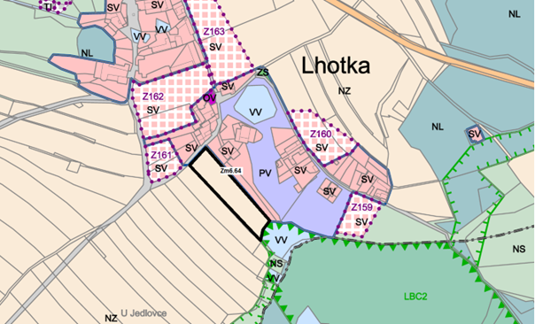
Doplnění žádosti v rámci projednání návrhu zadání:
„Výše uvedené pozemky jsem zdědil (koupi) a rád bych zde vystavěl rodinný dům. Za tímto účelem však nepotřebuji změnu ÚPD na celé pozemky, ale pouze na část (1/3) pozemku. Pozemky přiléhají těsně k současné zástavbě v obci, tak by změnou nedošlo ani k narušení krajinného rázu v obci. Vím, že v obci je v rámci ÚPD již vytvořena rezerva pro tuto výstavbu, ale zde pozemky nevlastním, a tak mě k podání žádosti o změnu ÚPD vede i ekonomická situace co se týká realizace stavby rodinného domu.“
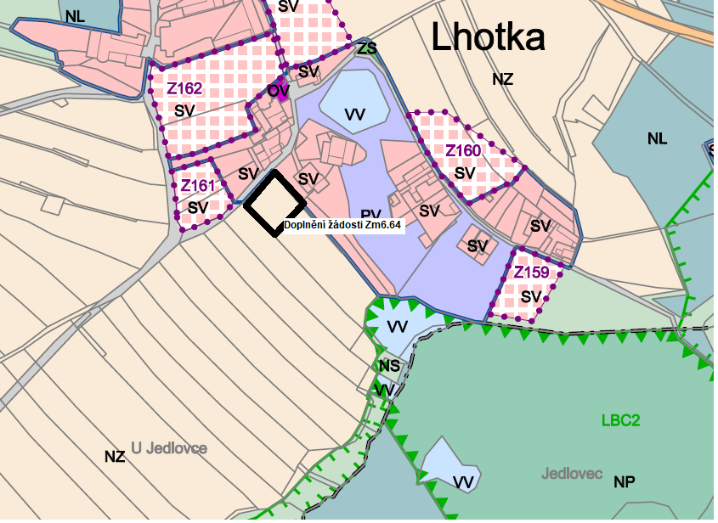

Závěr KAU | KAU nedoporučuje zařadit požadavek do změny č.6 ÚP.
Odůvodnění | Komise souhlasí s předchozím odůvodněním.

DÍLČÍ ZMĚNA Zm6.65 NESCHVALUJE
Změna č.6 prověří možnost změny plochy NZ (PLOCHY ZEMĚDĚLSKÉ) na plochu SV (PLOCHY SMÍŠENÉ OBYTNÉ – VENKOVSKÉ).
Pozemky: 340/16 k.ú. Světlice

Zdůvodnění:
Tento pozemek dlouhodobě využívám rekreačně jako zahradu s chatkou. Žádám tímto o změnu pozemku na stavební parcelu.

Doporučení a závěr KAU: nedoporučuje zastupitelstvu požadavek zařadit:
KAU nedoporučuje obecně zařazovat do dílčích změn významnější rozvojové plochy příměstských sídel. Koncepci rozvoje příměstských sídel by měl vymezit nový územní plán s odůvodněním a řešením dopadů, které to pro Humpolce bude mít.
Tento požadavek je jedním z několika v tomto území a je třeba je řešit všechny společně, jednotně a koncepčně s ohledem na koncepci celého města Humpolec, tedy v novém ÚP.
Jde o I. třídu ochrany ZPF.

Orgán ochrany ZPF předpokládá, že k uvedené ploše nebude udělen souhlas a to z důvodu, že navržená plocha se nachází na I. třídě ochrany ZPF a dle § 4 odst. 3 zákona o ochraně ZPF lze pozemky v I. a II. tř. ochrany ZPF odnímat pouze pokud jiný veřejný zájem výrazně převažuje nad zájmem ochrany ZPF.
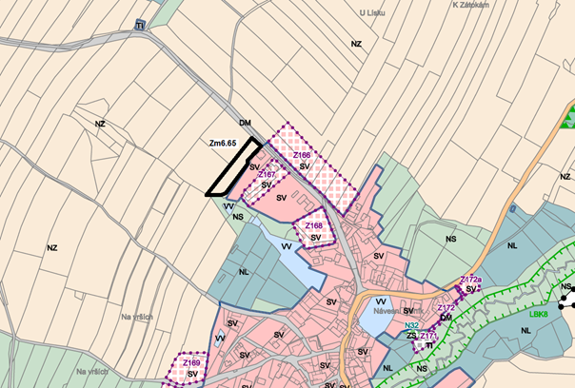
Doplnění žádosti v rámci projednání návrhu zadání:
„Více než před rokem jsme byli vyzváni vedením města ke změně územního plánu města Humpolec. Proto jsme se rozhodli do budoucna změnit pozemek na stavební parcely. Po rozhodnutí a závěru KAU nedoporučuje zastupitelstvu požadavek zařadit. Chápu důvody komise, změna se může provést později, ale mám požadavek na změnu územního plánu pouze na část pozemku, kde bych chtěl postavit rodinný domek. Pozemek navazuje na sousední pozemek s rodinným domkem a přímo na komunikaci. Z důvodu dlouhých lhůt jsem si nechal předem vybudovat elektrickou přípojku, což mě neomlouvá. Chtěl bych tímto požádat o zvážení této situace.“

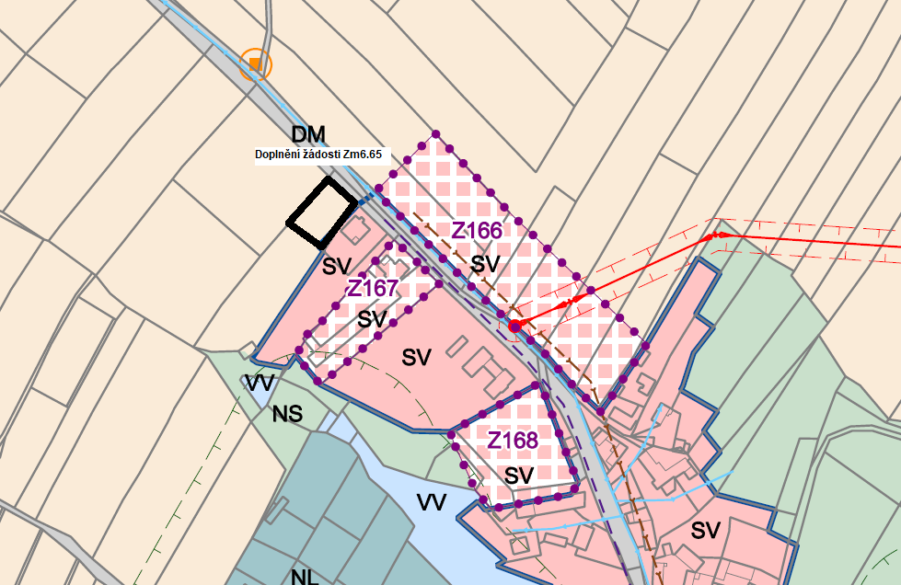

Závěr KAU | KAU nedoporučuje zařadit požadavek do změny č.6 ÚP.
Odůvodnění | Komise souhlasí s předchozím odůvodněním.

DÍLČÍ ZMĚNA Zm6.66 NESCHVALUJE
Změna č.6 prověří možnost změny umístění včelínu na pozemku ležícím v ploše NS (PLOCHY SMÍŠENÉ NEZEMĚDĚLSKÉHO ÚZEMÍ)
Pozemky: 602 k.ú. Krasoňov

Zdůvodnění:
Na pozemku je umístěno několik úlů. Pro jejich obhospodařování by bylo vhodné na pozemku umístit i včelín.

Doporučení a závěr KAU: nedoporučuje zastupitelstvu požadavek zařadit:
Tento požadavek je jedním z několika v tomto území a je třeba je řešit všechny společně, jednotně a koncepčně s ohledem na koncepci celého města Humpolec, tedy v novém ÚP. Je zřejmé, že se jedná o exponované území rozvoje a vymezovat v něm plochy pro zemědělské účely by bylo s ohledem k budoucímu rozvoji nerozumné.
Rozvaha nad rozvojem sídla by měla být koncepční a součástí nového ÚP, nad podrobnější urbanistickou rozvahou či studií. Ta prověří jak požadavky na nové plochy k bydlení či zemědělským účelům.
Koncepci rozvoje příměstských sídel by měl vymezit nový územní plán s odůvodněním a řešením dopadů, které to pro Humpolce bude mít.

Orgán ochrany ZPF upozorňuje, že využití plochy pro umístění včelínu není v souladu s regulativem plochy NS – plochy smíšené nezastavěného území.
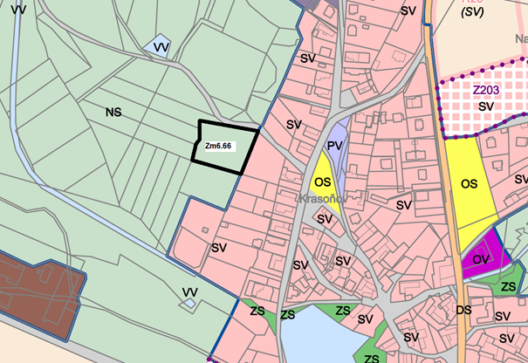

DÍLČÍ ZMĚNA Zm6.67 NESCHVALUJE
Změna č.6 prověří možnost změny plochy NZ (PLOCHY ZEMĚDĚLSKÉ) na plochu SV (PLOCHY SMÍŠENÉ OBYTNÉ – VENKOVSKÉ).
Pozemky: 741/1 k.ú. Vilémov u Humpolce

Zdůvodnění:
Uvedené plochy bych chtěl převést za účelem řešení trvalého bydlení do ploch SV – plochy smíšené obytné – venkovské. V současné době je pozemek veden jako orná půda. Pozemek je na okraji obce a navazuje na stávající zástavbu. Na pozemku je elektrické vedení a v jeho blízkosti i rozvodna vody a kanalizace. Je zde možné vybudovat komunikaci, která by zajistila dostupnost sousedních pozemků a rovněž navazovala na zamýšlenou výstavbu v obci Rozkoš. Spolumajitel sousedního pozemku č. 741/11 Ing. Štěpán Prokůpek má rovněž zájem svůj pozemek převést do ploch SV – plochy smíšené obytné – venkovské. Majitel pozemku č. 740 pan Kopic projevil ústně zájem o vybudování příjezdové komunikace domu, který na tomto pozemku staví. 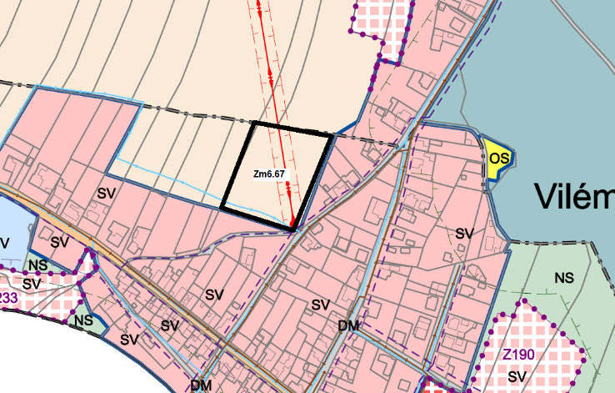
Třída ochrany I.
Doplnění žádosti v rámci projednání návrhu zadání:
K podané žádosti chci doplnit, že jsem o stejnou změnu územního plánu žádal před několika lety. Bylo to v době, kdy se zpracovávaly podklady pro územní plán, který je nyní v platnosti. Moje žádost byla zamítnuta s odůvodněním, že oplocením tohoto pozemku by se znemožnil přístup k sousedním pozemkům a bylo mi vysvětleno, že v obci Vilémov a Rozkoš je dostatek stavebních pozemků jiných majitelů. To ale neřeší problém se zajištěním bydlení pro členy mé rodiny a rodiny mé sestry. Ještě chci podotknout, že stejně jako nyní jsem nikdy neměl v úmyslu oplotit celý pozemek a počítal jsem se zachováním přístupových cest.
U pozemku 741/1 je sice uvedena třída ochrany půdy I. ale bodová výnosnost je vzhledem ke složení půdy a klimatu jen 24 bodů ze sta. Pozemek je hodnocen jako produkční málo významný. Bonifikace byla provedena před mnoha lety a lze předpokládat že je ve skutečnosti převážně ve třídě III. a IV. Na sousedním pozemku s parcelním číslem 144, kde byla v minulém roce provedena rebonifikace je nyní v I. třídě ochrany méně než 30% a naprostá většina je ve III. a IV. Třídě ochrany půdy a bodová výnosnost zde klesla na 15 bodů. Podobně to vypadá i na dalších pozemcích kde byla provedena nová bonifikace půdy.
Za zmínku snad stojí i to, že jsem přes svůj pozemek umožnil připojení nově vybudovaných domů k elektrické síti a za tím účelem souhlasil i se zřízením věcného břemene bez jakékoli kompenzace.
Bylo doloženo také souhlasné vyjádření osadního výboru Vilémov.

Závěr KAU | KAU nedoporučuje zařadit požadavek do změny č.6 ÚP.
Hlasování závěru | ANO - 4 , NE - 0 , ZDRŽEL SE - 0
Odůvodnění | KAU nedoporučuje obecně zařazovat do dílčích změn významnější rozvojové plochy příměstských sídel. Koncepci rozvoje příměstských sídel by měl vymezit nový územní plán s odůvodněním a řešením dopadů, které to pro Humpolec bude mít.  Rozvaha nad rozvojem sídla by měla být koncepční a součástí nového ÚP, nad podrobnější urbanistickou rozvahou či studií.  Tento požadavek je jedním z několika v tomto území a je třeba je řešit všechny společně, jednotně a koncepčně s ohledem na koncepci celého města Humpolec, tedy v novém ÚP.

DÍLČÍ ZMĚNA Zm6.68 SCHVALUJE

Změna č.6 prověří možnost změny plochy NS (PLOCHY SMÍŠENÉ NEZASTAVĚNÉHO ÚZEMÍ) na plochu SV (PLOCHY SMÍŠENÉ OBYTNÉ – VENKOVSKÉ)
Pozemky: část p. č. 54/6 k.ú. Kletečná u Humpolce
Zdůvodnění:
Na základě Urbanistické studie rozvojového území Kletečná, se Město Humpolec rozhodlo prověřit možnost zařazení části pozemku p. č. 54/6 k.ú. Kletečná u Humpolce do ploch SV (PLOCHY SMÍŠENÉ OBYTNÉ – VENKOVSKÉ).
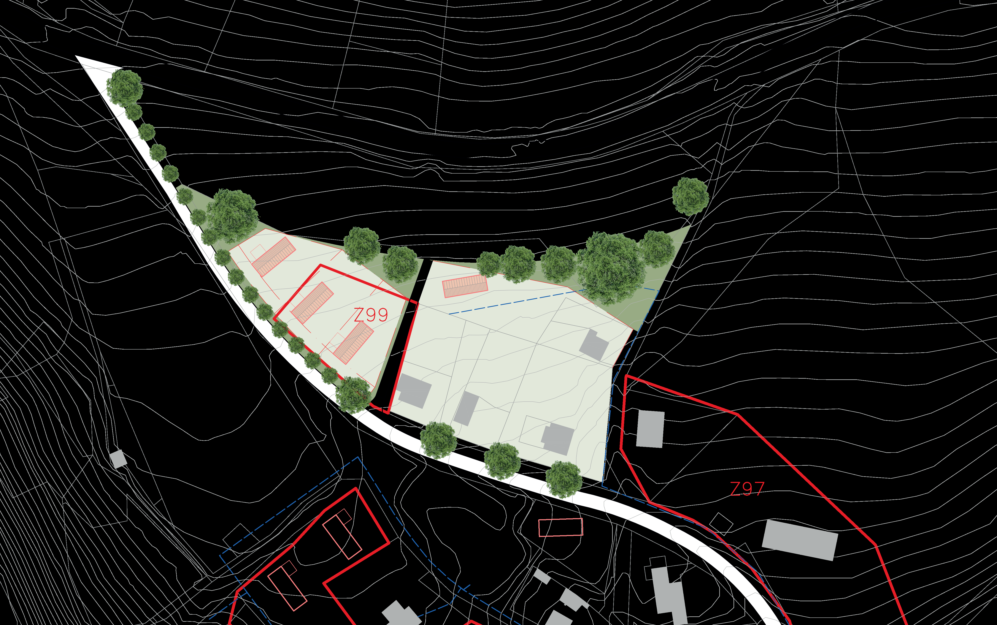
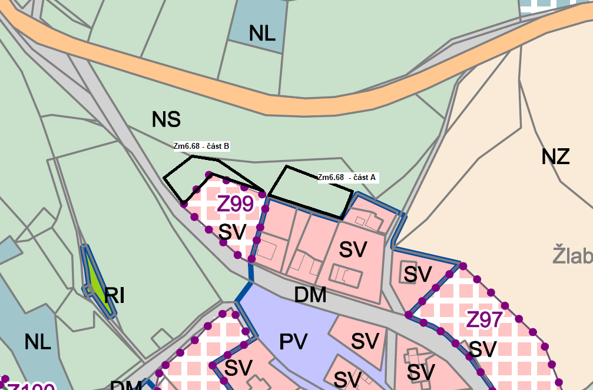

Třída ochrany I.

Závěr KAU | KAU nedoporučuje zařadit požadavek (část A) do změny č.6 ÚP.
Odůvodnění | KAU nedoporučuje výstavbu za klidovou částí zahrad stávajících RD, což je netypické řešení pro venkovskou zástavbu.

Závěr KAU | KAU doporučuje zařadit požadavek (část B) do změny č.6 ÚP.
Hlasování závěru | ANO - 4 , NE - 0 , ZDRŽEL SE - 0
Odůvodnění

DÍLČÍ ZMĚNA Zm6.69 SCHVALUJE
Změna č.6 prověří možnost změny plochy DZ (PLOCHY DOPRAVNÍ INFRASTRUKTURY - ŽELEZNIČNÍ) na plochu VÝROBNÍ
Pozemky: část p. č. 625, 5411, 2544/33 (část) k.ú. Humpolec
Zdůvodnění:
Stávající funkční využití pozemků vychází z majetkoprávních vztahů k daným pozemků a z kontextu historického vývoje území, kdy byly v minulosti předmětné pozemky součástí funkčního celku přilehlého nádraží Humpolec.
S transformací a restrukturalizací železniční dopravy došlo mj. i ke snížení plošných a funkčních požadavků na provozní a funkční zázemí vlakové dopravy. V souvislosti s tím pozbyly předmětné pozemky svého původního účelu. Dle prověření skutečného stavu území jsou součástí pozemků pac. č. 625 a 2411, k.ú. Humpolec katastrované stavby o výškách cca 5 a 8 m. Snadno demontovatelná stavba (oplechovaný ocelový skelet) na pozemku parc. č. 2411, k.ú. Humpolec je využívána jako sklad materiálu. Zděná stavby na pozemku parc. č. 625, k.ú. Humpolec je v současné době bez využití. Pozemek parc. č. 2544/33, k.ú. Humpolec je nezpevněný s minoritním zastoupením zeleně extenzivního charakteru a slouží k otáčení, odstavování a parkování nákladních vozidel.
Pozemky jsou součástí zastavěného území.
Za účelem optimalizace využití území žádáme v rámci změny prověřit možnost změny funkčního vy-užití předmětných pozemků ze stávajícího dopravního využití plochy DZ na plochu pro stabilizaci a rozvoj výroby.
S ohledem na plošný rozsah, umístění pozemků a jejich převážně nezastavěný charakter se jedná o vnitřní stavební rezervu území. Spolu se změnou funkčního využití pozemků dojde k celkovému rozšíření způsobů využití daného území (pozemků), jehož využití je s ohledem na stanovenou funkční regulaci ploch DZ značně omezeno. Paralelně dojde k vytvoření podmínek pro znovuvyužití této rezervy a intenzifikaci urbanizovaného území, jež mj. přispěje k hospodárnému využití zastavěného území a souvisejících infrastruktur, zejm. dopravní a technické.
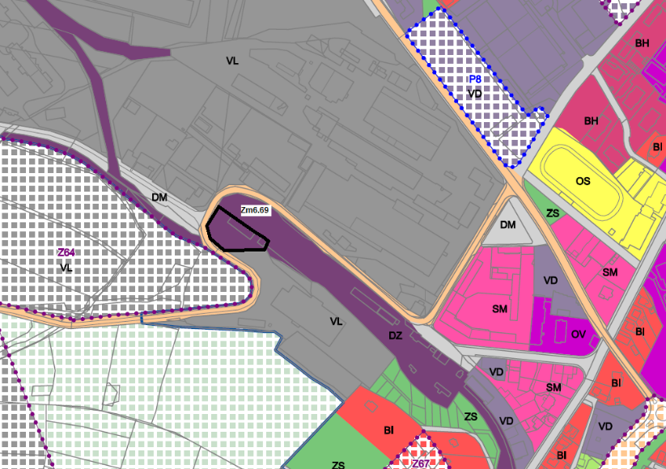

Závěr KAU | KAU doporučuje zařadit požadavek do změny č.6 ÚP.
Odůvodnění | Za účelem návaznosti na sousední plochy VL.

DÍLČÍ ZMĚNA Zm6.70 SCHVALUJE
Změna č.6 prověří možnost posunutí biokoridoru LBC10 a současně změnu plochy NP (PLOCHY PŘÍRODNÍ) na plochu OS (PLOCHY OBČANSKÉHO VYBAVENÍ - SPORT A TĚLOVÝCHOVA),
Pozemky: p. p. č. 371/2 k.ú. Hněvkovice u Humpolce
Zdůvodnění:
Jedná se o možnost rozšíření sportovní plochy. Druhá sportovní plocha, kterou vymezuje současný územní plán na západě je v soukromém vlastnictví a majitel ji pro sport neposkytuje.

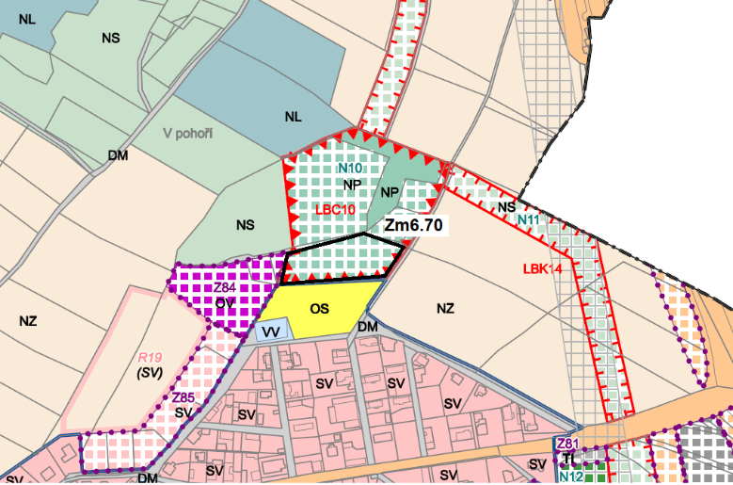

Případné další požadavky mohou vyplynout z výsledků projednání návrhu změny č. 6 ÚP Humpolec.
A.1h) POŽADAVKY VYPLÝVAJÍCÍ Z PROJEDNÁNÍ S DOTČENÝMI ORGÁNY

- Krajský úřad Kraje Vysočina, Odbor územního plánování a stavebního řádu
Č.j. KUJI 1565/2023 OUP 88/2023 Mal-2 ze dne 3.2.3023
Návrh zadání Z6 ÚP požadujeme doplnit o požadavek na koordinaci s územně plánovacími dokumentacemi sousedních obcí.
→ v návrhu změny zapracováno v kapitole A.1d
Krajský úřad Kraje Vysočina, odbor územního plánování a stavebního řádu jako nadřízený správní orgán na úseku územního plánování, po posouzení návrhu zadání Z6 ÚP sděluje, že k předloženému návrhu zadání Změny č. 6 Územního plánu Humpolec nemá, krom výše uvedeného, žádné požadavky na jeho doplnění.

- Stanovisko Ministerstva obrany odbor ochrany územních zájmů
Č.j. MO66520/2023-1322, 145980/2023-1322-OÚZ-BR
Požadavek na zapracování limitů a zájmů Ministerstva obrany do textové a grafické části Návrhu Změny č. 6 Územního plánu Humpolec.
Do správního území obce zasahuje vymezené území Ministerstva obrany:
- LK TSA - Vzdušný prostor pro létání v malých a přízemních výškách (dle ustanovení § 175 odst. 1 zákona č. 183/2006 Sb. o územním plánování a stavebním řádu), který je nutno respektovat podle ustanovení § 41 zákona č. 49/1997 Sb. o civilním letectví a o změně a doplnění zákona č.455/1991 Sb. o živnostenském podnikání. V tomto vymezeném území lze umístit a povolit výstavbu vysílačů, výškových staveb, staveb tvořících dominanty v terénu, větrných elektráren, speciálních staveb, zejména staveb s vertikální ochranou (např. střelnice, nádrže plynu, trhací jámy), venkovního vedení vn a vnn, rozšíření stávajících nebo povolení nových těžebních prostorů (dle ustanovení § 175 odst. 1 zákona č. 183/2006 Sb. o územním plánování a stavebním řádu) jen na základě závazného stanoviska Ministerstva obrany - viz mapový podklad, jev ÚAP - 102a. Ve vzdušném prostoru vyhlášeném od země je nutno posoudit také výsadbu vzrostlé zeleně. Výstavba a výsadba může být výškově omezena nebo zakázána.
Ministerstvo obrany požaduje respektovat výše uvedené vymezené území a zapracovat do textové části návrhu územního plánu do Odůvodnění, kapitoly Zvláštní zájmy Ministerstva obrany a do grafické části - koordinačního výkresu.
- Na celém správním území je zájem Ministerstva obrany posuzován z hlediska povolování níže uvedených druhů staveb podle ustanovení § 175 zákona č. 183/2006 Sb. (dle ÚAP jev 119)
Na celém správním území umístit a povolit níže uvedené stavby jen na základě závazného stanoviska Ministerstva obrany:
- výstavba, rekonstrukce a opravy dálniční sítě, rychlostních komunikací, silnic I. II. a III. třídy
- výstavba a rekonstrukce železničních tratí a jejich objektů
- výstavba a rekonstrukce letišť všech druhů, včetně zařízení
- výstavba vedení VN a VVN
- výstavba větrných elektráren
- výstavba radioelektronických zařízení (radiové, radiolokační, radionavigační, telemetrická) včetně anténních systémů a opěrných konstrukcí (např. základnové stanice….)
- výstavba objektů a zařízení vysokých 30 m a více nad terénem
- výstavba vodních nádrží (přehrady, rybníky)
- výstavba objektů tvořících dominanty v území (např. rozhledny)
Ministerstvo obrany požaduje respektovat výše uvedené vymezené území a zapracovat je do textové části návrhu územního plánu do Odůvodnění, kapitoly Zvláštní zájmy Ministerstva obrany. Do grafické části pod legendu koordinačního výkresu zapracujte následující textovou poznámku: „Celé správní území je zájmovým územím Ministerstva obrany z hlediska povolování vyjmenovaných druhů staveb“.
Výše uvedená vymezená území Ministerstva obrany tvoří neopomenutelné limity v území nadregionálního významu a jejich respektování a zapracování do ÚPD je požadováno ve veřejném zájmu pro zajištění obrany a bezpečnosti státu.
→ v návrhu změny bude zapracováno

- Stanovisko Ministerstva dopravy odbor infrastruktury a územního plánu
Doprava na pozemních komunikacích
Správním územím obce je vedena dálnice D1 a silnice I. třídy č. 34. Požadujeme respektovat silniční ochranné pásmo v souladu se zákonem č.13/1997 Sb., o pozemních komunikacích.
Dále požadujeme respektovat koridor pro úpravu silnice "I/34 Humpolec – Rozkoš".
Drážní doprava
Řešeným územím je vedena železniční trať Havlíčkův Brod – Humpolec, která je ve smyslu § 3 zákona č. 266/1994 Sb., o dráhách, zařazena do kategorie dráhy regionální. Požadujeme respektovat ochranné pásmo dráhy dle výše uvedeného zákona o dráhách.
Z hlediska letecké a vodní dopravy nemáme k návrhu zadání změny č. 6 územního plánu Humpolec připomínky, neboť nejsou dotčeny námi sledované zájmy.
→ v návrhu změny bude zapracováno

- Krajský úřad Kraje Vysočina, odbor životního prostředí a zemědělství (orgán státní správy lesů)
Souhlasí s navrženými změnami Zm6.14, Zm6.17, Zm6.25, Zm6.26, Zm6.35, Zm6.38, Zm6.46, Zm6.52, Zm6.57 a Zm6.60, kterými dochází k dotčení pozemků nacházejících se do 50 m od okraje lesa, ale za splnění podmínky, že navržené stavby pro bydlení a doplňkové stavby s výjimkou oplocení budou umístěny ve vzdálenosti větší než 25 m od katastrální hranice pozemků určených k plnění funkcí lesa (PUPFL) a zároveň se zachovají stávající přístupové komunikace k předmětným lesním pozemkům.
→ v návrhu změny bude zapracováno

- Stanovisko orgánu ochrany přírody a krajiny (Krajský úřad Kraje Vysočina, odbor životního prostředí a zemědělství)
Č.j.KUJI 8880/2023 OZPZ3219/2014 ze dne 20.1.2023
Viz dílčí změny

- Posuzování vlivů na životní prostředí (Krajský úřad Kraje Vysočina, odbor životního prostředí a zemědělství)
Č.j.KUJI 8880/2023 OZPZ3219/2014 ze dne 20.1.2023
Viz kapitola G

- Vyjádření orgánu ochrany zemědělského půdního fondu
Č.j.KUJI 8880/2023 OZPZ3219/2014 ze dne 20.1.2023
Viz dílčí změny
Po důkladném posouzení předložené dokumentace sdělujeme, že u velkého množství ploch dochází k dotčení vysoce chráněných půd v I. a ve II. třídě ochrany. Dle § 4 odst. 3 zákona, požadujeme prokázat výrazně převažující veřejný zájem nad veřejným zájmem ochrany zemědělského půdního fondu. Výrazně převažujícím veřejným zájmem jsou např. stavby silnic, dálnic, železnic, stavby pro potřeby obrany státu nebo ochranu zdraví obyvatelstva. Dle § 4 odst. 1 písm. b) zákona je nutné odnímat přednostně zemědělskou půdu méně kvalitní, kritériem kvality půdy třídy ochrany.
→ v návrhu změny bude řádně požadujeme prokázán výrazně převažující veřejný zájem nad veřejným
zájmem ochrany zemědělského půdního fondu

- Vyjádření České geologické služby
ČGS-441/23/20*SOG-441/0017/2023 ze dne 1.2.2023
Na celém správním území obce Humpolec je množství poddolovaných území, důlních děl a úložných míst těžebního odpadu. Téměř všechna poddolovaná území jsou zakreslena v Koordinačním výkresu Územního plánu Humpolec – úplné znění po vydání změny č. 1A, 1B, 2, 3 a 5 a územním plánem jsou respektována. Není zde zakresleno pouze poddolované území Kletečná u Humpolce (č. 2619) (viz Důlní díla a poddolování) a od vydání aktuálně platného územního plánu byl upraven rozsah poddolovaného území Rozkoš u Humpolce-Orlík (č. 2750).
→ v návrhu změny bude zapracováno

- Vyjádření za úsek ochrany přírody a krajiny, Odbor ŽP a PP MěÚ Humpolec
Č.j. MUHU/442/2023/Kc ŽP/400/2023

Žádáme o návrh řešení regulativů všech ploch navržených k zástavbě s vymezením výšek nových staveb, řešení nové zástavby z hlediska objemu staveb (proporce, měřítko, jejich výškového řešení), % zastavitelnosti dle aktuálního stavu řešení odtoku srážkových vod, vsakovacích poměrů a klimatických změn,

řešit zásahy a návrhy podmínek v souladu se Strategií ochrany krajinného rázu Kraje Vysočina – pro oblast CZ0610-OB006 Humpolecko.
→ v návrhu změny bude prověřena možnost zapracování požadavku
Pro venkovskou zástavbu (smíšené obytné-venkovské) žádáme definovat její charakteristické rysy.
→ v návrhu změny bude zapracováno
Z hlediska ÚSES požadujeme nezasahovat stavbami do prvků ÚSES, které by měly být zachovány jako nezastavitelné území.
→ v návrhu změny bude zapracováno
Do návrhu zadání požadujeme začlenit požadavky na řešení změn dle zpracované „Územní studie krajiny SO ORP Humpolec“
→ v návrhu změny bude prověřena možnost zapracování požadavku (viz. kapitola A.3)
K návrhu žádáme zachovat veškeré informace o kulturních památkách, a památkách místního významu v textové i grafické části. Též aktualizovat a doplnit významné stavby a lidové stavby jevu A014. Požadujeme chránit kulturní památky a jejich prostředí, zástavbu řešit v okolí kulturních památek se zachováním výšky a charakteru
tradiční zástavby. Obdobně pro památky místního významu a jev A014.
→ v návrhu změny bude zapracováno

A.1i) POŽADAVKY OBCE
ÚP Humpolec bude uveden do souladu se skutečným stavem území.
ZČ6 prověří vyjmutí možnosti výstavby bytových domů z přípustného využití v ploše SV a zařazení možnosti výstavby bytových domů do nepřípustného využití.
ZČ6 prověří v ploše SV také velikost rozmezí výměry pro vymezení stavebních pozemků, a to s maximální hranicí do 1200 m² (vzhledem k zákonu o ochraně ZPF)
ZČ6 prověří možnost hustší zástavby centrálních částí města. Bude prověřena možnost, u některých ploch v centru města, snížit koeficientu zeleně, a naopak navýšit intenzitu využití stavebního pozemku.
ZČ6 prověří možnosti stanovení výšková regulace hladiny zástavby v ploše „BH - PLOCHY BYDLENÍ V BYTOVÝCH DOMECH“.
Změnou č. 6 bude provedena revize podmínek využití jednotlivých funkčních ploch.

A.1j) POŽADAVKY VYPLÝVAJÍCÍ ZE ZPRÁVY O UPLATŇOVÁNÍ ÚP

Projednání zprávy o uplatňování ÚP Humpolec ve smyslu § 47 stavebního zákona nestanovilo žádné další požadavky.

A.1j) OSTATNÍ POŽADAVKY NAPŘ. OPRÁVNĚNÝCH INVESTORŮ

Správa železnic, státní organizace

zn. 3432/2023-SŽ-GŘ-06 ze dne 16.1.2023
Řešeným územím je vedena železniční trať Havlíčkův Brod – Humpolec, která je ve smyslu § 3 zákona č. 266/1994 Sb., o dráhách, zařazena do kategorie dráhy regionální.
→ v návrhu změny bude zapracováno ochranné pásmo dráhy dle výše uvedeného zákona o dráhách.
V nově vymezených rozvojových či přestavbových lokalitách v ochranném pásmu dráhy požadujeme zařadit objekty a zařízení, pro které jsou stanoveny hygienické hlukové limity, do funkčního využití podmínečně přípustného. Podmínka bude znít, že v dalším stupni projektové přípravy bude prokázáno nepřekročení maximální přípustné hladiny hluku v chráněných vnitřních i venkovních prostorech staveb a venkovních prostorech.
→ v návrhu změny bude prověřena možnost zapracování požadavku

České dráhy, a.s., Generální ředitelství, nábřeží Ludvíka Svobody 1222/12, 110 15 Praha 1

ze dne 16.1.2023 zn. 3432/2023-SŽ-GŘ-06

Připomínka: ve formě specifické podmínky a obecně platní podmínky prověřit doplnění podmínky funkčního využití území týkající se jednoznačných finančních závazků spojených s financováním protihlukových staveb a opatření ve vazbě na bydlení
Za účelem jednoznačného výkladu ÚP v souvislosti s povinností způsobu financování stavebních a jiných nákladů při realizaci protihlukových staveb a opatření ve vazbě na stavby a zařízení pro bydlení v těsné blízkosti železnice žádáme v rámci změny prověřit možnost zakotvení obecně platné podmínky následujícího sdělení:
„Veškeré náklady generované realizací protihlukových staveb a protihlukových opatření spojených s ochranou staveb a zařízení pro bydlení před rušivými vlivy provozu železnice budou financovány výhradně ze strany investora výstavba. ČD, a.s. nejsou povinny se na těchto záležitostech finančně ani jinak podílet.“
Současně žádáme o prověření doplnění této podmínky do následujících částí textové části ÚP:
- řádek Z9, třetí sloupec specifické podmínky využití, tabulka zastavitelné ploch a koridory kap. c) urbanistická koncepce, včetně vymezení zastavitelných ploch, ploch přestavby a systému sídelní zeleně a podkap. c.2) vymezení zastavitelných ploch;
- řádek Z67, třetí sloupec specifické podmínky využití, tabulka zastavitelné ploch a koridory kap. c) urbanistická koncepce, včetně vymezení zastavitelných ploch, ploch přestavby a systému sídelní zeleně a podkap. c.2) vymezení zastavitelných ploch;
- řádek Z71, třetí sloupec specifické podmínky využití, tabulka zastavitelné ploch a koridory kap. c) urbanistická koncepce, včetně vymezení zastavitelných ploch, ploch přestavby a systému sídelní zeleně a podkap. c.2) vymezení zastavitelných ploch;
- řádek Z73, třetí sloupec specifické podmínky využití, tabulka zastavitelné ploch a koridory kap. c) urbanistická koncepce, včetně vymezení zastavitelných ploch, ploch přestavby a systému sídelní zeleně a podkap. c.2) vymezení zastavitelných ploch;
- řádek Z215, třetí sloupec specifické podmínky využití, tabulka zastavitelné ploch a koridory kap. c) urbanistická koncepce, včetně vymezení zastavitelných ploch, ploch přestavby a systému sídelní zeleně a podkap. c.2) vymezení zastavitelných ploch;
- řádek P4, třetí sloupec specifické podmínky využití, tabulka plochy přestavby kap. c) urbanistická koncepce, včetně vymezení zastavitelných ploch, ploch přestavby a systému sídelní zeleně a podkap. c.3) vymezení ploch přestavby.
Stanovení uvedeného funkčního regulativu v obecně závazné formě pro celé území – nikoliv pro konkrétní plochy s rozdílným způsobem využití, vychází ze skutečnosti vymezení stabilizovaných plochy pro bydlení, popř. vymezení ploch s umožněním bydlení v přímé nebo širší vazbě na železnicí. I v rámci těchto ploch je třeba zajistit odpovídající kvality prostředí.
Podmínka by měla být doplněna jako obecně platná podmínka na začátek kap. f) stanovení podmínek pro využití ploch s rozdílným způsobem využití nebo do kap. c) urbanistická koncepce, včetně vymezení zastavitelných ploch, ploch přestavby a systému sídlení zeleně.
→ v návrhu změny bude prověřena možnost zapracování požadavků
Povodí Vltavy, státní podnik jako oprávněný investor
Č.j. PVL-3521/2023/240-Gá ze dne 13.1.2023
A. Povodí Vltavy, státní podnik jako oprávněný investor nemá k návrhu zadání změny č. 6 územního plánu Humpolec námitek.

B. Jako správce povodí, který vykonává správu v dílčím povodí Dolní Vltavy a správce výše uvedených významných vodních toků, vodárenské nádrže Švihov a drobných vodních toků souhlasíme s návrhem zadání změny č. 6 územního plánu Humpolec s následujícími podmínkami:

1. V lokalitách Zm6.18, Zm6.35 a Zm6.56 budou respektována koryta vodních toků, podél vodních toků budou zachovány volné nezastavěné pruhy pro přístup ke korytu vodního toku za účelem výkonu správy a údržby toku. Lokality budou vymezeny tak, aby byl zachován charakter údolních niv a morfologie území.
→ v návrhu změny bude zapracováno dle požadavku
2. Ve všech navržených lokalitách pro bydlení bude zajištěna neškodná likvidace odpadních vod v souladu s platnou legislativou. Srážkové vody budou na pozemcích pro výstavbu v případě vhodných hydrogeologických podmínek přednostně zasakovány, případně akumulovány v jímkách a následně využívány pro zálivku.
→ v návrhu změny bude prověřena možnost zapracování požadavku
3. Vzhledem k plánovanému dalšímu rozvoji výstavby požadujeme podmínit novou výstavbu vybudováním oddílného kanalizačního systému pro bezproblémové přepojení na navrhované kanalizace vedoucí na plánované čistírny odpadních vod či kanalizační přivaděče na ČOV Humpolec v souladu s PRVK Kraje Vysočina. Upozorňujeme, že současný technologický stav kanalizace v místních částech Petrovice, Lhotka, Kletečná a Hněvkovice nacházejících se v ochranném pásmu (PHO) VN Švihov je nevyhovující. Jedná se o území se zvýšenou ochranou vod (zranitelná oblast, ochranné pásmo vodárenské nádrže, povodí lososových vod).
→ v návrhu změny bude prověřena možnost zapracování požadavku
Ředitelství silnic a dálnic ČR, Oddělení ÚP a investiční přípravy Morava,
Č.j. RSD-6459/2023-2 ze dne 26.1.2023
Ke stávající dálnici D1 a silnici I. třídy obecně připomínáme, že
-je třeba respektovat limity využití území dálnice a silnice I. třídy, tzn. silniční ochranné pásmo (viz §30, zákona č.13/1997 Sb., o pozemních komunikacích, v platném znění); v rámci event. potřeby využití OP dálnice D1 upozorňujeme na to, že Ministerstvo dopravy nepovoluje stavby trvalého charakteru do 50 m od osy přilehlého pásu dálnice D1; je doporučeno upravit záměr v této ploše tak, aby se případná stavba trvalého charakteru nacházela ve vzdálenosti 50 m a dále od osy přilehlého pásu dálnice a parkoviště a inženýrské sítě ve vzdálenosti 25 - 50 m od osy přilehlého pásu dálnice; v případě inženýrských sítí a parkoviště je navíc nutné za předpokladu, že budou umístěny ve výše uvedené vzdálenosti, získat souhlas ŘSD ČR (MD si vyžádá stanovisko ŘSD ČR po podání žádosti, ale doporučujeme předjednání této žádosti s ŘSD ČR);
-souhlas ŘSD ČR s navrhovaným funkčním využitím plochy není současně souhlasem s komunikačním připojením k dálnici nebo silnici I. třídy;
-při návrhu připojení nových ploch je nutné přednostně využít stávajících sjezdů, event. místních komunikací, aby nedocházelo ke zvyšování počtu sjezdů z dálnic a silnic I. třídy;
-vlastník pozemku v blízkosti dálnice a silnice I. třídy se musí zdržet všeho, čím by vážně ohrožoval výkon práv vlastníka silnice I. třídy;
-plochy nacházející se v blízkosti dálnice a silnice I. třídy musí splňovat podmínky §77 zákona č. 258/200 Sb., o ochraně veřejného zdraví, v platném znění.
→ v návrhu změny budou všechny relevantní podmínky respektovány
A.2 POŽADAVKY NA KONCEPCI VEŘEJNÉ INFRASTRUKTURY, ZEJMÉNA NA PROVĚŘENÍ KTUALIZACE USPOŘÁDÁNÍ VEŘEJNÉ INFRASTRUKTURY A MOŽNOSTI JEJÍCH ZMĚN

A.2.a) DOPRAVNÍ INFRASTRUKTURA
- Koncepce dopravy stanovená v ÚP se nemění.
- U nových ploch bude v maximální míře zohledněna provázanost na stávající komunikační strukturu sídla. Nově navržené dopravní řešení bude provázáno se stávajícím. V případě nemožnosti navázání na stávající struktury bude absence tohoto propojení jednoznačně zdůvodněna v odůvodnění územního plánu.

A.2.b) TECHNICKÁ INFRASTRUKTURA
- Změna územního plánu prověří a navrhne nejvhodnější řešení napojení nových zastavitelných ploch na technickou infrastrukturu sídla.

- Zásobování vodou – koncepce stanovená v ÚP se nemění.
- Odkanalizování – koncepce stanovená v ÚP se nemění. V rámci změny ÚP bude prověřena kapacita navržené koncepce ÚP a navrženo odkanalizování nově navrhovaných lokalit především v odloučených lokalitách.
- Zásobování el. energií – respektovat podmínky ochranného pásma energetických zařízení, koncepce stanovená v ÚP se nemění.
- Nakládání s odpady - koncepce stanovená v ÚP se nemění.
A.2.c) OBČANSKÉ VYBAVENÍ
- Stávající koncepce občanského vybavení se nemění. Změna ÚP nemá podstatný dopad do ploch občanského vybavení.

A.3 POŽADAVKY NA KONCEPCI USPOŘÁDÁNÍ KRAJINY, ZEJMÉNA NA PROVĚŘENÍ PLOŠNÉHO A PROSTOROVÉHO USPOŘÁDÁNÍ NEZASTAVĚNÉHO ÚZEMÍ A NA PROVĚŘENÍ MOŽNÝCH ZMĚN, VČETNĚ PROVĚŘENÍ, VE KTERÝCH PLOCHÁCH JE VHODNÉ VYLOUČIT UMISŤOVÁNÍ STAVEB, ZAŘÍZENÍ A JINÝCH OPATŘENÍ PRO ÚČELY UVEDENÉ V § 18 ODST. 5 STAVEBNÍHO ZÁKONA
Změnou č. 6 bude provedena aktualizace zastavěného území dle skutečného stavu v území.
Změnou č. 6 bude provedena revize podmínek využití jednotlivých funkčních ploch.
Změna č. 6 prověří možnost zapracování požadavků plynoucí z Územní studie krajiny SO ORP Humpolec.

B POŽADAVKY NA VYMEZENÍ PLOCH A KORIDORŮ ÚZEMNÍCH REZERV A NA STANOVENÍ JEJICH VYUŽITÍ, KTERÉ BUDE NUTNO PROVĚŘIT

Nejsou předpokládány žádné požadavky.

C POŽADAVKY NA PROVĚŘENÍ VYMEZENÍ VEŘEJNĚ PROSPĚŠNÝCH STAVEB, VEŘEJNĚ PROSPĚŠNÝCH OPATŘENÍ A ASANACÍ, PRO KTERÉ BUDE MOŽNÉ UPLATNIT VYVLASTNĚNÍ NEBO PŘEDKUPNÍ PRÁVO

Nejsou předpokládány žádné požadavky.

D POŽADAVKY NA PROVĚŘENÍ VYMEZENÍ PLOCH A KORIDORŮ, VE KTERÝCH BUDE ROZHODOVÁNÍ O ZMĚNÁCH V ÚZEMÍ PODMÍNĚNO VYDÁNÍM REGULAČNÍHO PLÁNU, ZPRACOVÁNÍM ÚZEMNÍ STUDIE NEBO UZAVŘENÍM DOHODY O PARCELACI

Nejsou předpokládány žádné konkrétní požadavky.

E PŘÍPADNÝ POŽADAVEK NA ZPRACOVÁNÍ VARIANT ŘEŠENÍ

Požadavky na zpracování variant řešení návrhu změny č. 6 ÚP nejsou.

F POŽADAVKY NA USPOŘÁDÁNÍ OBSAHU NÁVRHU ÚZEMNÍHO PLÁNU A NA USPOŘÁDÁNÍ OBSAHU JEHO ODŮVODNĚNÍ VČETNĚ MĚŘÍTEK VÝKRESŮ A POČTU VYHOTOVENÍ

ZČ6 ÚP Humpolec bude zpracována a projednána v souladu se zákonem č. 183/2006 Sb. Stavební zákon v platném znění a s jeho prováděcími vyhláškami v platném znění.
Návrh změny č. 6 ÚP Humpolec a její odůvodnění budou zpracovány v rozsahu měněných částí (viz § 16 vyhlášky č. 500/2006 Sb., o územně analytických podkladech, územně plánovací dokumentaci a způsobu evidence územně plánovací činnosti, ve znění pozdějších předpisů (dále jen „vyhláška“)), v kontinuitě s platným ÚP Humpolce a v souladu s § 13 vyhlášky a v souladu s přílohou č. 7 k této vyhlášce a vyhlášky č. 501/2006 Sb., o obecných požadavcích na využívání území v platném znění.
Vše bude zpracováno v souladu s vydanou vyhláškou č. 418/2022 Sb., kterou se mění vyhláška č. 500/2006Sb. o územně analytických podkladech, územně plánovací dokumentaci a způsobu evidence územně plánovací činnosti, ve znění pozdějších předpisů

V případě uplatnění požadavku na zpracování vyhodnocení vlivů změny č. 6 ÚP Humpolec na udržitelný rozvoj území bude postupováno podle přílohy č. 5 vyhlášky a přílohy č. 1 stavebního zákona.

ZČ6 ÚP Humpolec bude zpracována nad aktuálními mapovými podklady platnými v době pořizování.
ZČ6 ÚP Humpolec bude obsahovat textovou a grafickou část a odůvodnění.
Návrh ZČ6 ÚP Humpolec bude zpracován v rozsahu dle přílohy č. 7 vyhlášky č. 500/2006 Sb., ve znění pozdějších předpisů:
I. Obsah územního plánu
a) Textová část
b) Grafická část:
- Výkres základního členění 1:5000
- Hlavní výkres 1:5000
- Výkres veřejně prospěšných staveb, opatření a asanací 1:5000
- Dle potřeby výkres etapizace,
Grafická část může být doplněna schématy.
II. Obsah odůvodnění územního plánu
a) Textová část
b) Grafická část:
- Výkres širších vztahů 1:50 000
- Koordinační výkres 1:5000
- Výkres předpokládaných záborů půdního fondu 1:5000

Požadovaný způsob zpracování návrhu změny ÚP:

Textová část – 1 tištěné vyhotovení + 1 x CD pro projednání (společné jednání, veřejné projednání případné každé opakované veřejné projednání) ve formátu „*.doc“ a „*.pdf“

V případě nutných oprav, úprav a nepřesností vzniklých na základě požadavků dotčených orgánů nebo pořizovatele bude provedena oprava a doplnění jako součást projednávané ZČ6 ÚP Humpolec.

Grafická část – 1 tištěné vyhotovení + 1 x CD pro projednání (společné jednání, veřejné projednání případné každé opakované veřejné projednání) ve formátu „*.doc“ a „*.pdf“
V případě nutných oprav, úprav a nepřesností vzniklých na základě požadavků dotčených orgánů nebo pořizovatele bude provedena oprava a doplnění jako součást projednávané ZČ6 ÚP Humpolec.

Textové části i výkresy budou opatřeny autorizačním razítkem, vlastnoručním podpisem a záznamem o účinnosti.
Projektant poskytne odborný výklad na společném jednání a také na veřejném projednání upraveného návrhu ZČ6 ÚP Humpolec.

Provedení (grafické a textové části) ZČ6 ÚP Humpolec:
Obsahový standard bude odpovídat ustanovení § 13 vyhlášky č. 500/2006 Sb., o územně analytických podkladech, územně plánovací dokumentaci a způsobu evidence územně plánovací činnosti a to v rozsahu přílohy č. 7 k této vyhlášce. Vše v souladu s vydanou vyhláškou č. 418/2022 Sb., kterou se mění vyhláška č. 500/2006Sb. o územně analytických podkladech, územně plánovací dokumentaci a způsobu evidence územně plánovací činnosti, ve znění pozdějších předpisů.
Grafická část územního plánu bude vyhotovena dle jednotného metodického pokynu MMR „Standard vybraných částí územního plánu“ dostupného na adrese: https://mmr.cz/cs/Ministerstvo/Stavebni-pravo/Stanoviska-a-metodiky/Stanoviska-odboru-uzemniho-planovani-MMR/2-Uzemne-planovaci-dokumentace-a-jejich-zmeny/Standard-vybranych-casti-uzemniho-planu
ÚPD bude zpracováno dle určitých náležitostí:
- Textová i grafická část ÚPD ve formátu PDF.
- Elektronickou verzi ve strojově čitelném formátu
a. data budou předána dle obecných požadavků na digitální zpracování vektorových dat dle Standardu MMR.
- Georeferencované (umístěné) rastrové soubory ve formátu *.TIF v souřadnicovém systému S-JTSK. Rastry budou splňovat následující podmínky:
a. budou vytvořeny pro všechny výkresy úplného znění;
b. bez katastrální mapy;
c. bez údajů okolo výkresu (rámečky, legendy, nadpis, …);
d. bez vrstevnic;
e. budou mít barvu pozadí výkresu: RGB: 255 255 254.
- Infotexty
a. budou zpracovány pouze pro úplné znění,
b. budou vytvořeny textové soubory ve formátu TXT pro každou kategorii s rozdílným způsobem využití, jehož obsahem bude regulativ plochy včetně specifických podmínek pro konkrétní návrhové plochy;
c. textové soubory musí být vytvářeny v koordinaci s polygony ploch s rozdílným způsobem využití, ploch a koridorů (viz specifikace v bodě 2).
- Legendy
a. pro každý výkres bude vytvořen soubor ve formátu png, který bude obsahovat legendu k výkresu;
b. legenda bude korespondovat s grafickou částí výkresu. Každá entita vyskytující se ve výkresu musí být vysvětlena v legendě příslušného výkresu.

Po vydání změny bude textová a grafická část územního plánu upravena a vytištěna v úplném znění po vydání změny v počtu 2 paré. Dokumentace úplného znění bude předána i v elektronické formě. Pořizovateli bude předána dokumentace v elektronické verzi ve strojově čitelném formátu.
Vše bude v souladu s vydanou vyhláškou č. 418/2022 Sb., kterou se mění vyhláška č. 500/2006Sb. o územně analytických podkladech, územně plánovací dokumentaci a způsobu evidence územně plánovací činnosti, ve znění pozdějších předpisů.

G POŽADAVKY NA VYHODNOCENÍ PŘEDPOKLÁDANÝCH VLIVŮ ÚZEMNÍHO PLÁNU NA UDRŽITELNÝ ROZVOJ ÚZEMÍ

Krajský úřad Kraje Vysočina, odbor životního prostředí a zemědělství
Č.j.KUJI 8880/2023 OZPZ3219/2014 ze dne 20.1.2023

Krajský úřad jako příslušný úřad ve stanovisku podle § 47 odst. 2 stavebního zákona uvede, zda má být návrh změny č. 6 ÚP posuzován z hlediska vlivů na životní prostředí, případně stanoví podrobnější požadavky podle § 10i zákona o posuzování vlivů na životní prostředí.

Pokud má být návrh změny č.6 ÚP posuzován z hlediska vlivů na životní prostředí nebo pokud příslušný orgán ochrany přírody ve stanovisku podle § 45i zákona o ochraně přírody a krajiny nevyloučí významný vliv na evropsky významnou lokalitu či ptačí oblast, doplní pořizovatel do návrhu zadání změny č.6 ÚP požadavek na vyhodnocení vlivů návrhu změny ÚP na udržitelný rozvoj území.

Stanovisko orgánu ochrany přírody a krajiny
OŽPZ KrÚ Kraje Vysočina, příslušný podle § 77a odst. 4 písm. o) zákona č. 114/1992 Sb., o ochraně přírody a krajiny, v pozdějších zněních ve smyslu § 45i odst. 1 tohoto zákona konstatuje, že předložená změna č. 6 územního plánu Humpolec nebude mít samostatně nebo ve spojení s jinými koncepcemi nebo záměry významný vliv na předmět ochrany nebo celistvost evropsky významné lokality nebo ptačí oblasti (Natura 2000).
Odůvodnění:
Podkladem pro vydání stanoviska jsou znalosti aktuálního stavu předmětů ochrany evropsky významných lokalit a zvláště chráněných území, plány péče o zvláště chráněná území, informace z ústředního seznamu ochrany přírody dle § 42 odst. 1 a § 47 odst. 1 zákona o ochraně přírody (http://drusop.nature.cz/index.php), skutečnosti obecně známé, atd. Za skutečnosti obecně známé považuje OŽPZ KrÚ Kraje Vysočina mj. takové poznatky, které jsou abstrahované (zpravidla odbornou literaturou) z většího počtu obdobných případů a je tedy možné s velmi vysokou mírou pravděpodobnosti je předpokládat i u obdobného případu jedinečného. A dále má OŽPZ KrÚ Kraje Vysočina za skutečnosti obecně známé ty, které se sice týkají jedinečného jevu, ale byly už dříve (tj. nezávisle na vedeném řízení) popsány a tento popis je veřejně přístupný. Podkladem pro vydání stanoviska jsou i skutečnosti známé z úřední činnosti. Jedná se o znalosti stavu a vývoje území a jeho hodnot, tak jak jsou zjištěny a vyhodnoceny v územně analytických podkladech (pro území správních obvodů obcí s rozšířenou působností (https://pupo.kr-vysocina.cz/up/uap), i pro území kraje (https://pupo.kr-vysocina.cz/up/kraj), apod.
Na základě posouzení a po zvážení všech známých skutečností správní orgán došel k názoru, že nedojde k ovlivnění žádné evropsky významné lokality (dále též „EVL“) nebo ptačí oblasti. Ptačí oblasti se v Kraji Vysočina nenachází. Nejbližší EVL vůči návrhovým plochám či změnám jsou následující: EVL č. CZ06113321 Jankovský potok přibližně 0,2 km, EVL č. CZ0614132 Kamenický rybník, necelé 3 km vzdálená od Plačkova, kde je navržena změna funkčního využití plochy v zastavěném území. Dále pak EVL č. CZ0214016 Želivka cca 4 km vzdálená od Petrovic, kde je navržena nová plocha pro bydlení. Tento upravený návrh nemůže nikterak ovlivnit příznivý stav předmětů ochrany nebo celistvost těchto nejbližších EVL. Předložená koncepce svou věcnou povahou nemá potenciál způsobit přímé, nepřímé či sekundární vlivy na celistvost a příznivý stav předmětů ochrany žádných EVL.

Posuzování vlivů na životní prostředí (SEA)
OŽPZ KrÚ Kraje Vysočina, jako příslušný úřad dle § 22 písm. b) zákona č. 100/2001 Sb., o posuzování vlivů na životní prostředí a o změně některých souvisejících zákonů, ve znění pozdějších předpisů (dále jen „zákon EIA“) nepožaduje vyhodnocení vlivů návrhu zadání změny č. 6 územního plánu Humpolec na životní prostředí.
Odůvodnění
Podklady pro udělení stanoviska podle zákona EIA byly: platný územní plán Humpolec včetně jeho změn, předložený návrh zadání změny č. 6 územního plánu, a výše uvedené stanovisko dle § 45i zákona č. 114/1992 Sb., o ochraně přírody a krajiny, ve znění pozdějších předpisů, ve kterém bylo konstatováno, že uvedená koncepce nemůže mít významný vliv na příznivý stav předmětu ochrany nebo celistvost evropsky významné lokality (NATURA 2000).
V souladu s § 10i zákona EIA, po prostudování předložených podkladů a na základě kritérií uvedených v příloze č. 8 zákona EIA, byl předložený návrh změny územního plánu posouzen se závěrem, že nebyla shledána nutnost jeho komplexního posouzení vlivů na životní prostředí. Požadavky na územně plánovací dokumentaci jsou navrženy v rozsahu, který nepředpokládá kumulativní vliv jednotlivých funkčních využití území ve smyslu zákona EIA. Zájmy ochrany životního prostředí a veřejného zdraví lze prosadit standardními postupy podle zvláštních předpisů.
OŽPZ KrÚ Kraje Vysočina dle přílohy 8 k zákonu EIA v předloženém návrhu posuzoval:

A. Obsah koncepce a na základě toho konstatuje, že zpracování variant se nepožaduje. Z hlediska cíle návrhu změny územního plánu Humpolec, jeho podrobnosti a jeho potenciálních vlivů na životní prostředí a veřejné zdraví je jednovariantní řešení dostačující (bod 1a přílohy 8 k zákonu EIA). Základní koncepce rozvoje území ani prostorové uspořádání území obce se změnou zásadně nemění. Záměr realizovaný na základě předkládané koncepce nestanoví rámec pro budoucí povolení záměrů dle přílohy č. 1 k zákonu EIA (1b přílohy 8 k zákonu EIA). Předpokládaný přínos posouzení územně plánovací dokumentace na životní prostředí je ve vztahu k posouzení jiných koncepcí zpracovávaných na odlišných úrovních minimální (1c přílohy 8 k zákonu EIA). Změna územně plánovací dokumentace neřeší začlenění požadavků na ochranu životního prostředí a veřejného zdraví (1d přílohy 8 k zákonu EIA). Koncepce bude mít vliv na zajištění předpokladů pro udržitelný rozvoj území (1e přílohy 8 k zákonu EIA), neboť navrhuje plochy pro bydlení a mírně navyšuje využití ploch pro výrobu. V předmětném území nejsou známy problémy životního prostředí a veřejného zdraví, které jsou závažné pro koncepci a měly by být řešeny (1f přílohy 8 k zákonu EIA). Předložený návrh neobsahuje takové změny, které by představovaly významné dopady do oblastí uplatňování práva životního prostředí EU (1g přílohy 8 k zákonu EIA).

B. Charakteristiku vlivů koncepce na životní prostředí a veřejné zdraví a charakteristiku dotčeného území, na jejichž základě konstatuje, že změna územního plánu nebude území obce zatěžovat nad míru únosného zatížení, ať již jednotlivě nebo kumulativně, má být zachována stávající koncepce rozvoje obce. Přeshraniční vlivy jsou u koncepce vyloučeny. V rámci předloženého návrhu změny č. 6 územního plánu Humpolec dojde k vlivům trvalým a nevratným (např. zábor půdy). Nedojde však k závažnému a rozsáhlému vlivu na životní prostředí a veřejné zdraví, protože koncepcí nedojde k zásadní změně v území. K negativnímu dopadu na oblasti nebo krajiny s uznávaným statusem ochrany na národní, komunitární nebo mezinárodní úrovni nedojde. V části předmětného území se sice nachází evropsky významné lokality č. CZ0214016 Želivka, č. CZ06113321 Jankovský potok a č. CZ0614132 Kamenický rybník, avšak dle obsahu změny územního plánu se nepředpokládají změny v jejich blízkosti, bude zachována stávající koncepce, která neměla negativní vliv na EVL a negativní dopady na předměty ochrany nebo celistvost a dle obsahu změny se ani takové záměry nepředpokládají. Příslušný orgán ochrany přírody uvedl, že koncepce svou věcnou povahou nemá potenciál způsobit přímé, nepřímé či sekundární vlivy na celistvost a předměty ochrany EVL. Příslušný úřad neshledal žádnou z charakteristik vlivů koncepce na životní prostředí a veřejné zdraví, ani charakteristiku dotčeného území, zejména s ohledem na pravděpodobnost, dobu trvání, četnost a vratnost vlivů, kumulativní a synergickou povahu vlivů, důležitost a zranitelnost oblasti, za významnou do té míry, aby bylo nutné tyto vlivy posoudit podle zákona EIA. Závažnost a rozsah vlivů lze vyloučit, jelikož nebyly identifikovány žádné jako významné. Rizika pro životní prostředí a veřejné zdraví z provedení koncepce nejsou významná

C. Lze uzavřít, že na základě porovnání koncepce s výše uvedenými kritérii přílohy č. 8 k zákonu EIA a předložených podkladů příslušný úřad dospěl k závěru, že posouzení vlivů návrhu změny č. 6 územního plánu Humpolec na životní prostředí by bylo pouze formální procedurou bez dalšího přínosu pro ochranu životního prostředí. Posouzení koncepce by nepřineslo ve vztahu k posouzení jiných koncepcí zpracovávaných na odlišných úrovních v téže oblasti obsahově jiné výsledky a předpokládaný přínos posouzení na životní prostředí je proto minimální. Návrh změny územního plánu nepředpokládá takový rozvoj obce, který by měl závažný vliv na životní prostředí.

OŽPZ KrÚ Kraje Vysočina však upozorňuje na § 4 odst. 4 stavebního zákona, kdy mohou dotčené orgány v téže věci uplatňovat navazující stanoviska na základě nově zjištěných a doložených skutečností nebo skutečností vyplývající z větší podrobnosti pořízené územně plánovací dokumentace. Tedy v případě, že dojde v návrhu územního plánu k neúměrnému nárůstu návrhových ploch, umístění ploch s různým funkčním využitím v těsné návaznosti tak, že by mohlo dojít k ovlivnění veřejného zdraví, ploch umístěných do volné krajiny, vymezení ploch pro umístění záměrů dle přílohy č. 1 zákona EIA ap., může krajský úřad v průběhu projednání návrhu územního plánu uplatnit požadavek na zpracování vyhodnocení vlivů územního plánu na životní prostředí i v následujících fázích projednávání.

Zadání Změny číslo 6 Územního plánu Humpolec bylo schváleno Zastupitelstvem města Humpolec

dne …………………………, pod č.j………………………….

Podpis:

Razítko:

